

**Хромтау ауданы бойынша 2021-2022 жылдарға жайылымдарды басқару және оларды пайдалану жөніндегі жоспарын бекіту туралы**

Мерзімі біткен

Ақтөбе облысы Хромтау аудандық мәслихатының 2021 жылғы 27 шілдедегі № 76 шешімі. Мерзімі өткендіктен қолданыс тоқтатылды

      Қазақстан Республикасының "Қазақстан Республикасының Жер кодексінің" 15 бабының 1 тармағының 2-1) тармақшасына және Қазақстан Республикасының "Қазақстан Республикасындағы жергілікті мемлекеттік басқару және өзін-өзі басқару" Заңының 6 бабына сәйкес, Хромтау аудандық мәслихаты ШЕШТІ:

      1. Хромтау ауданы бойынша 2021-2022 жылдарға жайылымдарды басқару және оларды пайдалану жөніндегі жоспары, осы шешімнің 1, 2, 3, 4, 5, 6, 7, 8, 9, 10, 11, 12, 13, 14, 15 қосымшаларына сәйкес бекітілсін.

      2. Осы шешім оның алғашқы ресми жарияланған күнінен кейін күнтізбелік он күн өткен соң қолданысқа енгізіледі.

|  |  |
| --- | --- |
| *Хромтау аудандық*  *мәслихат хатшысы* | *Д. Мулдашев* |

|  |  |
| --- | --- |
|  | Хромтау аудандық мәслихатының 2021 жылғы 27 шілдедегі № 76 шешіміне 1 қосымша |

**Абай ауылдық округінде жайылымдарды басқару және оларды пайдалану жөніндегі 2021-2022 жылдарға арналған жоспар**

      Осы Абай ауылдық округінде жайылымдарды басқару және оларды пайдалану жөніндегі 2021-2022 жылдарға арналған жоспар (бұдан әрі - Жоспар) Қазақстан Республикасының "Қазақстан Республикасындағы жергілікті мемлекеттік басқару және өзін-өзі басқару туралы", "Жайылымдар туралы" Заңдарына, Қазақстан Республикасы Премьер-Министрінің Орынбасары-Қазақстан Республикасының Ауылшаруашылығы министрінің 2017 жылдың 24 сәуірдегі № 173 "Жайылымдарды ұтымды пайдалану қағидаларын бекіту туралы" бұйрығына (нормативті құқықтық актілерді мемлекеттік тіркеу Тізілімінде № 15090 болып тіркелген), Қазақстан Республикасының Ауыл шаруашылығы министрінің 2015 жылдың 14 сәуірдегі № 3-3/332 "Жайылымдардың жалпы алаңына жүктеменің рұқсат етілген шекті нормасын бекіту туралы" бұйрығына (нормативтік құқықтық актілерді мемлекеттік тіркеу Тізілімінде № 11064 болып тіркелген) сәйкес әзірленді.

      Жоспар жайылымдарды ұтымды пайдалану, жемшөпке қажеттілікті тұрақты қамтамасыз ету және жайылымдардың тозуы процестерін болғызбау мақсатында қабылданады және ауыл шаруашылығы жануарларын жаю дәстурі ескертіледі.

      Жоспар құрамында:

      1) құқық белгілейтін құжаттар негізінде жер санаттары, жер учаскелерінің меншік иелері және жер пайдаланушылар бөлінісінде Абай ауылдық округ аумағында жайылымдардың орналасу схемасы (картасы) (1 қосымша);

      2) жайылым айналымдарының қолайлы схемалары (2-қосымша);

      3) жайылымдардың, оның ішінде маусымдық жайылымдардың сыртқы және ішкі шекаралары мен алаңдары, жайылымдық инфрақұрылым объектілері белгіленген картасы (3-қосымша);

      4) жайылым пайдаланушылардың су тұтыну нормасына сәйкес жасалған су көздеріне (көлдерге, өзендерге, тоғандарға, апандарға, суару немесе суландыру арналарына, құбырлы немесе шахта құдықтарына) қол жеткізу схемасы (4 қосымша);

      5) жайылымдары жоқ жеке және (немесе) заңды тұлғалардың ауыл шаруашылығы жануарларының мал басын орналастыру үшін жайылымдарды қайта бөлу және оны берілетін жайылымдарға ауыстыру схемасы (5 қосымша);

      6) ауыл, ауылдық округ маңында орналасқан жайылымдармен қамтамасыз етілмеген жеке және (немесе) заңды тұлғалардың ауыл шаруашылығы жануарларының мал басын шалғайдағы жайылымдарда орналастыру схемасы (6 қосымша);

      7) ауыл шаруашылығы жануарларын жаюдың және айдаудың маусымдық маршруттарын белгілейтін жайылымдарды пайдалану жөніндегі күнтізбелік графигі (7 қосымша).

      Жоспар жайылымдарды геоботаникалық зерттеп-қараудың жай-күйі туралы мәліметтер, ветеринариялық-санитариялық объектілер туралы мәліметтер, иелерін-жайылым пайдаланушыларды, жеке және (немесе) заңды тұлғаларды көрсете отырып, ауыл шаруашылығы жануарлары мал басының саны туралы деректер, ауыл шаруашылығы жануарларының түрлері мен жыныстық жас топтары бойынша қалыптастырылған үйірлердің, отарлардың, табындардың саны туралы деректер, шалғайдағы жайылымдарда жаю үшін ауыл шаруашылығы жануарларының мал басын қалыптастыру туралы мәліметтер, екпе және аридтік жайылымдарда ауыл шаруашылығы жануарларын жаю ерекшеліктері, малды айдап өтуге арналған сервитуттар туралы мәліметтер, мемлекеттік органдар, жеке және (немесе) заңды тұлғалар берген өзге де деректер ескеріле отырып қабылданды.

      Әкімшілік-аумақтық бөлініс бойынша Абай ауылдық округінде 4 ауылдық елді мекен бар.

      Абай ауылдық округ жалпы көлемі 99 230 гектар, оның ішінде жайылым жерлері – 59 635 га.

      Жер санаттары бойынша:

      ауыл шаруашылығы мақсатындағы жерлер – 64 755 гектар;

      елді мекендердің жері – 10 052 гектар;

      қордағы жерлер – 24 423 гектар болып бөлінеді.

      Табиғи жағдайлар бойынша Абай ауылдық округінің аумағы агроклиматтық көрсеткіш бойынша құрғақ далалық зонаға жатады, қатал ұзақ қыста, қысқа қалыпты ыстық жазда, қыстың және жаз температураларының күрт қарама-қайшылықтарымен, жылдық жауын-шашынның аз мөлшерімен, құрғақшылықпен сипатталады.

      Топырағы қызыл қоңыр, ашық қызыл қоңыр, аз гумусты.

      2021 жылдың 1 қаңтарына Абай ауылдық округінде (халықтың жеке ауласы) ірі қара мал 581 бас, оның ішінде аналық мал басы 495 бас, 629 бас ұсақ мал, 58 бас жылқы бар. Оның ішінде: Абай ауылында:

      ірі қара мал 255 бас, оның ішінде аналық мал 215 бас, ұсақ мал 298 бас, жылқы 12 бас.

      Жайылым көлемі 2 893 гектар.

      Аралтөбе ауылында:

      ірі қара мал 40 бас, оның ішінде аналық мал 30 бас, ұсақ мал 47 бас, жылқы 6 бас.

      Жайылым көлемі 1 170 гектар.

      Тассай ауылында: ірі қара мал 212 бас, оның ішінде аналық мал 195 бас, ұсақ мал 182 бас, жылқы 11 бас.

      Жайылым көлемі 3 260 гектар.

      Жарбұтақ ауылында: ірі қара мал 74 бас, оның ішінде аналық мал 55 бас, ұсақ мал 102 бас, жылқы 11 бас.

      Жайылым көлемі 2 729 гектар

      Абай ауылдық округінің шаруа қожалықтарындағы мал басы: ірі қара 7 464 бас, ұсақ қара мал 9 014 бас, жылқы 1 606 басты құрайды.

      Шаруа қожалықтарының жайылым алаңы 52 330 гектарды құрайды.

      Абай ауылдық округі бойынша ауыл шаруашылығы малдарын қамтамасыз ету үшін барлығы 59 635 гектар жайылымдық жерлер бар. Елді мекен шегінде 10 052 гектар жайылым бар.

      Абай ауылдық округінде мал айдауға арналған сервитуттар орнатылмаған.

      Жоғарыда баяндалғанның негізінде, Қазақстан Республикасының "Жайылымдар туралы" Заңының 15 бабына сәйкес жергілікті халықтың мұқтаждығы үшін (Абай ауылы, Аралтөбе ауылы, Тассай ауылы, Жарбұтақ ауылы) ауылшаруашылығы жануарларының аналық (сауын) мал басын ұстау бойынша елді мекеннің 4 950 гектар бар жайылымдық алқаптарында, жүктеме нормасы 10 гектар/бас болғанда қажеттілік туындамайды.

      Жүктеме нормасы ірі қара мал басына 10 гектар/бас, ұсақ мал басына – 2 гектар/бас, жылқы – 12 гектар/бас болғанда жергілікті халықтың басқа ауылшаруашылығы малдарын жаю бойынша жайылымдық жерлердің қажеттілігі туындамайды.

      Қажеттілік:

      Ірі қара мал үшін-581 бас. * 10 гектар/бас=5810 гектар;

      ұсақ мал үшін-629 бас. * 2 гектар/бас= 1258 гектар;

      жылқы үшін-58 бас. * 12 гектар/бас= 696 гектар.

      5810 +1258 +696 =7764 гектар.

|  |  |
| --- | --- |
|  | Абай ауылдық округінде жайылымдарды басқару және оларды пайдалану жөніндегі 2021-2022 жылдарға арналған жоспарға 1 қосымша |

**Құқық белгілейтін құжаттар негізінде жер санаттары, жер учаскелерінің меншік иелері және жер пайдаланушылар бөлінісінде Абай ауылдық округінің аумағында жайылымдардың орналасу схемасы (картасы)**

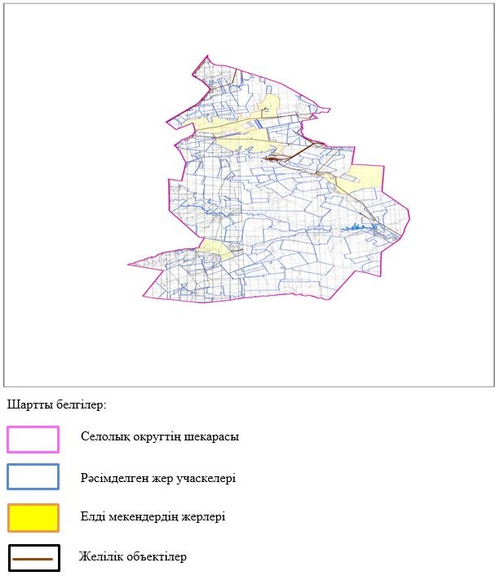

|  |  |
| --- | --- |
|  | Абай ауылдық округінде жайылымдарды басқару және оларды пайдалану жөніндегі 2021-2022 жылдарға арналған жоспарға 2 қосымша |

**Жайылым айналымдарының қолайлы схемалары**

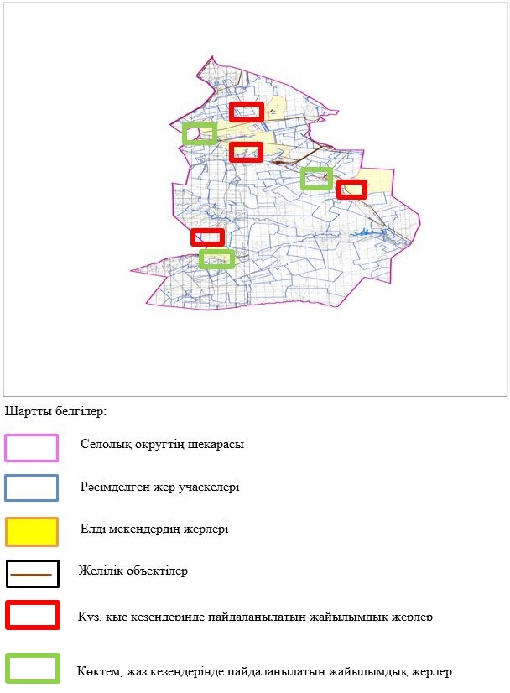

|  |  |
| --- | --- |
|  | Абай ауылдық округінде жайылымдарды басқару және оларды пайдалану жөніндегі 2021-2022 жылдарға арналған жоспарға 3 қосымша |

**Жайылымдардың, оның ішінде маусымдық жайылымдық инфрақұрылым объектілерің сыртқы және ішкі шекаралары мен алаңдары белгіленген картасы**

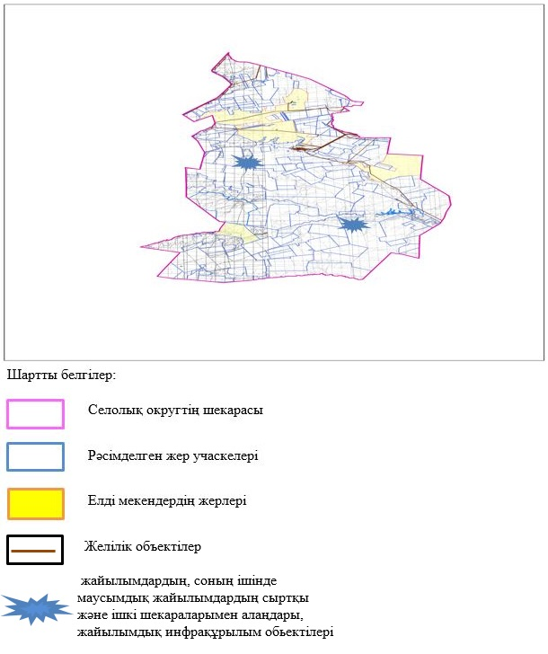

|  |  |
| --- | --- |
|  | Абай ауылдық округінде жайылымдарды басқару және оларды пайдалану жөніндегі 2021-2022 жылдарға арналған жоспарға 4 қосымша |

**Жайылым пайдаланушылардың су тұтыну нормасына сәйкес жасалған су көздеріне (көлдерге, өзендерге, тоғандарға, апандарға, суару немесе суландыру арналарына, құбырлы немесе шахта құдықтарына) қол жеткізу схемасы**

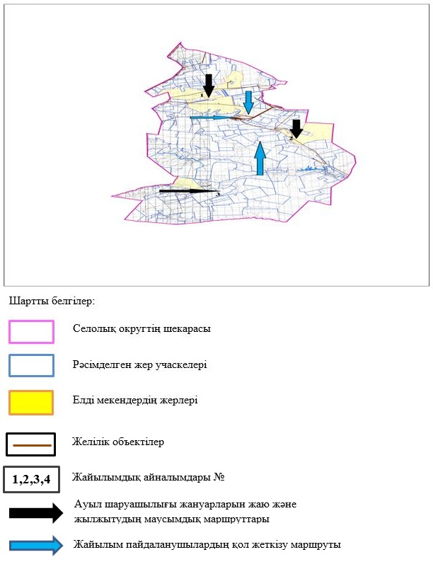

|  |  |
| --- | --- |
|  | Абай ауылдық округінде жайылымдарды басқару және оларды пайдалану жөніндегі 2021-2022 жылдарға арналған жоспарға 5 қосымша |

**Жайылымдары жоқ жеке және (немесе) заңды тұлғалардың ауыл шаруашылығы жануарларының мал басын орналастыру үшін жайылымдарды қайта бөлу және оны берілетін жайылымдарға ауыстыру схемасы**

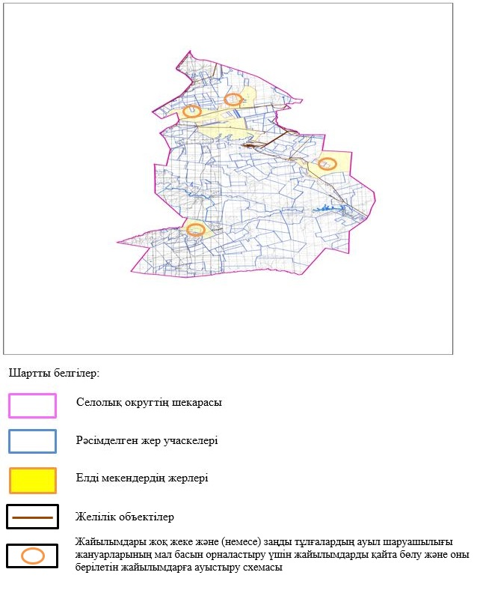

|  |  |
| --- | --- |
|  | Абай ауылдық округінде жайылымдарды басқару және оларды пайдалану жөніндегі 2021-2022 жылдарға арналған жоспарға 6 қосымша |

**Ауылда, ауылдық округ маңында орналасқан жайылымдармен қамтамасыз етілмеген жеке және (немесе) заңды тұлғалардың ауыл шаруашылығы жануарларының мал басын шалғайдағы жайылымдарға орналастыру схемасы**

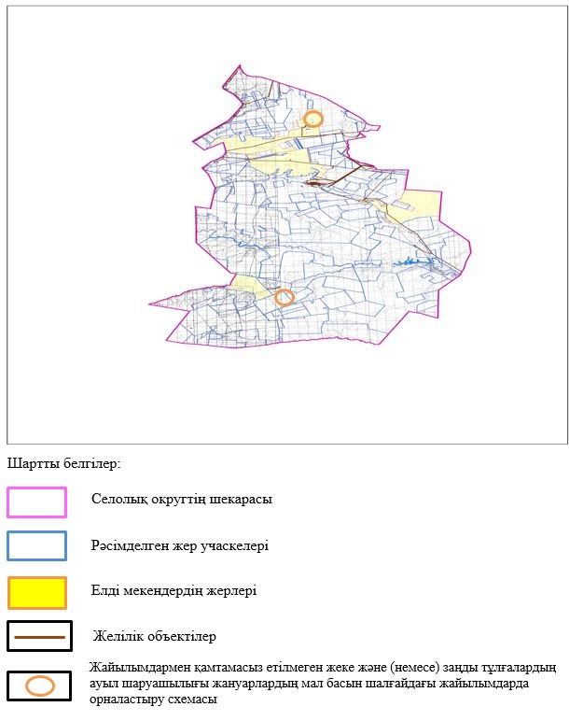

|  |  |
| --- | --- |
|  | Абай ауылдық округінде жайылымдарды басқару және оларды пайдалану жөніндегі 2021-2022 жылдарға арналған жоспарға 7 қосымша |

**Ауыл шаруашылығы жануарларын жаюдың және айдаудың маусымдық маршруттарын белгілейтін жайылымдарды пайдалану жөніндегі күнтізбелік графигі**

|  |  |  |  |  |  |  |  |  |  |
| --- | --- | --- | --- | --- | --- | --- | --- | --- | --- |
| № | Ауылдық округ атауы | 2021 жылғы қоршаулар саны | | | | 2022 жылғы қоршаулар саны | | | |
| 1 | 2 | 3 | 4 | 1 | 2 | 3 | 4 |
| 1 | Абай | КЖМ | ЖМ | ДҚ | ЖКМ | КЖМ | ЖМ | ЖКМ | ДҚ |

      Ескерту: аббревиатуралардың толық жазылуы:

      КЖМ –көктемгі-жазғы маусым;

      ЖКМ – жазғы-күзгі маусым;

      ЖМ – жазғы маусым;

      ДҚ – демалушы қоршау

|  |  |
| --- | --- |
|  | Хромтау аудандық мәслихатының 2021 жылғы 27 шілдедегі № 76 шешіміне 2 қосымша |

**Ақжар ауылдық округінде жайылымдарды басқару және оларды пайдалану жөніндегі 2021-2022 жылдарға арналған жоспар**

      Осы Ақжар ауылдық округінде жайылымдарды басқару және оларды пайдалану жөніндегі 2021-2022 жылдарға арналған жоспар (бұдан әрі - жоспар) Қазақстан Республикасының "Қазақстан Республикасындағы жергілікті мемлекеттік басқару және өзін-өзі басқару туралы", "Жайылымдар туралы" Заңдарына, Қазақстан Республикасы Премьер-Министрінің Орынбасары-Қазақстан Республикасының Ауылшаруашылығы министрінің 2017 жылдың 24 сәуірдегі № 173 "Жайылымдарды ұтымды пайдалану қағидаларын бекіту туралы" бұйрығына (нормативті құқықтық актілерді мемлекеттік тіркеу Тізілімінде № 15090 болып тіркелген), Қазақстан Республикасының Ауыл шаруашылығы министрінің 2015 жылдың 14 сәуірдегі № 3-3/332 "Жайылымдардың жалпы алаңына жүктеменің рұқсат етілген шекті нормасын бекіту туралы" бұйрығына (нормативтік құқықтық актілерді мемлекеттік тіркеу Тізілімінде № 11064 болып тіркелген) сәйкес әзірленді.

      Жоспар жайылымдарды ұтымды пайдалану, жемшөпке қажеттілікті тұрақты қамтамасыз ету және жайылымдардың тозуы процестерін болғызбау мақсатында қабылданады және ауыл шаруашылығы жануарларын жаю дәстурі ескертіледі.

      Жоспар құрамында:

      1) құқық белгілейтін құжаттар негізінде жер санаттары, жер учаскелерінің меншік иелері және жер пайдаланушылар бөлінісінде Ақжар ауылдық округ аумағында жайылымдардың орналасу схемасы (картасы) (1 қосымша);

      2) жайылым айналымдарының қолайлы схемалары (2-қосымша);

      3) жайылымдардың, оның ішінде маусымдық жайылымдардың сыртқы және ішкі шекаралары мен алаңдары, жайылымдық инфрақұрылым объектілері белгіленген картасы (3-қосымша);

      4) жайылым пайдаланушылардың су тұтыну нормасына сәйкес жасалған су көздеріне (көлдерге, өзендерге, тоғандарға, апандарға, суару немесе суландыру арналарына, құбырлы немесе шахта құдықтарына) қол жеткізу схемасы (4 қосымша);

      5) жайылымдары жоқ жеке және (немесе) заңды тұлғалардың ауыл шаруашылығы жануарларының мал басын орналастыру үшін жайылымдарды қайта бөлу және оны берілетін жайылымдарға ауыстыру схемасы (5 қосымша);

      6) ауыл, ауылдық округ маңында орналасқан жайылымдармен қамтамасыз етілмеген жеке және (немесе) заңды тұлғалардың ауыл шаруашылығы жануарларының мал басын шалғайдағы жайылымдарда орналастыру схемасы (6 қосымша);

      7) ауыл шаруашылығы жануарларын жаюдың және айдаудың маусымдық маршруттарын белгілейтін жайылымдарды пайдалану жөніндегі күнтізбелік графигі (7 қосымша).

      Жоспар жайылымдарды геоботаникалық зерттеп-қараудың жай-күйі туралы мәліметтер, ветеринариялық-санитариялық объектілер туралы мәліметтер, иелерін-жайылым пайдаланушыларды, жеке және (немесе) заңды тұлғаларды көрсете отырып, ауыл шаруашылығы жануарлары мал басының саны туралы деректер, ауыл шаруашылығы жануарларының түрлері мен жыныстық жас топтары бойынша қалыптастырылған үйірлердің, отарлардың, табындардың саны туралы деректер, шалғайдағы жайылымдарда жаю үшін ауыл шаруашылығы жануарларының мал басын қалыптастыру туралы мәліметтер, екпе және аридтік жайылымдарда ауыл шаруашылығы жануарларын жаю ерекшеліктері, малды айдап өтуге арналған сервитуттар туралы мәліметтер, мемлекеттік органдар, жеке және (немесе) заңды тұлғалар берген өзге де деректер ескеріле отырып қабылданды.

      Әкімшілік-аумақтық бөлініс бойынша Ақжар ауылдық округінде 2 ауылдық елді мекен бар.

      Ақжар ауылдық округ жалпы көлемі 49 409 гектар, оның ішінде жайылым жерлері 25 739 га.

      Жер санаттары бойынша:

      ауыл шаруашылығы мақсатындағы жерлер – 41 409 гектар;

      елді мекендердің жері – 7 604 гектар;

      өнеркәсіп жерлері – 300 гектар;

      Табиғи жағдайлар бойынша Ақжар ауылдық округінің аумағы агроклиматтық көрсеткіш бойынша құрғақ далалық зонаға жатады, қатал ұзақ қыста, қысқа қалыпты ыстық жазда, қыстың және жаз температураларының күрт қарама-қайшылықтарымен, жылдық жауын-шашынның аз мөлшерімен, құрғақшылықпен сипатталады.

      Топырағы қызыл қоңыр, ашық қызыл қоңыр, аз гумусты.

      2021 жылдың 1 қаңтарына Ақжар ауылдық округінде (халықтың жеке ауласы) ірі қара 1 517 бас, оның ішінде аналық мал басы 713 бас, 2 568 бас ұсақ мал, 116 бас жылқы бар. Оның ішінде:

      Ақжар ауылында:

      ірі қара мал 1 349 бас, оның ішінде аналық мал 650 бас, ұсақ мал 2 120 бас, жылқы 98 бас.

      Жайылым көлемі 5 900 гектар.

      Жазық станциясында:

      ірі қара мал 168 бас, оның ішінде аналық мал 63 бас, ұсақ мал 448 бас, жылқы 18 бас.

      Жайылым көлемі 1 704 гектар.

      Ақжар ауылдық округінің шаруа қожалықтарындағы мал басы: ірі қара 615 бас, ұсақ қара 1 619 бас, 349 бас жылқы, шошқа 30 бас.

      Шаруа қожалықтарының жайылым алаңы 19 613 гектарды құрайды.

      Ақжар ауылдық округі бойынша ауыл шаруашылығы малдарын қамтамасыз ету үшін барлығы 25 719 гектар жайылымдық жерлер бар. Елді мекен шегінде 7 604 гектар жайылым бар.

      Ақжар ауылдық округінде мал айдауға арналған сервитуттар орнатылмаған.

      Жоғарыда баяндалғанның негізінде, Қазақстан Республикасының "Жайылымдар туралы" Заңының 15 бабына сәйкес жергілікті халықтың мұқтаждығы үшін (Ақжар ауылы, Жазық бекеті) ауылшаруашылығы жануарларының аналық (сауын) мал басын ұстау бойынша елді мекеннің 7 130 гектар бар жайылымдық алқаптарында, жүктеме нормасы 10 гектар/бас болғанда қажеттілік туындамайды.

      Жүктеме нормасы ірі қара мал басына 10 гектар/бас, ұсақ мал – 2 гектар/бас, жылқы – 12 гектар/бас болғанда жергілікті халықтың басқа ауыл шаруашылығы малдарын жаю бойынша жайылымдық жерлердің 14 094 гектар көлемінде қажеттілік бар.

      Қажеттілік:

      ірі қара мал үшін-1517 бас * 10 гектар/бас =15170 гектар;

      ұсақ мал үшін-2568 бас * 2 гектар/бас = 5136 гектар;

      жылқы үшін-116 бас * 12 гектар/бас = 1392 гектар.

      15170 +5136 +1392 =21698 гектар.

|  |  |
| --- | --- |
|  | Ақжар ауылдық округінде жайылымдарды басқару және оларды пайдалану жөніндегі 2021-2022 жылдарға арналған жоспарға 1 қосымша |

**Құқық белгілейтін құжаттар негізінде жер санаттары, жер учаскелерінің меншік иелері және жер пайдаланушылар бөлінісінде Ақжар ауылдық округінің аумағында жайылымдардың орналасу схемасы (картасы)**

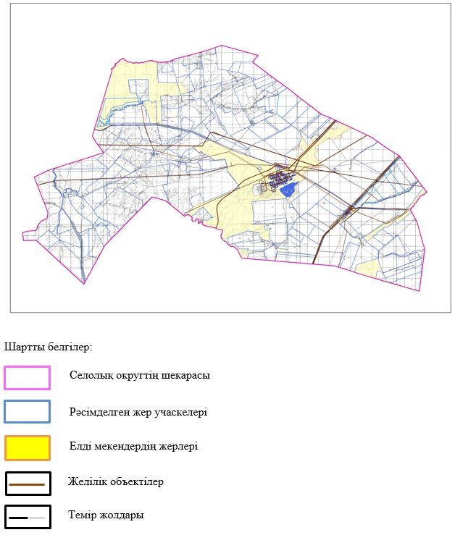

|  |  |
| --- | --- |
|  | Ақжар ауылдық округінде жайылымдарды басқару және оларды пайдалану жөніндегі 2021-2022 жылдарға арналған жоспарға 2 қосымша |

**Жайылым айналымдарының қолайлы схемалары**

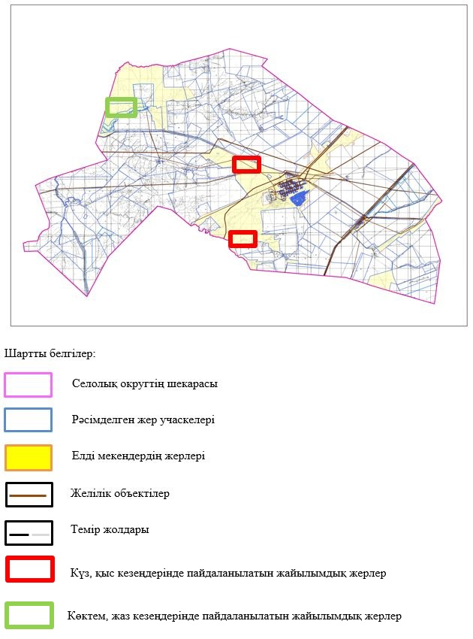

|  |  |
| --- | --- |
|  | Ақжар ауылдық округінде жайылымдарды басқару және оларды пайдалану жөніндегі 2021-2022 жылдарға арналған жоспарға 3 қосымша |

**Жайылымдардың, оның ішінде маусымдық, жайылымдық инфрақұрылым объектілерің сыртқы және ішкі шекаралары мен алаңдары белгіленген картасы**

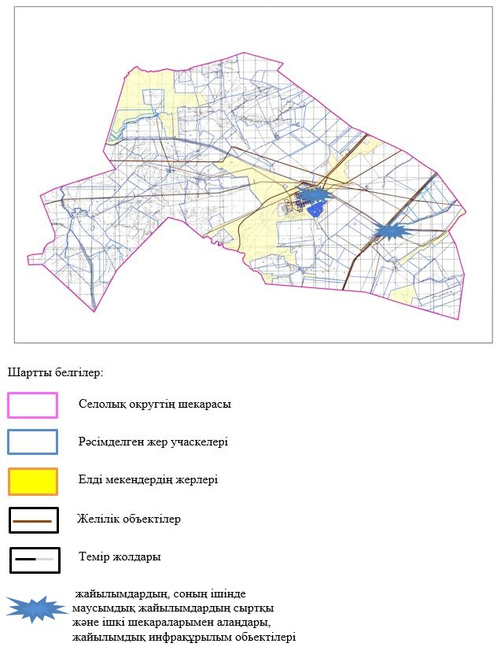

|  |  |
| --- | --- |
|  | Ақжар ауылдық округінде жайылымдарды басқару және оларды пайдалану жөніндегі 2021-2022 жылдарға арналған жоспарға 4 қосымша |

**Жайылым пайдаланушылардың су тұтыну нормасына сәйкес жасалған су көздеріне (көлдерге, өзендерге, тоғандарға, апандарға, суару немесе суландыру арналарына, құбырлы немесе шахта құдықтарына) қол жеткізу схемасы**

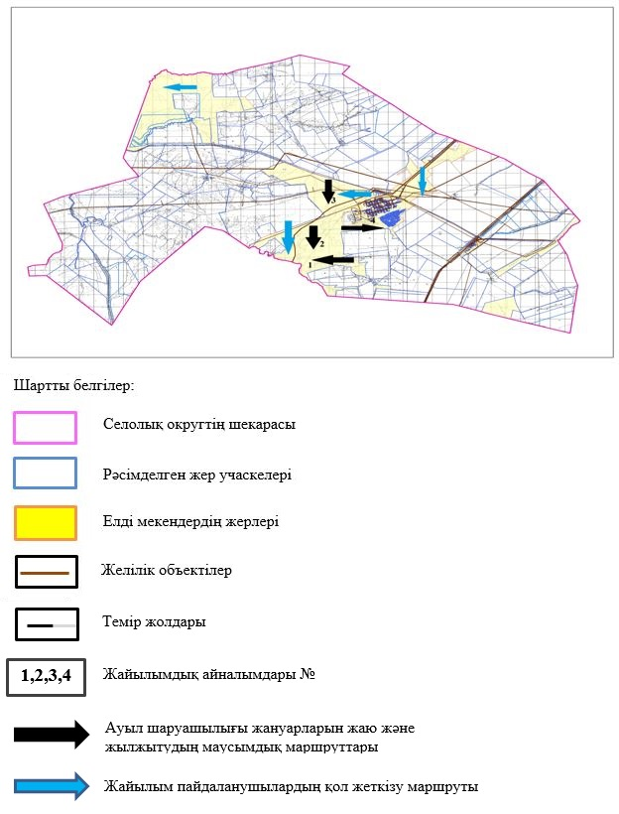

|  |  |
| --- | --- |
|  | Ақжар ауылдық округінде жайылымдарды басқару және оларды пайдалану жөніндегі 2021-2022 жылдарға арналған жоспарға 5 қосымша |

**Жайылымдары жоқ жеке және (немесе) заңды тұлғалардың ауыл шаруашылығы жануарларының мал басын орналастыру үшін жайылымдарды қайта бөлу және оны берілетін жайылымдарға ауыстыру схемасы**

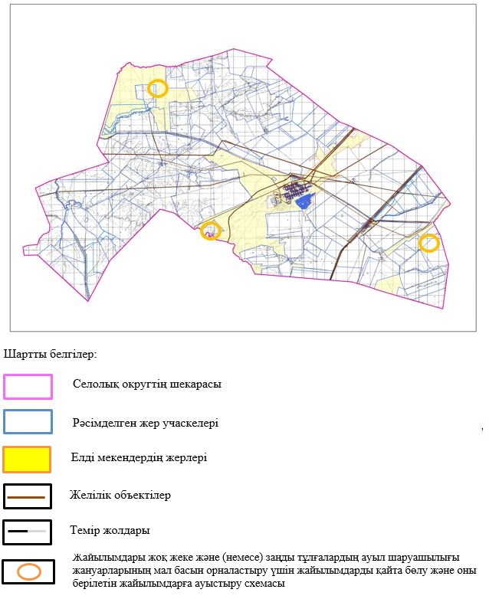

|  |  |
| --- | --- |
|  | Ақжар ауылдық округінде жайылымдарды басқару және оларды пайдалану жөніндегі 2021-2022 жылдарға арналған жоспарға 6 қосымша |

**Ауылда, ауылдық округ маңында орналасқан жайылымдармен қамтамасыз етілмеген жеке және (немесе) заңды тұлғалардың ауыл шаруашылығы жануарларының мал басын шалғайдағы жайылымдарға орналастыру схемасы**

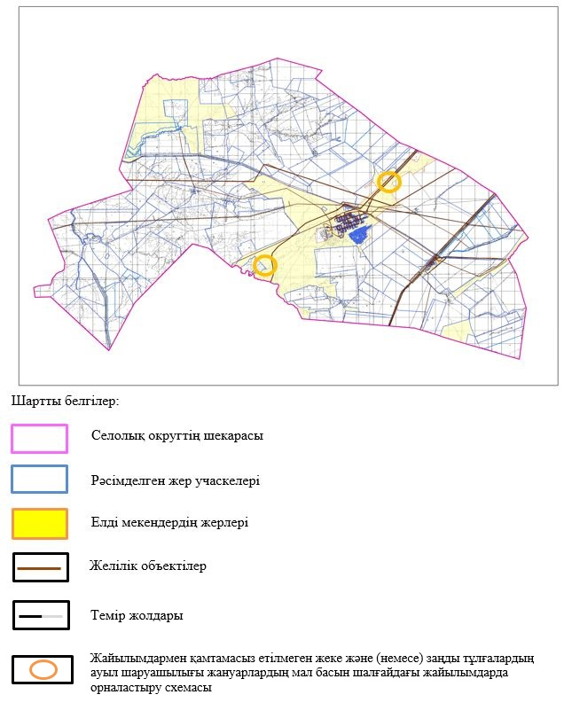

|  |  |
| --- | --- |
|  | Ақжар ауылдық округінде жайылымдарды басқару және оларды пайдалану жөніндегі 2021-2022 жылдарға арналған жоспарға 7 қосымша |

**Ауыл шаруашылығы жануарларын жаюдың және айдаудың маусымдық маршруттарын белгілейтін жайылымдарды пайдалану жөніндегі күнтізбелік графигі**

|  |  |  |  |  |  |  |  |  |  |
| --- | --- | --- | --- | --- | --- | --- | --- | --- | --- |
| № | Ауылдық округ атауы | 2021 жылғы қоршаулар саны | | | | 2022 жылғы қоршаулар саны | | | |
| 1 | 2 | 3 | 4 | 1 | 2 | 3 | 4 |
| 1 | Ақжар | КЖМ | ЖМ | ДҚ | ЖКМ | КЖМ | ЖМ | ЖКМ | ДҚ |

      Ескерту: аббревиатуралардың толық жазылуы:

      КЖМ –көктемгі-жазғы маусым;

      ЖКМ – жазғы-күзгі маусым;

      ЖМ – жазғы маусым;

      ДҚ – демалушы қоршау

|  |  |
| --- | --- |
|  | Хромтау аудандық мәслихатының 2021 жылғы 27 шілдедегі № 76 шешіміне 3 қосымша |

**Аққұдық ауылы бойынша жайылымдарды басқару және оларды пайдалану жөніндегі 2021-2022 жылдарға арналған жоспар**

      Осы Аққұдық ауылында жайылымдарды басқару және оларды пайдалану жөніндегі 2021-2022 жылдарға арналған жоспар (бұдан әрі - жоспар) Қазақстан Республикасының "Қазақстан Республикасындағы жергілікті мемлекеттік басқару және өзін-өзі басқару туралы", "Жайылымдар туралы" Заңдарына, Қазақстан Республикасы Премьер-Министрінің Орынбасары-Қазақстан Республикасының Ауылшаруашылығы министрінің 2017 жылдың 24 сәуірдегі № 173 "Жайылымдарды ұтымды пайдалану қағидаларын бекіту туралы" бұйрығына (нормативті құқықтық актілерді мемлекеттік тіркеу тізілімінде № 15090 болып тіркелген), Қазақстан Республикасының Ауыл шаруашылығы министрінің 2015 жылғы 14 сәуірдегі № 3-3/332 "Жайылымдардың жалпы алаңына жүктеменің рұқсат етілген шекті нормасын бекіту туралы" бұйрығына (нормативтік құқықтық актілерді мемлекеттік тіркеу тізілімінде № 11064 болып тіркелген) сәйкес әзірленді.

      Жоспар жайылымдарды ұтымды пайдалану, жемшөпке қажеттілікті тұрақты қамтамасыз ету және жайылымдардың тозуы процестерін болғызбау мақсатында қабылданады және ауыл шаруашылығы жануарларын жаю дәстурі ескертіледі.

      Жоспар құрамында:

      1) құқық белгілейтін құжаттар негізінде жер санаттары, жер учаскелерінің меншік иелері және жер пайдаланушылар бөлінісінде Аққұдық ауылының аумағында жайылымдардың орналасу схемасы (картасы) (1 қосымша);

      2) жайылым айналымдарының қолайлы схемалары (2-қосымша);

      3) жайылымдардың, оның ішінде маусымдық жайылымдардың сыртқы және ішкі шекаралары мен алаңдары, жайылымдық инфрақұрылым объектілері белгіленген картасы (3-қосымша);

      4) жайылым пайдаланушылардың су тұтыну нормасына сәйкес жасалған су көздеріне (көлдерге, өзендерге, тоғандарға, апандарға, суару немесе суландыру арналарына, құбырлы немесе шахта құдықтарына) қол жеткізу схемасы (4 қосымша);

      5) жайылымдары жоқ жеке және (немесе) заңды тұлғалардың ауыл шаруашылығы жануарларының мал басын орналастыру үшін жайылымдарды қайта бөлу және оны берілетін жайылымдарға ауыстыру схемасы (5 қосымша);

      6) ауыл, ауылдық округ маңында орналасқан жайылымдармен қамтамасыз етілмеген жеке және (немесе) заңды тұлғалардың ауыл шаруашылығы жануарларының мал басын шалғайдағы жайылымдарда орналастыру схемасы (6 қосымша);

      7) ауыл шаруашылығы жануарларын жаюдың және айдаудың маусымдық маршруттарын белгілейтін жайылымдарды пайдалану жөніндегі күнтізбелік графигі (7 қосымша).

      Жоспар жайылымдарды геоботаникалық зерттеп-қараудың жай-күйі туралы мәліметтер, ветеринариялық-санитариялық объектілер туралы мәліметтер, иелерін-жайылым пайдаланушыларды, жеке және (немесе) заңды тұлғаларды көрсете отырып, ауыл шаруашылығы жануарлары мал басының саны туралы деректер, ауыл шаруашылығы жануарларының түрлері мен жыныстық жас топтары бойынша қалыптастырылған үйірлердің, отарлардың, табындардың саны туралы деректер, шалғайдағы жайылымдарда жаю үшін ауыл шаруашылығы жануарларының мал басын қалыптастыру туралы мәліметтер, екпе және аридтік жайылымдарда ауыл шаруашылығы жануарларын жаю ерекшеліктері, малды айдап өтуге арналған сервитуттар туралы мәліметтер, мемлекеттік органдар, жеке және (немесе) заңды тұлғалар берген өзге де деректер ескеріле отырып қабылданды.

      Әкімшілік-аумақтық бөлініс бойынша Аққұдық ауылында 1 ауылдық елді мекен бар.

      Аққұдық ауылы жалпы көлемі 77 143 гектар, оның ішінде жайылым жерлері 11 232 гектар.

      Жер санаттары бойынша:

      ауыл шаруашылығы мақсатындағы жерлер – 24 672 гектар;

      елді мекендердің жері – 12 086 гектар;

      қордағы жерлер – 40 385 гектар.

      Табиғи жағдайлар бойынша Аққұдық ауылы аумағы агроклиматтық көрсеткіш бойынша құрғақ далалық зонаға жатады, қатал ұзақ қыста, қысқа қалыпты ыстық жазда, қыстың және жаз температураларының күрт қарама-қайшылықтарымен, жылдық жауын-шашынның аз мөлшерімен, құрғақшылықпен сипатталады.

      Топырағы қызыл қоңыр, ашық қызыл қоңыр, аз гумусты.

      2021 жылдың 1 қаңтарына Аққұдық ауылы (халықтың жеке ауласы) ірі қара 542 бас, оның ішінде аналық мал басы 214 бас, 545 бас ұсақ мал, 72 бас жылқы бар. Оның ішінде:

      Аққұдық ауылында:

      ірі қара мал 542 бас, оның ішінде аналық мал 214 бас, ұсақ мал 545 бас, жылқы 72 бас.

      Жайылым көлемі 12 086 гектар.

      Аққұдық ауылы бойынша шаруа қожалықтарындағы мал басы: ірі қара 1 173 бас, ұсақ мал 1 326 бас, 240 бас жылқы.

      Шаруа қожалықтарының жайылым алаңы 20 483 гектарды құрайды.

      Аққұдық ауылы бойынша ауыл шаруашылығы малдарын қамтамасыз ету үшін барлығы 11 232 гектар жайылымдық жерлер бар. Елді мекен шегінде 12 086 гектар жайылым бар.

      Аққұдық ауылында мал айдауға арналған сервитуттар орнатылмаған.

      Жоғарыда баяндалғанның негізінде, Қазақстан Республикасының "Жайылымдар туралы" Заңының 15 бабына сәйкес жергілікті халықтың мұқтаждығы үшін (Аққұдық ауылы) ауылшаруашылығы жануарларының аналық (сауын) мал басын ұстау бойынша елді мекеннің 2 140 гектар бар жайылымдық алқаптарында, жүктеме нормасы 10 га/бас болғанда қажеттілік туындамайды.

      Жүктеме нормасы ірі қара мал басына 10 гектар/бас, ұсақ мал басына – 2 гектар/бас, жылқы – 12 гектар/бас болғанда жергілікті халықтың басқа ауылшаруашылығы малдарын жаю бойынша жайылымдық жерлердің қажеттілігі туындамайды.

      Қажеттілік:

      Ірі қара мал үшін-542 бас. * 10 гектар/бас =5420 гектар;

      ұсақ мал үшін-545 бас. * 2 гектар/бас = 1090 гектар;

      жылқы үшін-72 бас. * 12 гектар/бас = 864 гектар.

      5420+1090 +864=7374 гектар.

|  |  |
| --- | --- |
|  | Аққұдық ауылы бойынша жайылымдарды басқару және оларды пайдалану жөніндегі 2021-2022 жылдарға арналған жоспарға 1 қосымша |

**Құқық белгілейтін құжаттар негізінде жер санаттары, жер учаскелерінің меншік иелері және жер пайдаланушылар бөлінісінде Аққұдық ауылы аумағында жайылымдардың орналасу схемасы (картасы)**

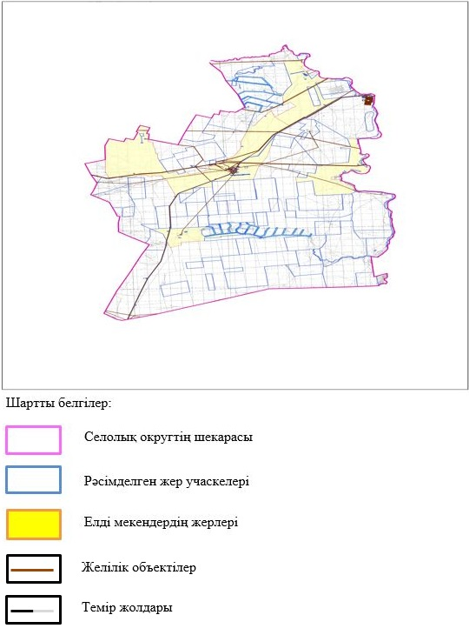

|  |  |
| --- | --- |
|  | Аққұдық ауылы бойынша жайылымдарды басқару және оларды пайдалану жөніндегі 2021-2022 жылдарға арналған жоспарға 2 қосымша |

**Жайылым айналымдарының қолайлы схемалары**

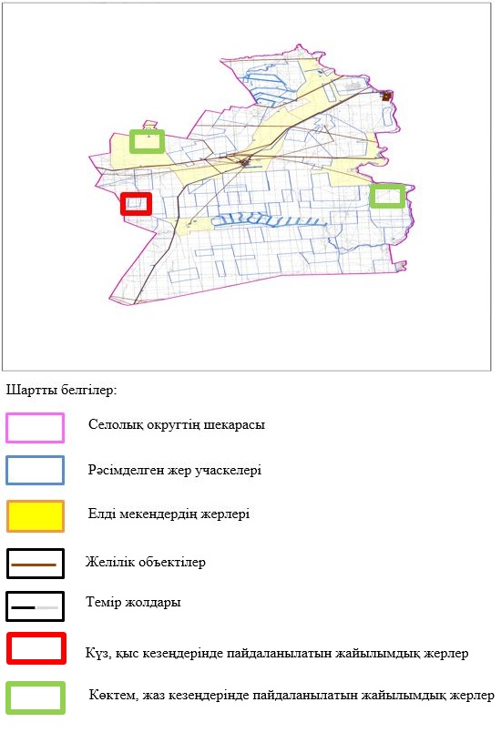

|  |  |
| --- | --- |
|  | Аққұдық ауылы бойынша жайылымдарды басқару және оларды пайдалану жөніндегі 2021-2022 жылдарға арналған жоспарға 3 қосымша |

**Жайылымдардың, оның ішінде маусымдық, жайылымдық инфрақұрылым объектілерің сыртқы және ішкі шекаралары мен алаңдары белгіленген картасы**

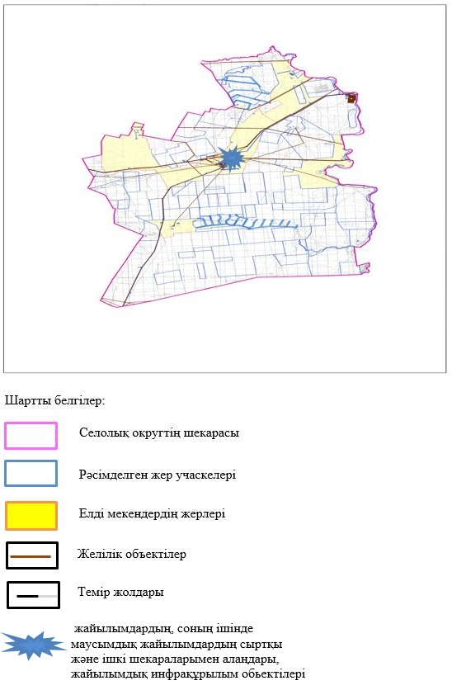

|  |  |
| --- | --- |
|  | Аққұдық ауылы бойынша жайылымдарды басқару және оларды пайдалану жөніндегі 2021-2022 жылдарға арналған жоспарға 4 қосымша |

**Жайылым пайдаланушылардың су тұтыну нормасына сәйкес жасалған су көздеріне (көлдерге, өзендерге, тоғандарға, апандарға, суару немесе суландыру арналарына, құбырлы немесе шахта құдықтарына) қол жеткізу схемасы**

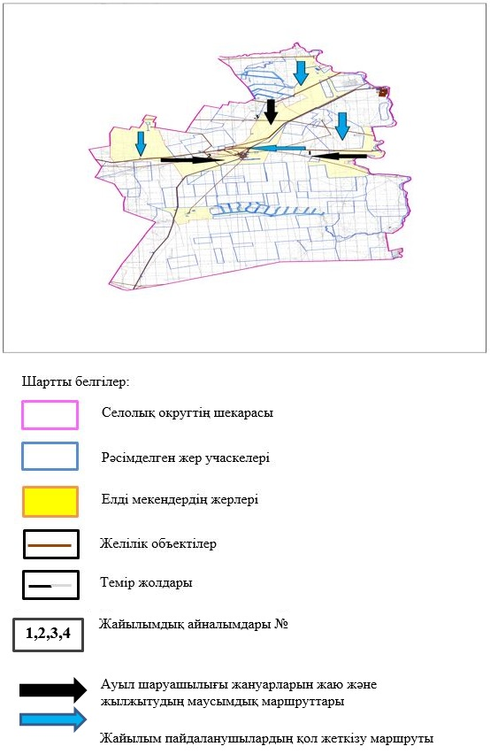

|  |  |
| --- | --- |
|  | Аққұдық ауылы бойынша жайылымдарды басқару және оларды пайдалану жөніндегі 2021-2022 жылдарға арналған жоспарға 5 қосымша |

**Жайылымдары жоқ жеке және (немесе) заңды тұлғалардың ауыл шаруашылығы жануарларының мал басын орналастыру үшін жайылымдарды қайта бөлу және оны берілетін жайылымдарға ауыстыру схемасы**

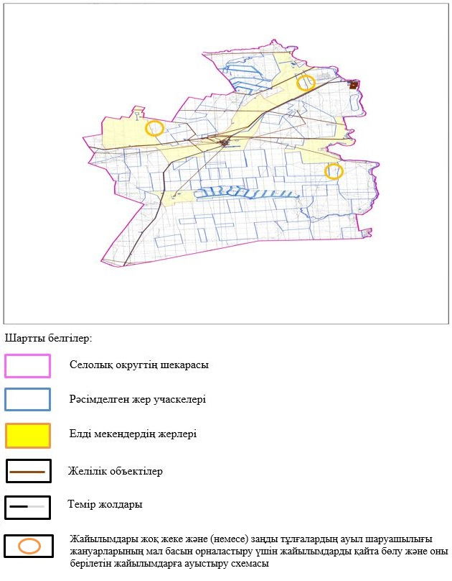

|  |  |
| --- | --- |
|  | Аққұдық ауылы бойынша жайылымдарды басқару және оларды пайдалану жөніндегі 2021-2022 жылдарға арналған жоспарға 6 қосымша |

**Ауылда, ауылдық округ маңында орналасқан жайылымдармен қамтамасыз етілмеген жеке және (немесе) заңды тұлғалардың ауыл шаруашылығы жануарларының мал басын шалғайдағы жайылымдарға орналастыру схемасы**

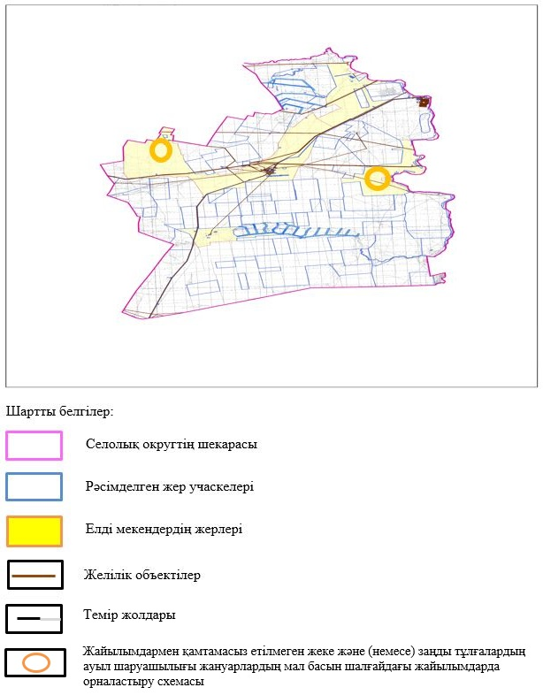

|  |  |
| --- | --- |
|  | Аққұдық ауылы бойынша жайылымдарды басқару және оларды пайдалану жөніндегі 2021-2022 жылдарға арналған жоспарға 7 қосымша |

**Ауыл шаруашылығы жануарларын жаюдың және айдаудың маусымдық маршруттарын белгілейтін жайылымдарды пайдалану жөніндегі күнтізбелік графигі**

|  |  |  |  |  |  |  |  |  |  |
| --- | --- | --- | --- | --- | --- | --- | --- | --- | --- |
| № | Ауылдық округ атауы | 2021 жылғы қоршаулар саны | | | | 2022 жылғы қоршаулар саны | | | |
| 1 | 2 | 3 | 4 | 1 | 2 | 3 | 4 |
| 1 | Аққұдық | КЖМ | ЖМ | ДҚ | ЖКМ | КЖМ | ЖМ | ЖКМ | ДҚ |

      Ескерту: аббревиатуралардың толық жазылуы:

      КЖМ –көктемгі-жазғы маусым;

      ЖКМ – жазғы-күзгі маусым;

      ЖМ – жазғы маусым;

      ДҚ – демалушы қоршау

|  |  |
| --- | --- |
|  | Хромтау аудандық мәслихатының 2021 жылғы 27 шілдедегі № 76 шешіміне 4 қосымша |

**Бөгетсай ауылдық округінде жайылымдарды басқару және оларды пайдалану жөніндегі 2021-2022 жылдарға арналған жоспар**

      Осы Бөгетсай ауылдық округінде жайылымдарды басқару және оларды пайдалану жөніндегі 2021-2022 жылдарға арналған жоспар (бұдан әрі - жоспар) Қазақстан Республикасының "Қазақстан Республикасындағы жергілікті мемлекеттік басқару және өзін-өзі басқару туралы", "Жайылымдар туралы" Заңдарына, Қазақстан Республикасы Премьер-Министрінің Орынбасары-Қазақстан Республикасының Ауылшаруашылығы министрінің 2017 жылдың 24 сәуірдегі №173 "Жайылымдарды ұтымды пайдалану қағидаларын бекіту туралы" бұйрығына (Нормативті құқықтық актілерді мемлекеттік тіркеу тізілімінде №15090 болып тіркелген), Қазақстан Республикасының Ауыл шаруашылығы министрінің 2015 жылғы 14 сәуірдегі №3-3/332 "Жайылымдардың жалпы алаңына жүктеменің рұқсат етілген шекті нормасын бекіту туралы" бұйрығына (Нормативтік құқықтық актілерді мемлекеттік тіркеу тізілімінде №11064 болып тіркелген) сәйкес әзірленді.

      Жоспар жайылымдарды ұтымды пайдалану, жемшөпке қажеттілікті тұрақты қамтамасыз ету және жайылымдардың тозуы процестерін болғызбау мақсатында қабылданады және ауыл шаруашылығы жануарларын жаю дәстурі ескертіледі.

      Жоспар құрамында:

      1) құқық белгілейтін құжаттар негізінде жер санаттары, жер учаскелерінің меншік иелері және жер пайдаланушылар бөлінісінде Бөгетсай ауылдық округ аумағында жайылымдардың орналасу схемасы (картасы) (1 қосымша);

      2) жайылым айналымдарының қолайлы схемалары (2-қосымша);

      3) жайылымдардың, оның ішінде маусымдық жайылымдардың сыртқы және ішкі шекаралары мен алаңдары, жайылымдық инфрақұрылым объектілері белгіленген картасы (3-қосымша);

      4) жайылым пайдаланушылардың су тұтыну нормасына сәйкес жасалған су көздеріне (көлдерге, өзендерге, тоғандарға, апандарға, суару немесе суландыру арналарына, құбырлы немесе шахта құдықтарына) қол жеткізу схемасы (4 қосымша);

      5) жайылымдары жоқ жеке және (немесе) заңды тұлғалардың ауыл шаруашылығы жануарларының мал басын орналастыру үшін жайылымдарды қайта бөлу және оны берілетін жайылымдарға ауыстыру схемасы (5 қосымша);

      6) ауыл, ауылдық округ маңында орналасқан жайылымдармен қамтамасыз етілмеген жеке және (немесе) заңды тұлғалардың ауыл шаруашылығы жануарларының мал басын шалғайдағы жайылымдарда орналастыру схемасы (6 қосымша);

      7) ауыл шаруашылығы жануарларын жаюдың және айдаудың маусымдық маршруттарын белгілейтін жайылымдарды пайдалану жөніндегі күнтізбелік графигі (7 қосымша).

      Жоспар жайылымдарды геоботаникалық зерттеп-қараудың жай-күйі туралы мәліметтер, ветеринариялық-санитариялық объектілер туралы мәліметтер, иелерін-жайылым пайдаланушыларды, жеке және (немесе) заңды тұлғаларды көрсете отырып, ауыл шаруашылығы жануарлары мал басының саны туралы деректер, ауыл шаруашылығы жануарларының түрлері мен жыныстық жас топтары бойынша қалыптастырылған үйірлердің, отарлардың, табындардың саны туралы деректер, шалғайдағы жайылымдарда жаю үшін ауыл шаруашылығы жануарларының мал басын қалыптастыру туралы мәліметтер, екпе және аридтік жайылымдарда ауыл шаруашылығы жануарларын жаю ерекшеліктері, малды айдап өтуге арналған сервитуттар туралы мәліметтер, мемлекеттік органдар, жеке және (немесе) заңды тұлғалар берген өзге де деректер ескеріле отырып қабылданды.

      Әкімшілік-аумақтық бөлініс бойынша Бөгетсай ауылдық округінде 2 ауылдық елді мекен бар.

      Бөгетсай ауылдық округ жалпы көлемі 110 023 гектар, оның ішінде жайылым жерлері – 106 114 га.

      Жер санаттары бойынша:

      ауыл шаруашылығы мақсатындағы жерлер – 109 320 гектар;

      елді мекендердің жері – 8 171 гектар;

      Табиғи жағдайлар бойынша Бөгетсай ауылдық округінің аумағы агроклиматтық көрсеткіш бойынша құрғақ далалық зонаға жатады, қатал ұзақ қыста, қысқа қалыпты ыстық жазда, қыстың және жаз температураларының күрт қарама-қайшылықтарымен, жылдық жауын-шашынның аз мөлшерімен, құрғақшылықпен сипатталады.

      Топырағы ашық қызыл қоңыр, аз гумусты.

      2021 жылдың 1 қаңтарына Бөгетсай ауылдық округінде (халықтың жеке ауласы) ірі қара 1 890 бас, оның ішінде аналық мал басы 895 бас, ұсақ мал 2 124 бас, 458 бас жылқы бар. Оның ішінде:

      Бөгетсай ауылында:

      ірі қара мал 1 646 бас, оның ішінде аналық мал 700 бас, ұсақ мал 1 893 бас, жылқы 432 бас.

      Жайылым көлемі 3 577 гектар.

      Қарлау ауылында:

      ірі қара мал 244 бас, оның ішінде аналық мал 195 бас, ұсақ мал 231 бас, жылқы 26 бас.

      Жайылым көлемі 4 594 гектар.

      Бөгетсай ауылдық округінің шаруа қожалықтарындағы мал басы: ірі қара 3 181 бас, ұсақ қара 3 727 бас, 1 114 бас жылқы.

      Шаруа қожалықтарының жайылым алаңы 62 648 гектарды құрайды.

      Бөгетсай ауылдық округі бойынша ауыл шаруашылығы малдарын қамтамасыз ету үшін барлығы 106 114 гектар жайылымдық жерлер бар. Елді мекен шегінде 8 171 гектар жайылым бар.

      Бөгетсай ауылдық округінде мал айдауға арналған сервитуттар орнатылмаған.

      Жоғарыда баяндалғанның негізінде, Қазақстан Республикасының "Жайылымдар туралы" Заңының 15 бабына сәйкес жергілікті халықтың мұқтаждығы үшін (Бөгетсай ауылы, Қарлау ауылы) ауыл шаруашылығы жануарларының аналық (сауын) мал басын ұстау бойынша елді мекеннің 8 950 гектар бар жайылымдық алқаптарында, жүктеме нормасы 10 га/бас болғанда қажеттілік туындамайды.

      Жүктеме нормасы ірі қара мал басына 10 гектар/бас, ұсақ мал – 2 гектар/бас, жылқы –12 гектар/бас болғанда жергілікті халықтың басқа ауыл шаруашылығы малдарын жаю бойынша жайылымдық жерлердің 20 473 гектар көлемінде қажеттілік бар.

      Қажеттілік:

      ірі қара мал үшін-1890 бас * 10 гектар/бас =18900 гектар;

      ұсақ мал үшін-2124 бас * 2 гектар/бас = 4248 гектар;

      жылқы үшін-458 бас * 12 гектар/бас = 5496 гектар.

      18900 +4248 +5496 =28644 гектар.

|  |  |
| --- | --- |
|  | Бөгетсай ауылдық округінде жайылымдарды басқару және оларды пайдалану жөніндегі 2021-2022 жылдарға арналған жоспарға 1 қосымша |

**Құқық белгілейтін құжаттар негізінде жер санаттары, жер учаскелерінің меншік иелері және жер пайдаланушылар бөлінісінде Бөгетсай ауылдық округінің аумағында жайылымдардың орналасу схемасы (картасы)**

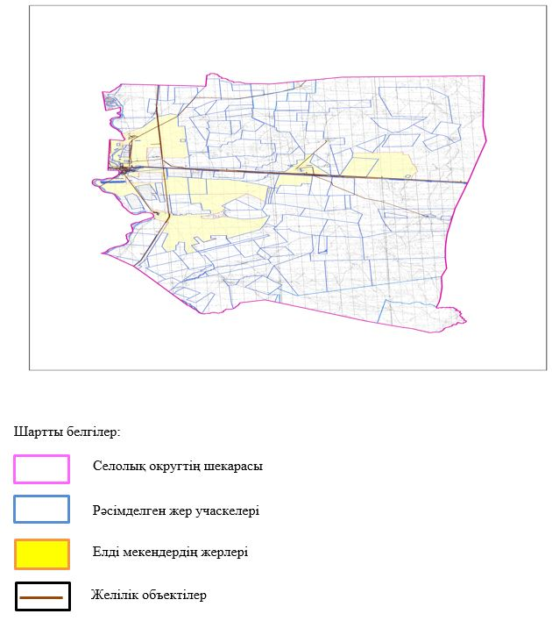

|  |  |
| --- | --- |
|  | Бөгетсай ауылдық округінде жайылымдарды басқару және оларды пайдалану жөніндегі 2021-2022 жылдарға арналған жоспарға 2 қосымша |

**Жайылым айналымдарының қолайлы схемалары**

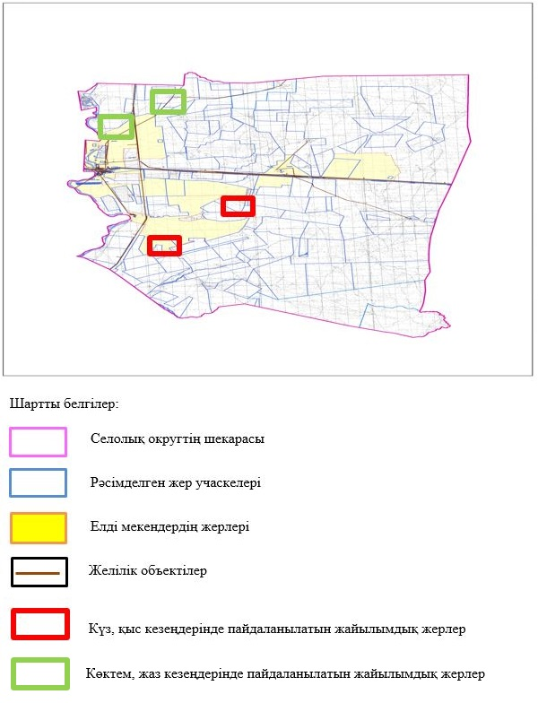

|  |  |
| --- | --- |
|  | Бөгетсай ауылдық округінде жайылымдарды басқару және оларды пайдалану жөніндегі 2021-2022 жылдарға арналған жоспарға 3 қосымша |

**Жайылымдардың, оның ішінде маусымдық, жайылымдық инфрақұрылым объектілерің сыртқы және ішкі шекаралары мен алаңдары белгіленген картасы**

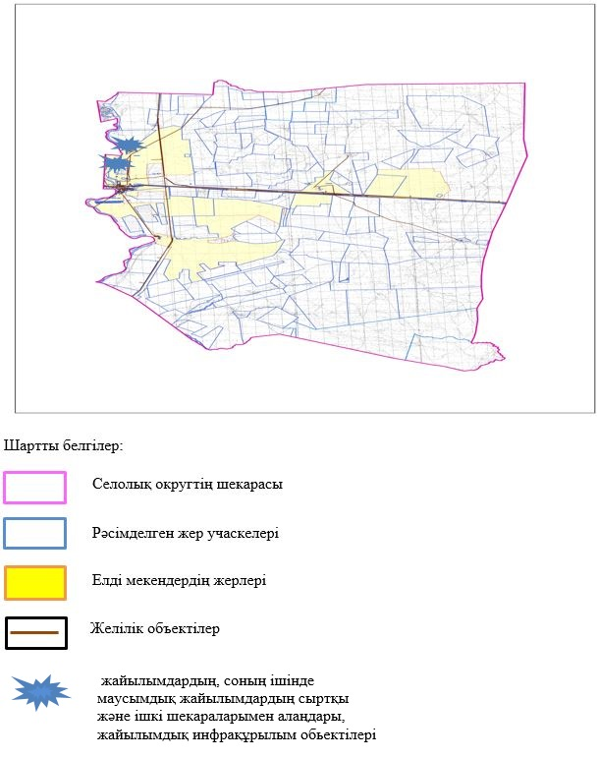

|  |  |
| --- | --- |
|  | Бөгетсай ауылдық округінде жайылымдарды басқару және оларды пайдалану жөніндегі 2021-2022 жылдарға арналған жоспарға 4 қосымша |

**Жайылым пайдаланушылардың су тұтыну нормасына сәйкес жасалған су көздеріне (көлдерге, өзендерге, тоғандарға, апандарға, суару немесе суландыру арналарына, құбырлы немесе шахта құдықтарына) қол жеткізу схемасы**

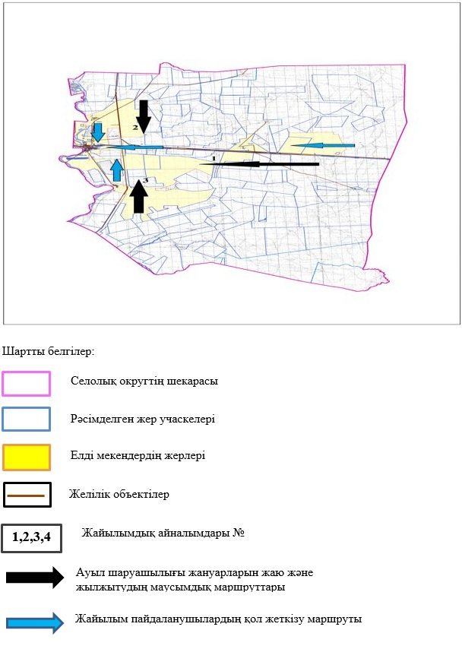

|  |  |
| --- | --- |
|  | Бөгетсай ауылдық округінде жайылымдарды басқару және оларды пайдалану жөніндегі 2021-2022 жылдарға арналған жоспарға 5 қосымша |

**Жайылымдары жоқ жеке және (немесе) заңды тұлғалардың ауыл шаруашылығы жануарларының мал басын орналастыру үшін жайылымдарды қайта бөлу және оны берілетін жайылымдарға ауыстыру схемасы**

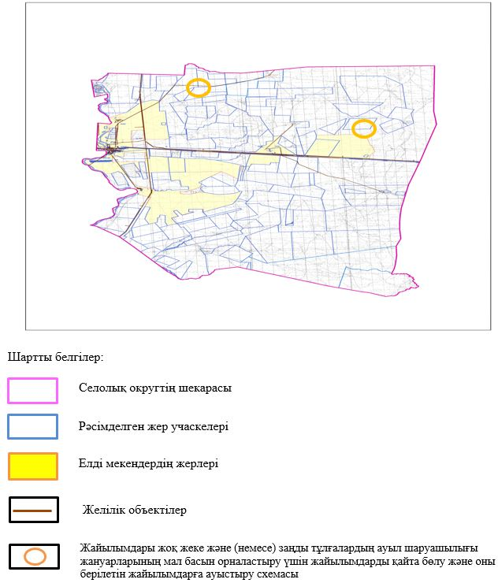

|  |  |
| --- | --- |
|  | Бөгетсай ауылдық округінде жайылымдарды басқару және оларды пайдалану жөніндегі 2021-2022 жылдарға арналған жоспарға 6 қосымша |

**Ауылда, ауылдық округ маңында орналасқан жайылымдармен қамтамасыз етілмеген жеке және (немесе) заңды тұлғалардың ауыл шаруашылығы жануарларының мал басын шалғайдағы жайылымдарға орналастыру схемасы**

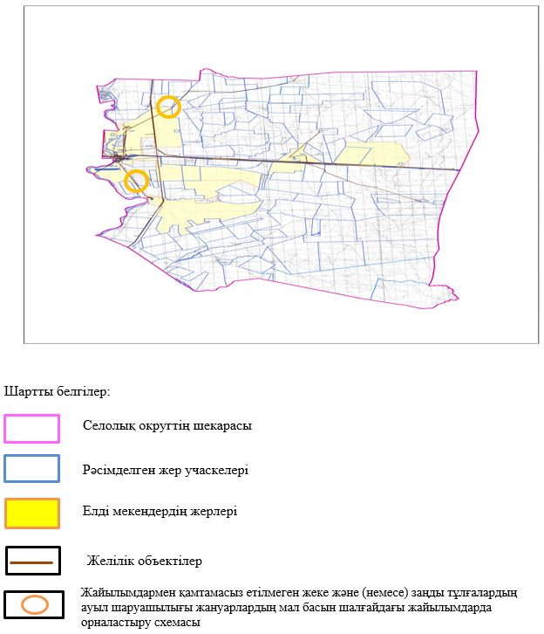

|  |  |
| --- | --- |
|  | Бөгетсай ауылдық округінде жайылымдарды басқару және оларды пайдалану жөніндегі 2021-2022 жылдарға арналған жоспарға 7 қосымша |

**Ауыл шаруашылығы жануарларын жаюдың және айдаудың маусымдық маршруттарын белгілейтін жайылымдарды пайдалану жөніндегі күнтізбелік графигі**

|  |  |  |  |  |  |  |  |  |  |
| --- | --- | --- | --- | --- | --- | --- | --- | --- | --- |
| № | Ауылдық округ атауы | 2021 жылғы қоршаулар саны | | | | 2022 жылғы қоршаулар саны | | | |
| 1 | 2 | 3 | 4 | 1 | 2 | 3 | 4 |
| 1 | Бөгетсай | КЖМ | ЖМ | ДҚ | ЖКМ | КЖМ | ЖМ | ЖКМ | ДҚ |

      Ескерту: аббревиатуралардың толық жазылуы:

      КЖМ –көктемгі-жазғы маусым;

      ЖКМ – жазғы-күзгі маусым;

      ЖМ – жазғы маусым;

      ДҚ – демалушы қоршау

|  |  |
| --- | --- |
|  | Хромтау аудандық мәслихатының 2021 жылғы 27 шілдедегі № 76 шешіміне 5 қосымша |

**Дөң ауылдық округінде жайылымдарды басқару және оларды пайдалану жөніндегі 2021-2022 жылдарға арналған жоспар**

      Осы Дөң ауылдық округінде жайылымдарды басқару және оларды пайдалану жөніндегі 2021-2022 жылдарға арналған жоспар (бұдан әрі - жоспар) Қазақстан Республикасының "Қазақстан Республикасындағы жергілікті мемлекеттік басқару және өзін-өзі басқару туралы", "Жайылымдар туралы" Заңдарына, Қазақстан Республикасы Премьер-Министрінің Орынбасары-Қазақстан Республикасының Ауылшаруашылығы министрінің 2017 жылдың 24 сәуірдегі № 173 "Жайылымдарды ұтымды пайдалану қағидаларын бекіту туралы" бұйрығына (нормативті құқықтық актілерді мемлекеттік тіркеу тізілімінде № 15090 болып тіркелген), Қазақстан Республикасының Ауыл шаруашылығы министрінің 2015 жылдың 14 сәуірдегі № 3-3/332 "Жайылымдардың жалпы алаңына жүктеменің рұқсат етілген шекті нормасын бекіту туралы" бұйрығына (нормативтік құқықтық актілерді мемлекеттік тіркеу тізілімінде № 11064 болып тіркелген) сәйкес әзірленді.

      Жоспар жайылымдарды ұтымды пайдалану, жемшөпке қажеттілікті тұрақты қамтамасыз ету және жайылымдардың тозуы процестерін болғызбау мақсатында қабылданады және ауыл шаруашылығы жануарларын жаю дәстурі ескертіледі.

      Жоспар құрамында:

      1) құқық белгілейтін құжаттар негізінде жер санаттары, жер учаскелерінің меншік иелері және жер пайдаланушылар бөлінісінде Дөң ауылдық округ аумағында жайылымдардың орналасу схемасы (картасы) (1 қосымша);

      2) жайылым айналымдарының қолайлы схемалары (2-қосымша);

      3) жайылымдардың, оның ішінде маусымдық жайылымдардың сыртқы және ішкі шекаралары мен алаңдары, жайылымдық инфрақұрылым объектілері белгіленген картасы (3-қосымша);

      4) жайылым пайдаланушылардың су тұтыну нормасына сәйкес жасалған су көздеріне (көлдерге, өзендерге, тоғандарға, апандарға, суару немесе суландыру арналарына, құбырлы немесе шахта құдықтарына) қол жеткізу схемасы (4 қосымша);

      5) жайылымдары жоқ жеке және (немесе) заңды тұлғалардың ауыл шаруашылығы жануарларының мал басын орналастыру үшін жайылымдарды қайта бөлу және оны берілетін жайылымдарға ауыстыру схемасы (5 қосымша);

      6) ауыл, ауылдық округ маңында орналасқан жайылымдармен қамтамасыз етілмеген жеке және (немесе) заңды тұлғалардың ауыл шаруашылығы жануарларының мал басын шалғайдағы жайылымдарда орналастыру схемасы (6 қосымша);

      7) ауыл шаруашылығы жануарларын жаюдың және айдаудың маусымдық маршруттарын белгілейтін жайылымдарды пайдалану жөніндегі күнтізбелік графигі (7 қосымша).

      Жоспар жайылымдарды геоботаникалық зерттеп-қараудың жай-күйі туралы мәліметтер, ветеринариялық-санитариялық объектілер туралы мәліметтер, иелерін-жайылым пайдаланушыларды, жеке және (немесе) заңды тұлғаларды көрсете отырып, ауыл шаруашылығы жануарлары мал басының саны туралы деректер, ауыл шаруашылығы жануарларының түрлері мен жыныстық жас топтары бойынша қалыптастырылған үйірлердің, отарлардың, табындардың саны туралы деректер, шалғайдағы жайылымдарда жаю үшін ауыл шаруашылығы жануарларының мал басын қалыптастыру туралы мәліметтер, екпе және аридтік жайылымдарда ауыл шаруашылығы жануарларын жаю ерекшеліктері, малды айдап өтуге арналған сервитуттар туралы мәліметтер, мемлекеттік органдар, жеке және (немесе) заңды тұлғалар берген өзге де деректер ескеріле отырып қабылданды.

      Әкімшілік-аумақтық бөлініс бойынша Дөң ауылдық округінде 2 ауылдық елді мекен бар.

      Дөң ауылдық округ жалпы көлемі 55 712 гектар, оның ішінде жайылым жерлері 8 021 гектар.

      Жер санаттары бойынша:

      ауыл шаруашылығы мақсатындағы жерлер – 49 503 гектар;

      елді мекендердің жері – 8 209 гектар;

      өнеркәсіп жерлері – 2 100 гектар;

      Табиғи жағдайлар бойынша Дөң ауылдық округінің аумағы агроклиматтық көрсеткіш бойынша құрғақ далалық зонаға жатады, қатал ұзақ қыста, қысқа қалыпты ыстық жазда, қыстың және жаз температураларының күрт қарама-қайшылықтарымен, жылдық жауын-шашынның аз мөлшерімен, құрғақшылықпен сипатталады.

      Топырағы қызыл қоңыр, ашық қызыл қоңыр, аз гумусты.

      2021 жылдың 1 қаңтарына Дөң ауылдық округінде (халықтың жеке ауласы) ірі қара 1 070 бас, оның ішінде аналық мал басы 309 бас, 1 423 бас ұсақ мал, 77 бас жылқы бар. Оның ішінде:

      Дөң ауылында:

      ірі қара мал 789 бас, оның ішінде аналық мал 211 бас, ұсақ мал 1 023 бас, жылқы 52 бас.

      Жайылым көлемі 4 076 гектар.

      Оңғар ауылында:

      ірі қара мал 281 бас, оның ішінде аналық мал 98 бас, ұсақ мал 400 бас, жылқы 25 бас.

      Жайылым көлемі 3 945 гектар.

      Дөң ауылдық округінің шаруа қожалықтарындағы мал басы: ірі қара 288 бас, ұсақ қара 4 191 бас, 58 бас жылқы.

      Шаруа қожалықтарының жайылым алаңы 20 994 гектарды құрайды.

      Дөң ауылдық округі бойынша ауыл шаруашылығы малдарын қамтамасыз ету үшін барлығы 13 121 гектар жайылымдық жерлер бар. Елді мекен шегінде 8 021 гектар жайылым бар.

      Дөң ауылдық округінде мал айдауға арналған сервитуттар орнатылмаған.

      Жоғарыда баяндалғанның негізінде, Қазақстан Республикасының "Жайылымдар туралы" Заңының 15 бабына сәйкес жергілікті халықтың мұқтаждығы үшін (Дөң ауылы, Оңғар ауылы) ауыл шаруашылығы жануарларының аналық (сауын) мал басын ұстау бойынша елді мекеннің 3 090 гектар бар жайылымдық алқаптарында, жүктеме нормасы 10 га/бас болғанда қажеттілік туындамайды.

      Жүктеме нормасы ірі қара мал басына 10 гектар/бас, ұсақ мал – 2 гектар/бас, жылқы –12 гектар/бас болғанда жергілікті халықтың басқа ауыл шаруашылығы малдарын жаю бойынша жайылымдық жерлердің 6 449 гектар көлемінде қажеттілік бар.

      Қажеттілік:

      ірі қара мал үшін-1070 бас * 10 гектар/бас =10 700 гектар;

      ұсақ мал үшін-1423 бас * 2 гектар/бас = 2 846 гектар;

      жылқы үшін-77 бас * 12 гектар/бас = 924 гектар.

      10700 +2846 +924 =14 470= гектар.

|  |  |
| --- | --- |
|  | Дөң ауылдық округінде жайылымдарды басқару және оларды пайдалану жөніндегі 2021-2022 жылдарға арналған жоспарға 1 қосымша |

**Құқық белгілейтін құжаттар негізінде жер санаттары, жер учаскелерінің меншік иелері және жер пайдаланушылар бөлінісінде Дөң ауылдық округінің аумағында жайылымдардың орналасу схемасы (картасы)**

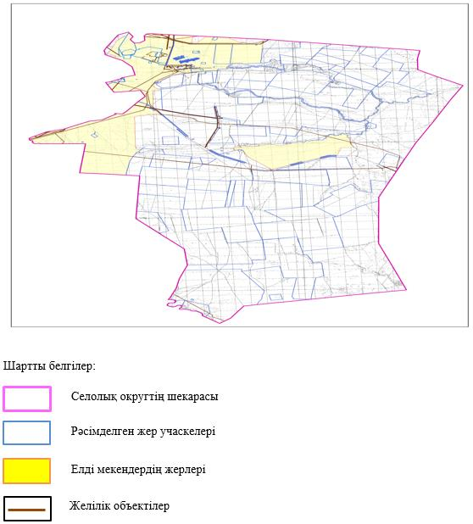

|  |  |
| --- | --- |
|  | Дөң ауылдық округінде жайылымдарды басқару және оларды пайдалану жөніндегі 2021-2022 жылдарға арналған жоспарға 2 қосымша |

**Жайылым айналымдарының қолайлы схемалары**

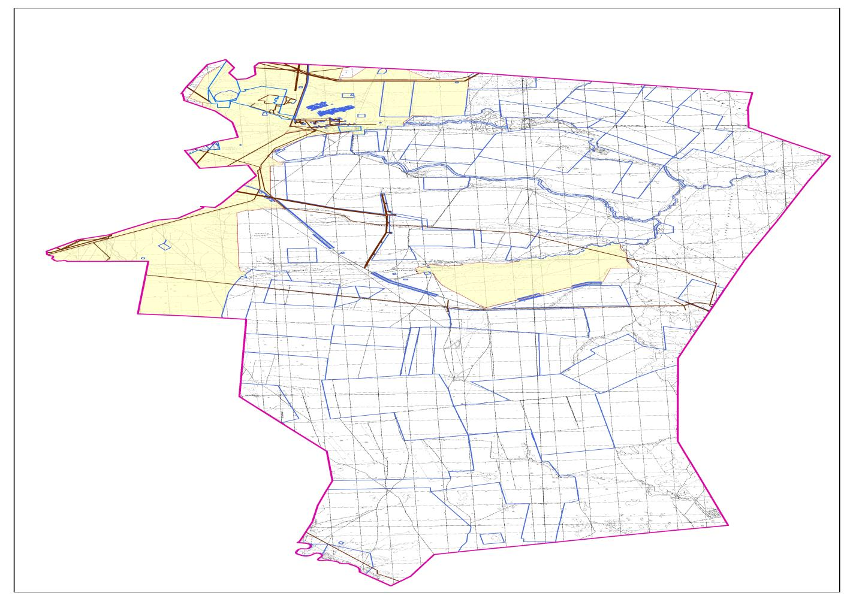

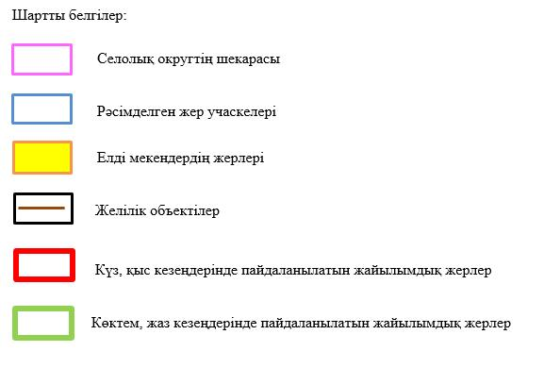

|  |  |
| --- | --- |
|  | Дөң ауылдық округінде жайылымдарды басқару және оларды пайдалану жөніндегі 2021-2022 жылдарға арналған жоспарға 3 қосымша |

**Жайылымдардың, оның ішінде маусымдық жайылымдық инфрақұрылым объектілерің сыртқы және ішкі шекаралары мен алаңдары белгіленген картасы**



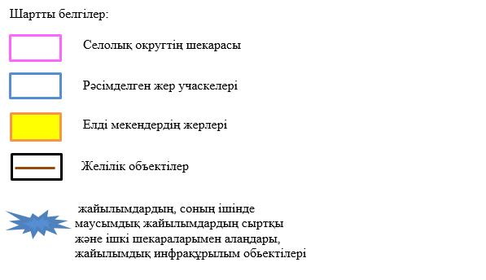

|  |  |
| --- | --- |
|  | Дөң ауылдық округінде жайылымдарды басқару және оларды пайдалану жөніндегі 2021-2022 жылдарға арналған жоспарға 4 қосымша |

**Жайылым пайдаланушылардың су тұтыну нормасына сәйкес жасалған су көздеріне (көлдерге, өзендерге, тоғандарға, апандарға, суару немесе суландыру арналарына, құбырлы немесе шахта құдықтарына) қол жеткізу схемасы**

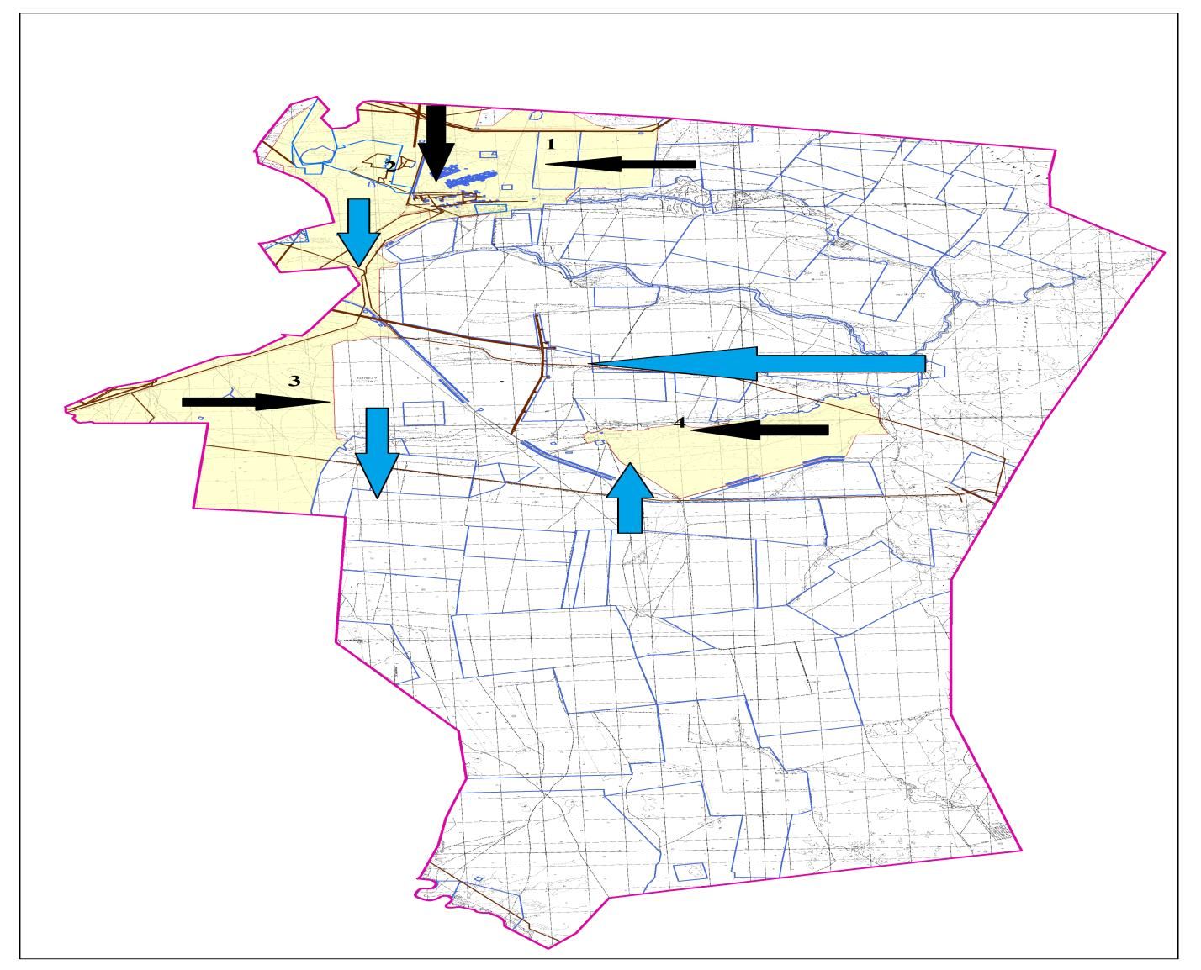

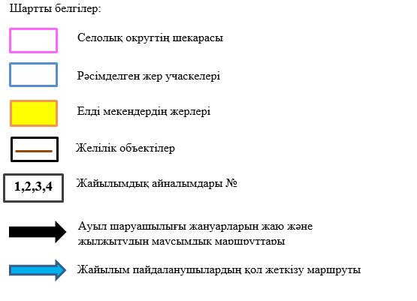

|  |  |
| --- | --- |
|  | Дөң ауылдық округінде жайылымдарды басқару және оларды пайдалану жөніндегі 2021-2022 жылдарға арналған жоспарға 5 қосымша |

**Жайылымдары жоқ жеке және (немесе) заңды тұлғалардың ауыл шаруашылығы жануарларының мал басын орналастыру үшін жайылымдарды қайта бөлу және оны берілетін жайылымдарға ауыстыру схемасы**

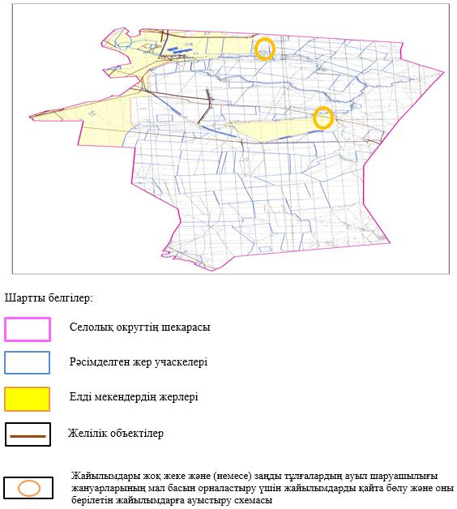

|  |  |
| --- | --- |
|  | Дөң ауылдық округінде жайылымдарды басқару және оларды пайдалану жөніндегі 2021-2022 жылдарға арналған жоспарға 6 қосымша |

**Ауылда, ауылдық округ маңында орналасқан жайылымдармен қамтамасыз етілмеген жеке және (немесе) заңды тұлғалардың ауыл шаруашылығы жануарларының мал басын шалғайдағы жайылымдарға орналастыру схемасы**

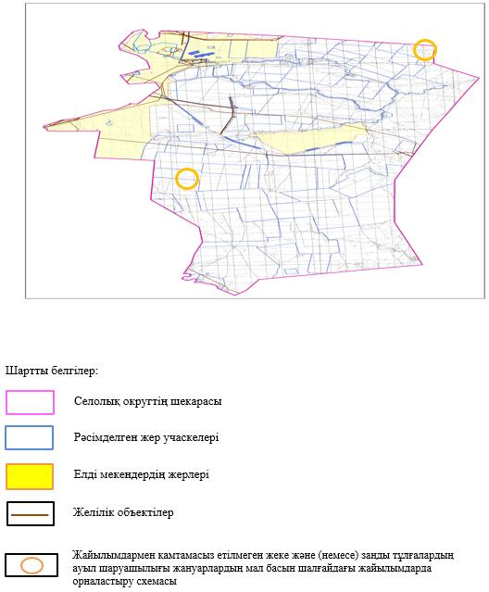

|  |  |
| --- | --- |
|  | Дөң ауылдық округінде жайылымдарды басқару және оларды пайдалану жөніндегі 2021-2022 жылдарға арналған жоспарға 7 қосымша |

**Ауыл шаруашылығы жануарларын жаюдың және айдаудың маусымдық маршруттарын белгілейтін жайылымдарды пайдалану жөніндегі күнтізбелік графигі**

|  |  |  |  |  |  |  |  |  |  |
| --- | --- | --- | --- | --- | --- | --- | --- | --- | --- |
| № | Ауылдық округ атауы | 2021 жылғы қоршаулар саны | | | | 2022 жылғы қоршаулар саны | | | |
| 1 | 2 | 3 | 4 | 1 | 2 | 3 | 4 |
| 1 | Дөң | КЖМ | ЖМ | ДҚ | ЖКМ | КЖМ | ЖМ | ЖКМ | ДҚ |

      Ескерту: аббревиатуралардың толық жазылуы:

      КЖМ –көктемгі-жазғы маусым;

      ЖКМ – жазғы-күзгі маусым;

      ЖМ – жазғы маусым;

      ДҚ – демалушы қоршау

|  |  |
| --- | --- |
|  | Хромтау аудандық мәслихатының 2021 жылғы 27 шілдедегі №76 шешіміне 6 қосымша |

      Көктау ауылдық округінде жайылымдарды басқару және оларды пайдалану жөніндегі 2021-2022 жылдарға арналған жоспар

      Осы Көктау ауылдық округінде жайылымдарды басқару және оларды пайдалану жөніндегі 2021-2022 жылдарға арналған жоспар (бұдан әрі - жоспар) Қазақстан Республикасының "Қазақстан Республикасындағы жергілікті мемлекеттік басқару және өзін-өзі басқару туралы", "Жайылымдар туралы" Заңдарына, Қазақстан Республикасы Премьер-Министрінің Орынбасары-Қазақстан Республикасының Ауылшаруашылығы министрінің 2017 жылдың 24 сәуірдегі №173 "Жайылымдарды ұтымды пайдалану қағидаларын бекіту туралы" бұйрығына (Нормативті құқықтық актілерді мемлекеттік тіркеу тізілімінде №15090 болып тіркелген), Қазақстан Республикасының Ауыл шаруашылығы министрінің 2015 жылдың 14 сәуірдегі №3-3/332 "Жайылымдардың жалпы алаңына жүктеменің рұқсат етілген шекті нормасын бекіту туралы" бұйрығына (Нормативтік құқықтық актілерді мемлекеттік тіркеу тізілімінде №11064 болып тіркелген) сәйкес әзірленді.

      Жоспар жайылымдарды ұтымды пайдалану, жемшөпке қажеттілікті тұрақты қамтамасыз ету және жайылымдардың тозуы процестерін болғызбау мақсатында қабылданады және ауыл шаруашылығы жануарларын жаю дәстурі ескертіледі.

      Жоспар құрамында:

      1) құқық белгілейтін құжаттар негізінде жер санаттары, жер учаскелерінің меншік иелері және жер пайдаланушылар бөлінісінде Көктау ауылдық округ аумағында жайылымдардың орналасу схемасы (картасы) (1 қосымша);

      2) жайылым айналымдарының қолайлы схемалары (2-қосымша);

      3) жайылымдардың, оның ішінде маусымдық жайылымдардың сыртқы және ішкі шекаралары мен алаңдары, жайылымдық инфрақұрылым объектілері белгіленген картасы (3-қосымша);

      4) жайылым пайдаланушылардың су тұтыну нормасына сәйкес жасалған су көздеріне (көлдерге, өзендерге, тоғандарға, апандарға, суару немесе суландыру арналарына, құбырлы немесе шахта құдықтарына) қол жеткізу схемасы (4 қосымша);

      5) жайылымдары жоқ жеке және (немесе) заңды тұлғалардың ауыл шаруашылығы жануарларының мал басын орналастыру үшін жайылымдарды қайта бөлу және оны берілетін жайылымдарға ауыстыру схемасы (5 қосымша);

      6) ауыл, ауылдық округ маңында орналасқан жайылымдармен қамтамасыз етілмеген жеке және (немесе) заңды тұлғалардың ауыл шаруашылығы жануарларының мал басын шалғайдағы жайылымдарда орналастыру схемасы (6 қосымша);

      7) ауыл шаруашылығы жануарларын жаюдың және айдаудың маусымдық маршруттарын белгілейтін жайылымдарды пайдалану жөніндегі күнтізбелік графигі (7 қосымша).

      Жоспар жайылымдарды геоботаникалық зерттеп-қараудың жай-күйі туралы мәліметтер, ветеринариялық-санитариялық объектілер туралы мәліметтер, иелерін-жайылым пайдаланушыларды, жеке және (немесе) заңды тұлғаларды көрсете отырып, ауыл шаруашылығы жануарлары мал басының саны туралы деректер, ауыл шаруашылығы жануарларының түрлері мен жыныстық жас топтары бойынша қалыптастырылған үйірлердің, отарлардың, табындардың саны туралы деректер, шалғайдағы жайылымдарда жаю үшін ауыл шаруашылығы жануарларының мал басын қалыптастыру туралы мәліметтер, екпе және аридтік жайылымдарда ауыл шаруашылығы жануарларын жаю ерекшеліктері, малды айдап өтуге арналған сервитуттар туралы мәліметтер, мемлекеттік органдар, жеке және (немесе) заңды тұлғалар берген өзге де деректер ескеріле отырып қабылданды.

      Әкімшілік-аумақтық бөлініс бойынша Көктау ауылдық округінде 1 ауылдық елді мекен бар.

      Көктау ауылдық округ жалпы көлемі 89 912 гектар, оның ішінде жайылым жерлері – 82 381 гектар.

      Жер санаттары бойынша:

      ауыл шаруашылығы мақсатындағы жерлер – 86 759 гектар;

      елді мекендердің жері – 7 304 гектар;

      Табиғи жағдайлар бойынша Көктау ауылдық округінің аумағы агроклиматтық көрсеткіш бойынша құрғақ далалық зонаға жатады, қатал ұзақ қыста, қысқа қалыпты ыстық жазда, қыстың және жаз температураларының күрт қарама-қайшылықтарымен, жылдық жауын-шашынның аз мөлшерімен, құрғақшылықпен сипатталады.

      Топырағы ашық қызыл қоңыр, аз гумусты.

      2021 жылдың 1 қаңтарына Көктау ауылдық округінде (халықтың жеке ауласы) ірі қара 852 бас, оның ішінде аналық мал басы 368 бас, 664 бас ұсақ мал, 87 бас жылқы бар. Оның ішінде:

      Көктау ауылында:

      ірі қара мал 852 бас, оның ішінде аналық мал 368 бас, ұсақ мал 664 бас, жылқы 87 бас.

      Жайылым көлемі 7 304 гектар.

      Көктау ауылдық округінің шаруа қожалықтарындағы мал басы: ірі қара 1 217 бас, ұсақ қара 1 189 бас, 216 бас жылқы.

      Шаруа қожалықтарының жайылым алаңы 21 438 гектарды құрайды.

      Көктау ауылдық округі бойынша ауыл шаруашылығы малдарын қамтамасыз ету үшін барлығы 82 381 гектар жайылымдық жерлер бар. Елді мекен шегінде 7 304 гектар жайылым бар.

      Көктау ауылдық округінде мал айдауға арналған сервитуттар орнатылмаған.

      Жоғарыда баяндалғанның негізінде, Қазақстан Республикасының "Жайылымдар туралы" Заңының 15 бабына сәйкес жергілікті халықтың мұқтаждығы үшін (Көктау ауылы) ауыл шаруашылығы жануарларының аналық (сауын) мал басын ұстау бойынша елді мекеннің 3 680 гектар бар жацылымдық алқаптарында, жүктеме нормасы 10 га/бас болғанда қажеттілік туындамайды.

      Жүктеме нормасы ірі қара мал басына 10 гектар/бас, ұсақ мал – 2 гектар/бас, жылқы –12 гектар/бас болғанда жергілікті халықтың басқа ауыл шаруашылығы малдарын жаю бойынша жайылымдық жерлердің 3 588 гектар көлемінде қажеттілік бар.

      Қажеттілік:

      ірі қара мал үшін-852 бас * 10 гектар/бас =8 520 гектар;

      ұсақ мал үшін-664 бас * 2 гектар/бас = 1 328 гектар;

      жылқы үшін-87 бас * 12 гектар/бас = 1 044 гектар.

      8520 +1328 +1044 =10 892 гектар.

|  |  |
| --- | --- |
|  | Көктау ауылдық округінде жайылымдарды басқару және оларды пайдалану жөніндегі 2021-2022 жылдарға арналған жоспарға 1 қосымша |

**Құқық белгілейтін құжаттар негізінде жер санаттары, жер учаскелерінің меншік иелері және жер пайдаланушылар бөлінісінде Көктау ауылдық округінің аумағында жайылымдардың орналасу схемасы (картасы)**

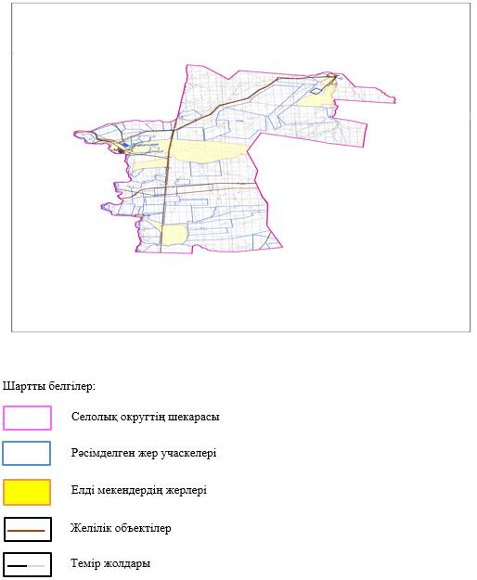

|  |  |
| --- | --- |
|  | Көктау ауылдық округінде жайылымдарды басқару және оларды пайдалану жөніндегі 2021-2022 жылдарға арналған жоспарға 2 қосымша |

**Жайылым айналымдарының қолайлы схемалары**

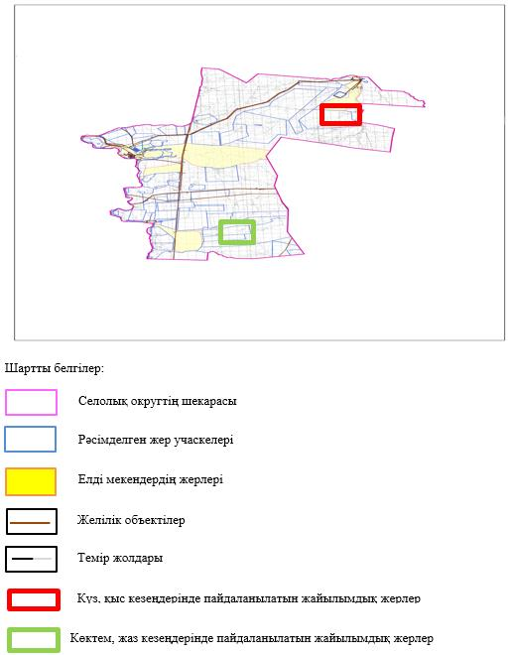

|  |  |
| --- | --- |
|  | Көктау ауылдық округінде жайылымдарды басқару және оларды пайдалану жөніндегі 2021-2022 жылдарға арналған жоспарға 3 қосымша |

**Жайылымдардың, оның ішінде маусымдық жайылымдық инфрақұрылым объектілерің сыртқы және ішкі шекаралары мен алаңдары белгіленген картасы**

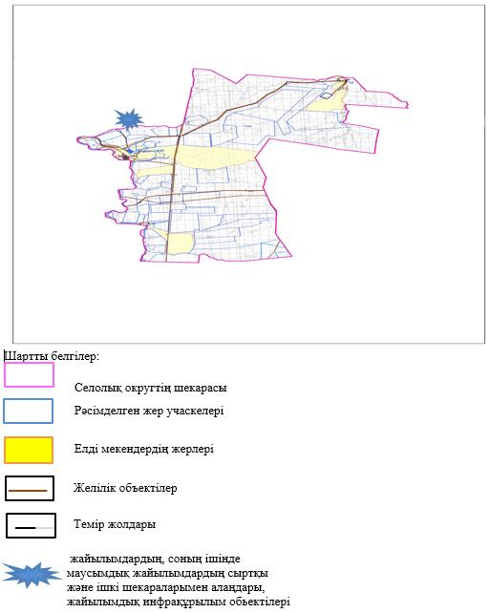

|  |  |
| --- | --- |
|  | Көктау ауылдық округінде жайылымдарды басқару және оларды пайдалану жөніндегі 2021-2022 жылдарға арналған жоспарға 4 қосымша |

**Жайылым пайдаланушылардың су тұтыну нормасына сәйкес жасалған су көздеріне (көлдерге, өзендерге, тоғандарға, апандарға, суару немесе суландыру арналарына, құбырлы немесе шахта құдықтарына) қол жеткізу схемасы**

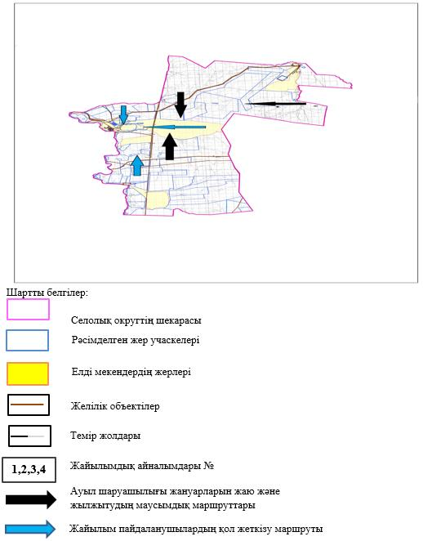

|  |  |
| --- | --- |
|  | Көктау ауылдық округінде жайылымдарды басқару және оларды пайдалану жөніндегі 2021-2022 жылдарға арналған жоспарға 5 қосымша |

**Жайылымдары жоқ жеке және (немесе) заңды тұлғалардың ауыл шаруашылығы жануарларының мал басын орналастыру үшін жайылымдарды қайта бөлу және оны берілетін жайылымдарға ауыстыру схемасы**

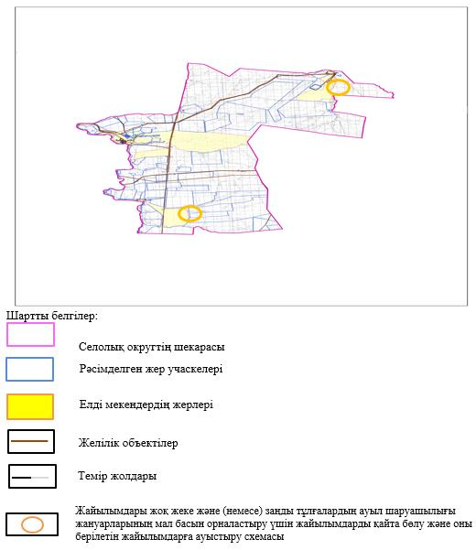

|  |  |
| --- | --- |
|  | Көктау ауылдық округінде жайылымдарды басқару және оларды пайдалану жөніндегі 2021-2022 жылдарға арналған жоспарға 6 қосымша |

**Ауылда, ауылдық округ маңында орналасқан жайылымдармен қамтамасыз етілмеген жеке және (немесе) заңды тұлғалардың ауыл шаруашылығы жануарларының мал басын шалғайдағы жайылымдарға орналастыру схемасы**

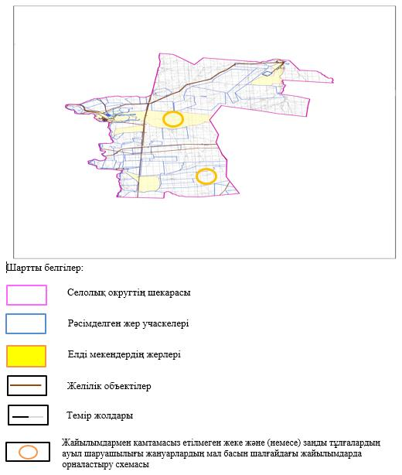

|  |  |
| --- | --- |
|  | Көктау ауылдық округінде жайылымдарды басқару және оларды пайдалану жөніндегі 2021-2022 жылдарға арналған жоспарға 7 қосымша |

**Ауыл шаруашылығы жануарларын жаюдың және айдаудың маусымдық маршруттарын белгілейтін жайылымдарды пайдалану жөніндегі күнтізбелік графигі**

|  |  |  |  |  |  |  |  |  |  |
| --- | --- | --- | --- | --- | --- | --- | --- | --- | --- |
| № | Ауылдық округ атауы | 2021 жылғы қоршаулар саны | | | | 2022 жылғы қоршаулар саны | | | |
| 1 | Көктау | 1 | 2 | 3 | 4 | 1 | 2 | 3 | 4 |
| КЖМ | ЖМ | ДҚ | ЖКМ | КЖМ | ЖМ | ЖКМ | ДҚ |

      Ескерту: аббревиатуралардың толық жазылуы:

      КЖМ –көктемгі-жазғы маусым;

      ЖКМ – жазғы-күзгі маусым;

      ЖМ – жазғы маусым;

      ДҚ – демалушы қоршау

|  |  |
| --- | --- |
|  | Хромтау аудандық мәслихатының 2021 жылғы 27 шілдедегі №76 шешіміне 7 қосымша |

**Көктөбе ауылдық округінде жайылымдарды басқару және оларды пайдалану жөніндегі 2021-2022 жылдарға арналған жоспар**

      Осы Көктөбе ауылдық округінде жайылымдарды басқару және оларды пайдалану жөніндегі 2021-2022 жылдарға арналған жоспар (бұдан әрі - жоспар) Қазақстан Республикасының "Қазақстан Республикасындағы жергілікті мемлекеттік басқару және өзін-өзі басқару туралы", "Жайылымдар туралы" Заңдарына, Қазақстан Республикасы Премьер-Министрінің Орынбасары-Қазақстан Республикасының Ауылшаруашылығы министрінің 2017 жылдың 24 сәуірдегі №173 "Жайылымдарды ұтымды пайдалану қағидаларын бекіту туралы" бұйрығына (нормативті құқықтық актілерді мемлекеттік тіркеу тізілімінде №15090 болып тіркелген), Қазақстан Республикасының Ауыл шаруашылығы министрінің 2015 жылдың 14 сәуірдегі №3-3/332 "Жайылымдардың жалпы алаңына жүктеменің рұқсат етілген шекті нормасын бекіту туралы" бұйрығына (нормативтік құқықтық актілерді мемлекеттік тіркеу тізілімінде №11064 болып тіркелген) сәйкес әзірленді.

      Жоспар жайылымдарды ұтымды пайдалану, жемшөпке қажеттілікті тұрақты қамтамасыз ету және жайылымдардың тозуы процестерін болғызбау мақсатында қабылданады және ауыл шаруашылығы жануарларын жаю дәстурі ескертіледі.

      Жоспар құрамында:

      1) құқық белгілейтін құжаттар негізінде жер санаттары, жер учаскелерінің меншік иелері және жер пайдаланушылар бөлінісінде Көктөбе ауылдық округ аумағында жайылымдардың орналасу схемасы (картасы) (1 қосымша);

      2) жайылым айналымдарының қолайлы схемалары (2-қосымша);

      3) жайылымдардың, оның ішінде маусымдық жайылымдардың сыртқы және ішкі шекаралары мен алаңдары, жайылымдық инфрақұрылым объектілері белгіленген картасы (3-қосымша);

      4) жайылым пайдаланушылардың су тұтыну нормасына сәйкес жасалған су көздеріне (көлдерге, өзендерге, тоғандарға, апандарға, суару немесе суландыру арналарына, құбырлы немесе шахта құдықтарына) қол жеткізу схемасы (4 қосымша);

      5) жайылымдары жоқ жеке және (немесе) заңды тұлғалардың ауыл шаруашылығы жануарларының мал басын орналастыру үшін жайылымдарды қайта бөлу және оны берілетін жайылымдарға ауыстыру схемасы (5 қосымша);

      6) ауыл, ауылдық округ маңында орналасқан жайылымдармен қамтамасыз етілмеген жеке және (немесе) заңды тұлғалардың ауыл шаруашылығы жануарларының мал басын шалғайдағы жайылымдарда орналастыру схемасы (6 қосымша);

      7) ауыл шаруашылығы жануарларын жаюдың және айдаудың маусымдық маршруттарын белгілейтін жайылымдарды пайдалану жөніндегі күнтізбелік графигі (7 қосымша).

      Жоспар жайылымдарды геоботаникалық зерттеп-қараудың жай-күйі туралы мәліметтер, ветеринариялық-санитариялық объектілер туралы мәліметтер, иелерін-жайылым пайдаланушыларды, жеке және (немесе) заңды тұлғаларды көрсете отырып, ауыл шаруашылығы жануарлары мал басының саны туралы деректер, ауыл шаруашылығы жануарларының түрлері мен жыныстық жас топтары бойынша қалыптастырылған үйірлердің, отарлардың, табындардың саны туралы деректер, шалғайдағы жайылымдарда жаю үшін ауыл шаруашылығы жануарларының мал басын қалыптастыру туралы мәліметтер, екпе және аридтік жайылымдарда ауыл шаруашылығы жануарларын жаю ерекшеліктері, малды айдап өтуге арналған сервитуттар туралы мәліметтер, мемлекеттік органдар, жеке және (немесе) заңды тұлғалар берген өзге де деректер ескеріле отырып қабылданды.

      Әкімшілік-аумақтық бөлініс бойынша Көктөбе ауылдық округінде 2 ауылдық елді мекен бар.

      Көктөбе ауылдық округ жалпы көлемі 41 801 гектар, оның ішінде жайылым жерлері 11 597 гектар.

      Жер санаттары бойынша:

      ауыл шаруашылығы мақсатындағы жерлер – 13 394,7 гектар;

      елді мекендердің жері – 7 663 гектар;

      қордағы жерлер – 7 382,4 гектар.

      Табиғи жағдайлар бойынша Көктөбе ауылдық округінің аумағы агроклиматтық көрсеткіш бойынша құрғақ далалық зонаға жатады, қатал ұзақ қыста, қысқа қалыпты ыстық жазда, қыстың және жаз температураларының күрт қарама-қайшылықтарымен, жылдық жауын-шашынның аз мөлшерімен, құрғақшылықпен сипатталады.

      Топырағы ашық қызыл қоңыр, аз гумусты.

      2021 жылдың 1 қаңтарына Көктөбе ауылдық округінде (халықтың жеке ауласы) ірі қара 884 бас, оның ішінде аналық мал басы 313 бас, 970 бас ұсақ мал, 107 бас жылқы бар. Оның ішінде:

      Майтөбе ауылында:

      ірі қара мал 763 бас, оның ішінде аналық мал 283 бас, ұсақ мал 777 бас, жылқы 94 бас.

      Жайылым көлемі 5 100 гектар.

      Көктерек ауылында:

      ірі қара мал 121 бас, оның ішінде аналық мал 30 бас, ұсақ мал 193 бас, жылқы 13 бас.

      Жайылым көлемі 2563 гектар.

      Көктөбе ауылдық округінің шаруа қожалықтарындағы мал басы: ірі қара 505 бас, ұсақ қара 2 235 бас, 156 бас жылқы.

      Шаруа қожалықтарының жайылым алаңы 5 149 гектарды құрайды.

      Көктөбе ауылдық округі бойынша ауыл шаруашылығы малдарын қамтамасыз ету үшін барлығы 11 597 гектар жайылымдық жерлер бар. Елді мекен шегінде 7 663 гектар жайылым бар.

      Көктөбе ауылдық округінде мал айдауға арналған сервитуттар орнатылмаған.

      Жоғарыда баяндалғанның негізінде, Қазақстан Республикасының "Жайылымдар туралы" Заңының 15 бабына сәйкес жергілікті халықтың мұқтаждығы үшін (Майтөбе ауылы, Көктерек ауылы) ауыл шаруашылығы жануарларының аналық (сауын) мал басын ұстау бойынша елді мекеннің 3 130 гектар бар жайылымдық алқаптарында, жүктеме нормасы 10 гектар/бас болғанда қажеттілік туындамайды.

      Жүктеме нормасы ірі қара мал басына 10 гектар/бас, ұсақ мал – 2 гектар/бас, жылқы – 12 гектар/бас болғанда жергілікті халықтың басқа ауыл шаруашылығы малдарын жаю бойынша жайылымдық жерлердің 4 401 гектар көлемінде қажеттілік бар.

      Қажеттілік:

      ірі қара мал үшін-884 бас * 10 гектар/бас = 8 840 гектар;

      ұсақ мал үшін-970 бас * 2 гектар/бас = 1 940 гектар;

      жылқы үшін-107 бас * 12 гектар/бас = 1 284 гектар.

      8840 +1940 +1284 =12 064 гектар.

|  |  |
| --- | --- |
|  | Көктөбе ауылдық округінде жайылымдарды басқару және оларды пайдалану жөніндегі 2021-2022 жылдарға арналған жоспарға 1 қосымша |

**Құқық белгілейтін құжаттар негізінде жер санаттары, жер учаскелерінің меншік иелері және жер пайдаланушылар бөлінісінде Көктөбе ауылдық округінің аумағында жайылымдардың орналасу схемасы (картасы)**

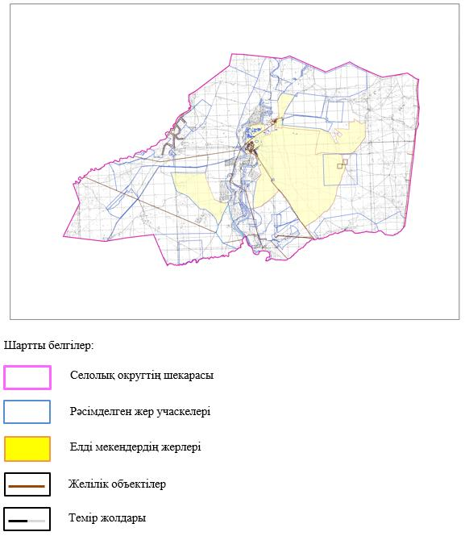

|  |  |
| --- | --- |
|  | Көктөбе ауылдық округінде жайылымдарды басқару және оларды пайдалану жөніндегі 2021-2022 жылдарға арналған жоспарға 2 қосымша |

**Жайылым айналымдарының қолайлы схемалары**

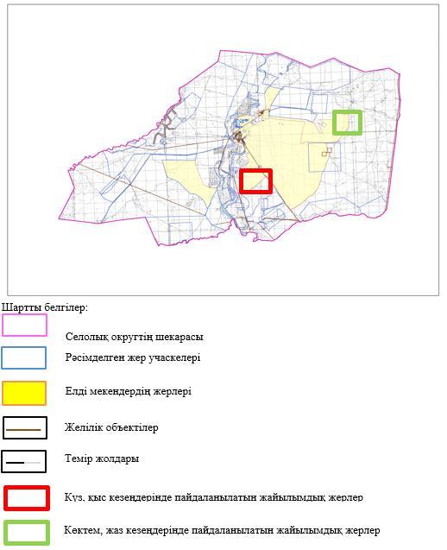

|  |  |
| --- | --- |
|  | Көктөбе ауылдық округінде жайылымдарды басқару және оларды пайдалану жөніндегі 2021-2022 жылдарға арналған жоспарға 3 қосымша |

**Жайылымдардың, оның ішінде маусымдық жайылымдық инфрақұрылым объектілерің сыртқы және ішкі шекаралары мен алаңдары белгіленген картасы**

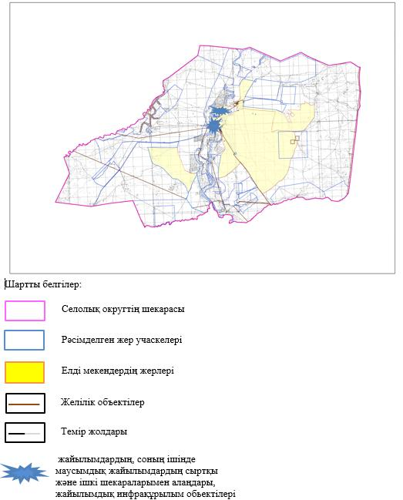

|  |  |
| --- | --- |
|  | Көктөбе ауылдық округінде жайылымдарды басқару және оларды пайдалану жөніндегі 2021-2022 жылдарға арналған жоспарға 4 қосымша |

**Жайылым пайдаланушылардың су тұтыну нормасына сәйкес жасалған су көздеріне (көлдерге, өзендерге, тоғандарға, апандарға, суару немесе суландыру арналарына, құбырлы немесе шахта құдықтарына) қол жеткізу схемасы**

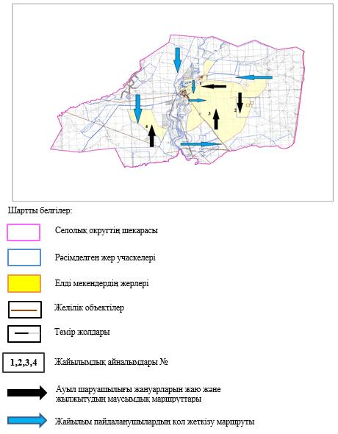

|  |  |
| --- | --- |
|  | Көктөбе ауылдық округінде жайылымдарды басқару және оларды пайдалану жөніндегі 2021-2022 жылдарға арналған жоспарға 5 қосымша |

**Жайылымдары жоқ жеке және (немесе) заңды тұлғалардың ауыл шаруашылығы жануарларының мал басын орналастыру үшін жайылымдарды қайта бөлу және оны берілетін жайылымдарға ауыстыру схемасы**

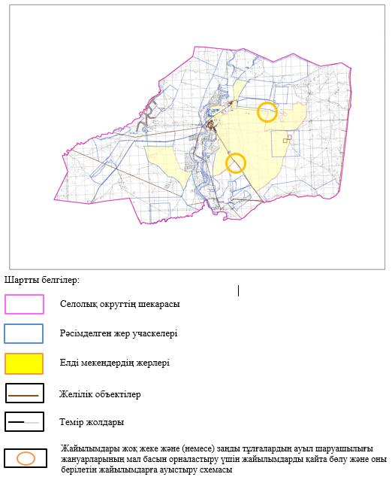

|  |  |
| --- | --- |
|  | Көктөбе ауылдық округінде жайылымдарды басқару және оларды пайдалану жөніндегі 2021-2022 жылдарға арналған жоспарға 6 қосымша |

**Ауылда, ауылдық округ маңында орналасқан жайылымдармен қамтамасыз етілмеген жеке және (немесе) заңды тұлғалардың ауыл шаруашылығы жануарларының мал басын шалғайдағы жайылымдарға орналастыру схемасы**

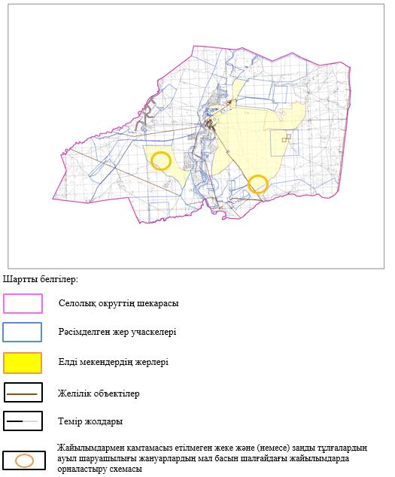

|  |  |
| --- | --- |
|  | Көктөбе ауылдық округінде жайылымдарды басқару және оларды пайдалану жөніндегі 2021-2022 жылдарға арналған жоспарға 7 қосымша |

**Ауыл шаруашылығы жануарларын жаюдың және айдаудың маусымдық маршруттарын белгілейтін жайылымдарды пайдалану жөніндегі күнтізбелік графигі**

|  |  |  |  |  |  |  |  |  |  |
| --- | --- | --- | --- | --- | --- | --- | --- | --- | --- |
| № | Ауылдық округ атауы | 2021 жылғы қоршаулар саны | | | | 2022 жылғы қоршаулар саны | | | |
| 1 | 2 | 3 | 4 | 1 | 2 | 3 | 4 |
| 1 | Көктөбе | КЖМ | ЖМ | ДҚ | ЖКМ | КЖМ | ЖМ | ЖКМ | ДҚ |

      Ескерту: аббревиатуралардың толық жазылуы:

      КЖМ –көктемгі-жазғы маусым;

      ЖКМ – жазғы-күзгі маусым;

      ЖМ – жазғы маусым;

      ДҚ – демалушы қоршау

|  |  |
| --- | --- |
|  | Хромтау аудандық мәслихатының 2021 жылғы 27 шілдедегі №76 шешіміне 8 қосымша |

**Құдықсай ауылдық округінде жайылымдарды басқару және оларды пайдалану жөніндегі 2021-2022 жылдарға арналған жоспар**

      Осы Құдықсай ауылдық округінде жайылымдарды басқару және оларды пайдалану жөніндегі 2021-2022 жылдарға арналған жоспар (бұдан әрі - жоспар) Қазақстан Республикасының "Қазақстан Республикасындағы жергілікті мемлекеттік басқару және өзін-өзі басқару туралы", "Жайылымдар туралы" Заңдарына, Қазақстан Республикасы Премьер-Министрінің Орынбасары-Қазақстан Республикасының Ауылшаруашылығы министрінің 2017 жылдың 24 сәуірдегі №173 "Жайылымдарды ұтымды пайдалану қағидаларын бекіту туралы" бұйрығына (нормативті құқықтық актілерді мемлекеттік тіркеу тізілімінде №15090 болып тіркелген), Қазақстан Республикасының Ауыл шаруашылығы министрінің 2015 жылдың 14 сәуірдегі №3-3/332 "Жайылымдардың жалпы алаңына жүктеменің рұқсат етілген шекті нормасын бекіту туралы" бұйрығына (нормативтік құқықтық актілерді мемлекеттік тіркеу тізілімінде №11064 болып тіркелген) сәйкес әзірленді.

      Жоспар жайылымдарды ұтымды пайдалану, жемшөпке қажеттілікті тұрақты қамтамасыз ету және жайылымдардың тозуы процестерін болғызбау мақсатында қабылданады және ауыл шаруашылығы жануарларын жаю дәстурі ескертіледі.

      Жоспар құрамында:

      1) құқық белгілейтін құжаттар негізінде жер санаттары, жер учаскелерінің меншік иелері және жер пайдаланушылар бөлінісінде Құдықсай ауылдық округ аумағында жайылымдардың орналасу схемасы (картасы) (1 қосымша);

      2) жайылым айналымдарының қолайлы схемалары (2-қосымша);

      3) жайылымдардың, оның ішінде маусымдық жайылымдардың сыртқы және ішкі шекаралары мен алаңдары, жайылымдық инфрақұрылым объектілері белгіленген картасы (3-қосымша);

      4) жайылым пайдаланушылардың су тұтыну нормасына сәйкес жасалған су көздеріне (көлдерге, өзендерге, тоғандарға, апандарға, суару немесе суландыру арналарына, құбырлы немесе шахта құдықтарына) қол жеткізу схемасы (4 қосымша);

      5) жайылымдары жоқ жеке және (немесе) заңды тұлғалардың ауыл шаруашылығы жануарларының мал басын орналастыру үшін жайылымдарды қайта бөлу және оны берілетін жайылымдарға ауыстыру схемасы (5 қосымша);

      6) ауыл, ауылдық округ маңында орналасқан жайылымдармен қамтамасыз етілмеген жеке және (немесе) заңды тұлғалардың ауыл шаруашылығы жануарларының мал басын шалғайдағы жайылымдарда орналастыру схемасы (6 қосымша);

      7) ауыл шаруашылығы жануарларын жаюдың және айдаудың маусымдық маршруттарын белгілейтін жайылымдарды пайдалану жөніндегі күнтізбелік графигі (7 қосымша).

      Жоспар жайылымдарды геоботаникалық зерттеп-қараудың жай-күйі туралы мәліметтер, ветеринариялық-санитариялық объектілер туралы мәліметтер, иелерін-жайылым пайдаланушыларды, жеке және (немесе) заңды тұлғаларды көрсете отырып, ауыл шаруашылығы жануарлары мал басының саны туралы деректер, ауыл шаруашылығы жануарларының түрлері мен жыныстық жас топтары бойынша қалыптастырылған үйірлердің, отарлардың, табындардың саны туралы деректер, шалғайдағы жайылымдарда жаю үшін ауыл шаруашылығы жануарларының мал басын қалыптастыру туралы мәліметтер, екпе және аридтік жайылымдарда ауыл шаруашылығы жануарларын жаю ерекшеліктері, малды айдап өтуге арналған сервитуттар туралы мәліметтер, мемлекеттік органдар, жеке және (немесе) заңды тұлғалар берген өзге де деректер ескеріле отырып қабылданды.

      Әкімшілік-аумақтық бөлініс бойынша Құдықсай ауылдық округінде 2 ауылдық елді мекен бар.

      Құдықсай ауылдық округ жалпы көлемі 113 502 гектар, оның ішінде жайылым жерлері – 33 689 га.

      Жер санаттары бойынша:

      ауыл шаруашылығы мақсатындағы жерлер – 44 077 гектар;

      елді мекендердің жері – 8 649 гектар;

      қордағы жерлер – 27 087 гектар.

      Табиғи жағдайлар бойынша Құдықсай ауылдық округінің аумағы агроклиматтық көрсеткіш бойынша құрғақ далалық зонаға жатады, қатал ұзақ қыста, қысқа қалыпты ыстық жазда, қыстың және жаз температураларының күрт қарама-қайшылықтарымен, жылдық жауын-шашынның аз мөлшерімен, құрғақшылықпен сипатталады.

      Топырағы қызыл қоңыр, ашық қызыл қоңыр, аз гумусты.

      2021 жылдың 1 қаңтарына Құдықсай ауылдық округінде (халықтың жеке ауласы) ірі қара 566 бас, оның ішінде аналық мал басы 211 бас, 1 962 бас ұсақ мал, 193 бас жылқы бар. Оның ішінде:

      Құдықсай ауылында:

      ірі қара мал 316 бас, оның ішінде аналық мал 120 бас, ұсақ мал 1 557 бас, жылқы 130 бас.

      Жайылым көлемі 3 005 гектар.

      Ойсылқара ауылында:

      ірі қара мал 250 бас, оның ішінде аналық мал 91 бас, ұсақ мал 405 бас, жылқы 63 бас.

      Жайылым көлемі 2 139 гектар.

      Құдықсай ауылдық округінің шаруа қожалықтарындағы мал басы: ірі қара 2 174 бас, ұсақ қара 6 785 бас, 897 бас жылқы.

      Шаруа қожалықтарының жайылым алаңы 34 315 гектарды құрайды.

      Құдықсай ауылдық округі бойынша ауыл шаруашылығы малдарын қамтамасыз ету үшін барлығы 33 689 гектар жайылымдық жерлер бар. Елді мекен шегінде 8 649 гектар жайылым бар.

      Құдықсай ауылдық округінде мал айдауға арналған сервитуттар орнатылмаған.

      Жоғарыда баяндалғанның негізінде, Қазақстан Республикасының "Жайылымдар туралы" Заңының 15 бабына сәйкес жергілікті халықтың мұқтаждығы үшін (Құдықсай ауылы, Ойсылқара ауылы) ауылшаруашылығы жануарларының аналық (сауын) мал басын ұстау бойынша елді мекеннің 2 110 гектар бар жайылымдық алқаптарында, жүктеме нормасы 10 гектар/бас болғанда қажеттілік туындамайды.

      Жүктеме нормасы ірі қара мал басына 10 гектар/бас, ұсақ мал – 2 гектар/бас, жылқы –12 гектар/бас болғанда жергілікті халықтың басқа ауыл шаруашылығы малдарын жаю бойынша жайылымдық жерлердің 3 251 гектар көлемінде қажеттілік бар.

      Қажеттілік:

      ірі қара мал үшін-566 бас * 10 гектар/бас = 5 660 гектар;

      ұсақ мал үшін-1962 бас * 2 гектар/бас = 3 924 гектар;

      жылқы үшін-193 бас * 12 гектар/бас = 2 316 гектар.

      5660 +3924 +2316 =11 900 гектар.

|  |  |
| --- | --- |
|  | Құдықсай ауылдық округінде жайылымдарды басқару және оларды пайдалану жөніндегі 2021-2022 жылдарға арналған жоспарға 1 қосымша |

**Құқық белгілейтін құжаттар негізінде жер санаттары, жер учаскелерінің меншік иелері және жер пайдаланушылар бөлінісінде Құдықсай ауылдық округінің аумағында жайылымдардың орналасу схемасы (картасы)**

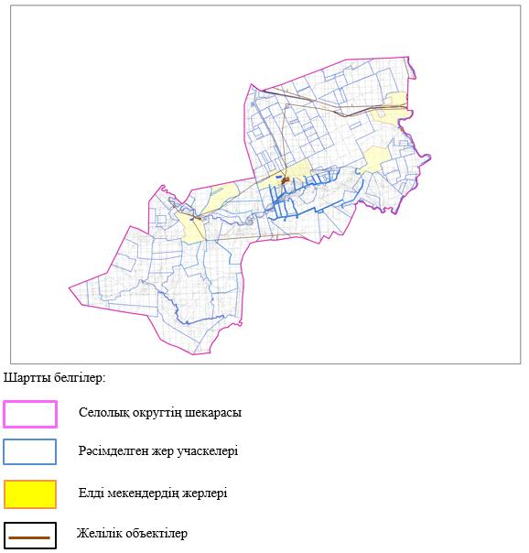

|  |  |
| --- | --- |
|  | Құдықсай ауылдық округінде жайылымдарды басқару және оларды пайдалану жөніндегі 2021-2022 жылдарға арналған жоспарға 2 қосымша |

**Жайылым айналымдарының қолайлы схемалары**

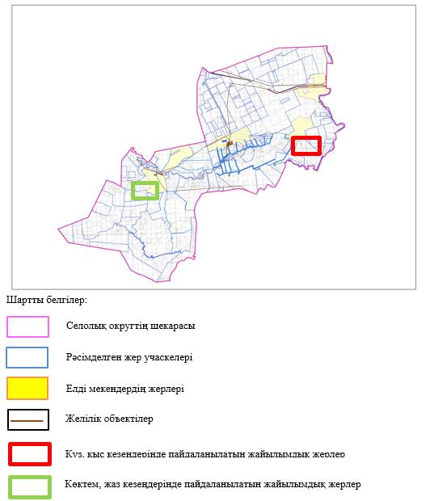

|  |  |
| --- | --- |
|  | Құдықсай ауылдық округінде жайылымдарды басқару және оларды пайдалану жөніндегі 2021-2022 жылдарға арналған жоспарға 3 қосымша |

**Жайылымдардың, оның ішінде маусымдық жайылымдық инфрақұрылым объектілерің сыртқы және ішкі шекаралары мен алаңдары белгіленген картасы**

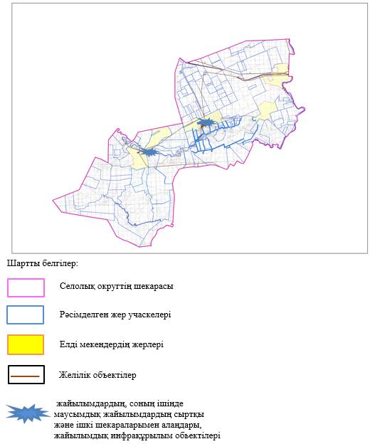

|  |  |
| --- | --- |
|  | Құдықсай ауылдық округінде жайылымдарды басқару және оларды пайдалану жөніндегі 2021-2022 жылдарға арналған жоспарға 4 қосымша |

**Жайылым пайдаланушылардың су тұтыну нормасына сәйкес жасалған су көздеріне (көлдерге, өзендерге, тоғандарға, апандарға, суару немесе суландыру арналарына, құбырлы немесе шахта құдықтарына) қол жеткізу схемасы**

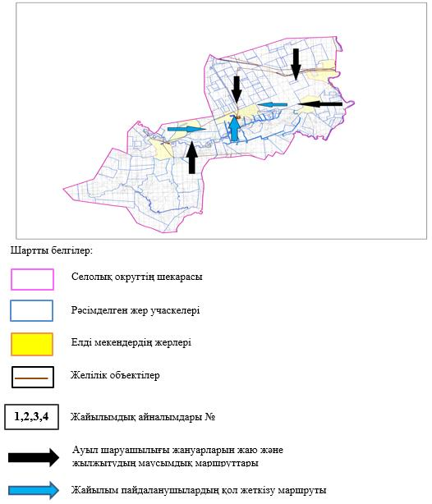

|  |  |
| --- | --- |
|  | Құдықсай ауылдық округінде жайылымдарды басқару және оларды пайдалану жөніндегі 2021-2022 жылдарға арналған жоспарға 5 қосымша |

**Жайылымдары жоқ жеке және (немесе) заңды тұлғалардың ауыл шаруашылығы жануарларының мал басын орналастыру үшін жайылымдарды қайта бөлу және оны берілетін жайылымдарға ауыстыру схемасы**

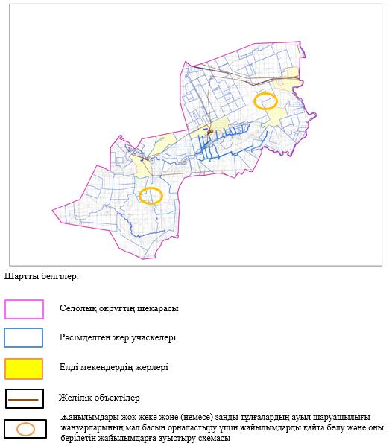

|  |  |
| --- | --- |
|  | Құдықсай ауылдық округінде жайылымдарды басқару және оларды пайдалану жөніндегі 2021-2022 жылдарға арналған жоспарға 6 қосымша |

**Ауылда, ауылдық округ маңында орналасқан жайылымдармен қамтамасыз етілмеген жеке және (немесе) заңды тұлғалардың ауыл шаруашылығы жануарларының мал басын шалғайдағы жайылымдарға орналастыру схемасы**

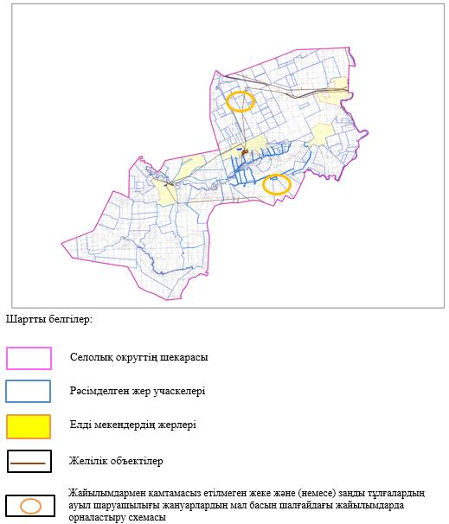

|  |  |
| --- | --- |
|  | Құдықсай ауылдық округінде жайылымдарды басқару және оларды пайдалану жөніндегі 2021-2022 жылдарға арналған жоспарға 7 қосымша |

**Ауыл шаруашылығы жануарларын жаюдың және айдаудың маусымдық маршруттарын белгілейтін жайылымдарды пайдалану жөніндегі күнтізбелік графигі**

|  |  |  |  |  |  |  |  |  |  |
| --- | --- | --- | --- | --- | --- | --- | --- | --- | --- |
| № | Ауылдық округ атауы | 2021 жылғы қоршаулар саны | | | | 2022 жылғы қоршаулар саны | | | |
| 1 | 2 | 3 | 4 | 1 | 2 | 3 | 4 |
| 1 | Құдықсай | КЖМ | ЖМ | ДҚ | ЖКМ | КЖМ | ЖМ | ЖКМ | ДҚ |

      Ескерту: аббревиатуралардың толық жазылуы:

      КЖМ –көктемгі-жазғы маусым;

      ЖКМ – жазғы-күзгі маусым;

      ЖМ – жазғы маусым;

      ДҚ – демалушы қоршау

|  |  |
| --- | --- |
|  | Хромтау аудандық мәслихатының 2021 жылғы 27 шілдедегі №76 шешіміне 9 қосымша |

**Қопа ауылдық округінде жайылымдарды басқару және оларды пайдалану жөніндегі 2021-2022 жылдарға арналған жоспар**

      Осы Қопа ауылдық округінде жайылымдарды басқару және оларды пайдалану жөніндегі 2021-2022 жылдарға арналған жоспар (бұдан әрі - жоспар) Қазақстан Республикасының "Қазақстан Республикасындағы жергілікті мемлекеттік басқару және өзін-өзі басқару туралы", "Жайылымдар туралы" Заңдарына, Қазақстан Республикасы Премьер-Министрінің Орынбасары-Қазақстан Республикасының Ауылшаруашылығы министрінің 2017 жылдың 24 сәуірдегі №173 "Жайылымдарды ұтымды пайдалану қағидаларын бекіту туралы" бұйрығына (нормативті құқықтық актілерді мемлекеттік тіркеу тізілімінде №15090 болып тіркелген), Қазақстан Республикасының Ауыл шаруашылығы министрінің 2015 жылдың 14 сәуірдегі №3-3/332 "Жайылымдардың жалпы алаңына жүктеменің рұқсат етілген шекті нормасын бекіту туралы" бұйрығына (нормативтік құқықтық актілерді мемлекеттік тіркеу тізілімінде №11064 болып тіркелген) сәйкес әзірленді.

      Жоспар жайылымдарды ұтымды пайдалану, жемшөпке қажеттілікті тұрақты қамтамасыз ету және жайылымдардың тозуы процестерін болғызбау мақсатында қабылданады және ауыл шаруашылығы жануарларын жаю дәстурі ескертіледі.

      Жоспар құрамында:

      1) құқық белгілейтін құжаттар негізінде жер санаттары, жер учаскелерінің меншік иелері және жер пайдаланушылар бөлінісінде Қопа ауылдық округ аумағында жайылымдардың орналасу схемасы (картасы) (1 қосымша);

      2) жайылым айналымдарының қолайлы схемалары (2-қосымша);

      3) жайылымдардың, оның ішінде маусымдық жайылымдардың сыртқы және ішкі шекаралары мен алаңдары, жайылымдық инфрақұрылым объектілері белгіленген картасы (3-қосымша);

      4) жайылым пайдаланушылардың су тұтыну нормасына сәйкес жасалған су көздеріне (көлдерге, өзендерге, тоғандарға, апандарға, суару немесе суландыру арналарына, құбырлы немесе шахта құдықтарына) қол жеткізу схемасы (4 қосымша);

      5) жайылымдары жоқ жеке және (немесе) заңды тұлғалардың ауыл шаруашылығы жануарларының мал басын орналастыру үшін жайылымдарды қайта бөлу және оны берілетін жайылымдарға ауыстыру схемасы (5 қосымша);

      6) ауыл, ауылдық округ маңында орналасқан жайылымдармен қамтамасыз етілмеген жеке және (немесе) заңды тұлғалардың ауыл шаруашылығы жануарларының мал басын шалғайдағы жайылымдарда орналастыру схемасы (6 қосымша);

      7) ауыл шаруашылығы жануарларын жаюдың және айдаудың маусымдық маршруттарын белгілейтін жайылымдарды пайдалану жөніндегі күнтізбелік графигі (7 қосымша).

      Жоспар жайылымдарды геоботаникалық зерттеп-қараудың жай-күйі туралы мәліметтер, ветеринариялық-санитариялық объектілер туралы мәліметтер, иелерін-жайылым пайдаланушыларды, жеке және (немесе) заңды тұлғаларды көрсете отырып, ауыл шаруашылығы жануарлары мал басының саны туралы деректер, ауыл шаруашылығы жануарларының түрлері мен жыныстық жас топтары бойынша қалыптастырылған үйірлердің, отарлардың, табындардың саны туралы деректер, шалғайдағы жайылымдарда жаю үшін ауыл шаруашылығы жануарларының мал басын қалыптастыру туралы мәліметтер, екпе және аридтік жайылымдарда ауыл шаруашылығы жануарларын жаю ерекшеліктері, малды айдап өтуге арналған сервитуттар туралы мәліметтер, мемлекеттік органдар, жеке және (немесе) заңды тұлғалар берген өзге де деректер ескеріле отырып қабылданды.

      Әкімшілік-аумақтық бөлініс бойынша Қопа ауылдық округінде 2 ауылдық елді мекен бар.

      Қопа ауылдық округ жалпы көлемі 100 584 гектар, оның ішінде жайылым жерлері – 65 509 гектар.

      Жер санаттары бойынша:

      ауыл шаруашылығы мақсатындағы жерлер – 65 509 гектар;

      елді мекендердің жері – 35 075 гектар;

      Табиғи жағдайлар бойынша Қопа ауылдық округінің аумағы агроклиматтық көрсеткіш бойынша құрғақ далалық зонаға жатады, қатал ұзақ қыста, қысқа қалыпты ыстық жазда, қыстың және жаз температураларының күрт қарама-қайшылықтарымен, жылдық жауын-шашынның аз мөлшерімен, құрғақшылықпен сипатталады.

      Топырағы қызыл қоңыр, ашық қызыл қоңыр, аз гумусты.

      2021 жылдың 1 қаңтарына Қопа ауылдық округінде (халықтың жеке ауласы) ірі қара 2 056 бас, оның ішінде аналық мал басы 680 бас, 2 501 бас ұсақ мал, 233 бас жылқы бар. Оның ішінде:

      Қопа ауылында:

      ірі қара мал 1 331 бас, оның ішінде аналық мал 420 бас, ұсақ мал 1 823 бас, жылқы 175 бас.

      Жайылым көлемі 32 508 гектар.

      Тамды ауылында:

      ірі қара мал 725 бас, оның ішінде аналық мал 260 бас, ұсақ мал 678 бас, жылқы 58 бас.

      Жайылым көлемі 2 567 гектар.

      Қопа ауылдық округінің шаруа қожалықтарындағы мал басы: ірі қара 1 234 бас, ұсақ қара 1 267 бас, 452 бас жылқы.

      Шаруа қожалықтарының жайылым алаңы 30 434 гектарды құрайды.

      Қопа ауылдық округі бойынша ауыл шаруашылығы малдарын қамтамасыз ету үшін барлығы 65 509 гектар жайылымдық жерлер бар. Елді мекен шегінде 35 075 гектар жайылым бар.

      Қопа ауылдық округінде мал айдауға арналған сервитуттар орнатылмаған.

      Жоғарыда баяндалғанның негізінде, Қазақстан Республикасының "Жайылымдар туралы" Заңының 15 бабына сәйкес жергілікті халықтың мұқтаждығы үшін (Қопа ауылы, Тамды ауылы) ауылшаруашылығы жануарларының аналық (сауын) мал басын ұстау бойынша елді мекеннің 6 800 гектар бар жайылымдық алқаптарында, жүктеме нормасы 10 гектар/бас болғанда қажеттілік туындамайды.

      Жүктеме нормасы ірі қара мал басына 10 гектар/бас, ұсақ мал басына – 2 гектар/бас, жылқы – 12 гектар/бас болғанда жергілікті халықтың басқа ауылшаруашылығы малдарын жаю бойынша жайылымдық жерлердің қажеттілігі туындамайды.

      Қажеттілік:

      ірі қара мал үшін-2056 бас * 10 гектар/бас =20 560 гектар;

      ұсақ мал үшін-2501 бас * 2 гектар/бас = 5 002 гектар;

      жылқы үшін-233 бас * 12 гектар/бас = 2 796 гектар.

      20560 +5002 +2796 =28 358 гектар.

|  |  |
| --- | --- |
|  | Қопа ауылдық округінде жайылымдарды басқару және оларды пайдалану жөніндегі 2021-2022 жылдарға арналған жоспарға 1 қосымша |

**Құқық белгілейтін құжаттар негізінде жер санаттары, жер учаскелерінің меншік иелері және жер пайдаланушылар бөлінісінде Қопа ауылдық округінің аумағында жайылымдардың орналасу схемасы (картасы)**

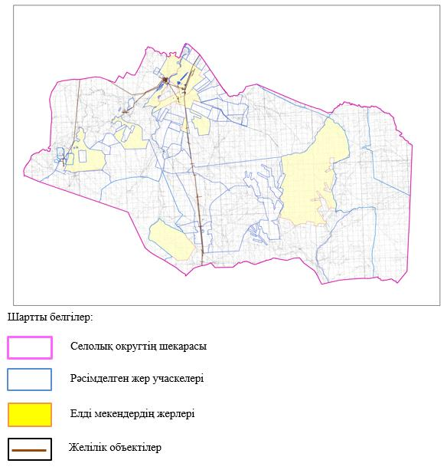

|  |  |
| --- | --- |
|  | Қопа ауылдық округінде жайылымдарды басқару және оларды пайдалану жөніндегі 2021-2022 жылдарға арналған жоспарға 2 қосымша |

**Жайылым айналымдарының қолайлы схемалары**

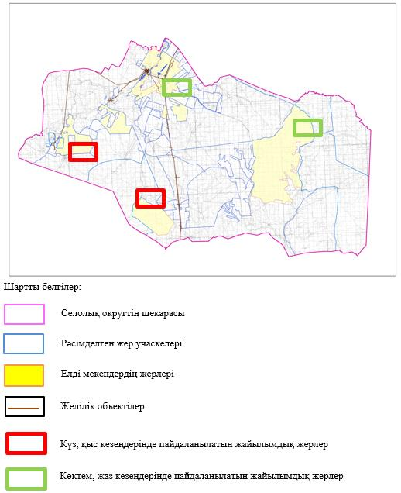

|  |  |
| --- | --- |
|  | Қопа ауылдық округінде жайылымдарды басқару және оларды пайдалану жөніндегі 2021-2022 жылдарға арналған жоспарға 3 қосымша |

**Жайылымдардың, оның ішінде маусымдық жайылымдық инфрақұрылым объектілерің сыртқы және ішкі шекаралары мен алаңдары белгіленген картасы**

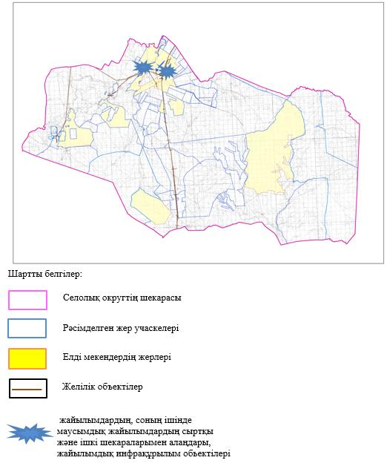

|  |  |
| --- | --- |
|  | Қопа ауылдық округінде жайылымдарды басқару және оларды пайдалану жөніндегі 2021-2022 жылдарға арналған жоспарға 4 қосымша |

**Жайылым пайдаланушылардың су тұтыну нормасына сәйкес жасалған су көздеріне (көлдерге, өзендерге, тоғандарға, апандарға, суару немесе суландыру арналарына, құбырлы немесе шахта құдықтарына) қол жеткізу схемасы**

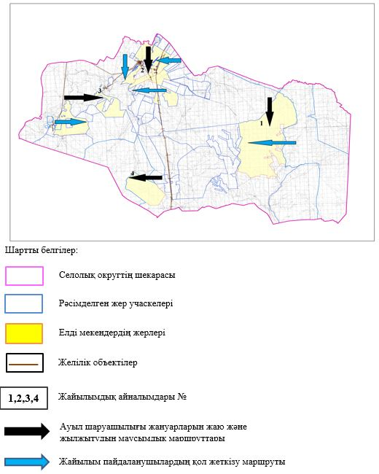

|  |  |
| --- | --- |
|  | Қопа ауылдық округінде жайылымдарды басқару және оларды пайдалану жөніндегі 2021-2022 жылдарға арналған жоспарға 5 қосымша |

**Жайылымдары жоқ жеке және (немесе) заңды тұлғалардың ауыл шаруашылығы жануарларының мал басын орналастыру үшін жайылымдарды қайта бөлу және оны берілетін жайылымдарға ауыстыру схемасы**

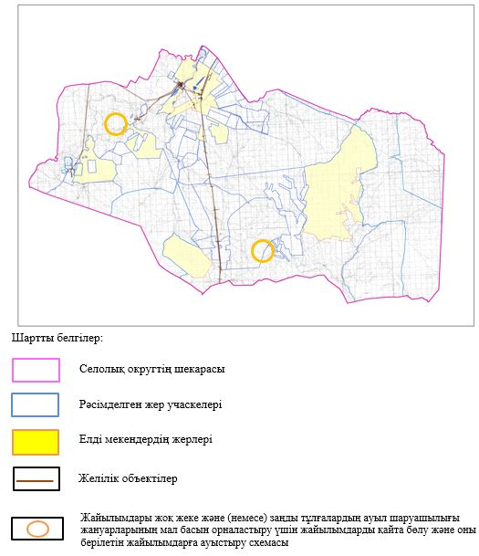

|  |  |
| --- | --- |
|  | Қопа ауылдық округінде жайылымдарды басқару және оларды пайдалану жөніндегі 2021-2022 жылдарға арналған жоспарға 6 қосымша |

**Ауылда, ауылдық округ маңында орналасқан жайылымдармен қамтамасыз етілмеген жеке және (немесе) заңды тұлғалардың ауыл шаруашылығы жануарларының мал басын шалғайдағы жайылымдарға орналастыру схемасы**

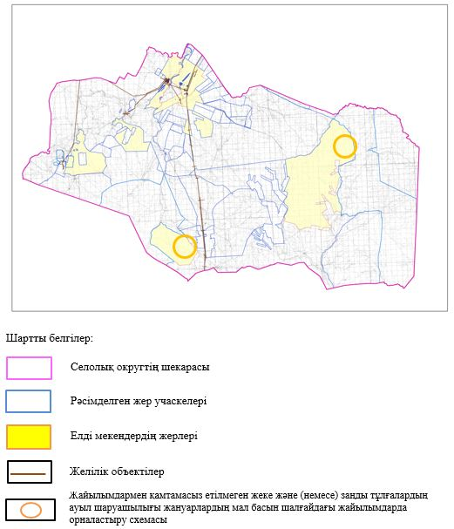

|  |  |
| --- | --- |
|  | Қопа ауылдық округінде жайылымдарды басқару және оларды пайдалану жөніндегі 2021-2022 жылдарға арналған жоспарға 7 қосымша |

**Ауыл шаруашылығы жануарларын жаюдың және айдаудың маусымдық маршруттарын белгілейтін жайылымдарды пайдалану жөніндегі күнтізбелік графигі**

|  |  |  |  |  |  |  |  |  |  |
| --- | --- | --- | --- | --- | --- | --- | --- | --- | --- |
| № | Ауылдық округ атауы | 2021 жылғы қоршаулар саны | | | | 2022 жылғы қоршаулар саны | | | |
| 1 | 2 | 3 | 4 | 1 | 2 | 3 | 4 |
| 1 | Тассай | КЖМ | ЖМ | ДҚ | ЖКМ | КЖМ | ЖМ | ЖКМ | ДҚ |

      Ескерту: аббревиатуралардың толық жазылуы:

      КЖМ –көктемгі-жазғы маусым;

      ЖКМ – жазғы-күзгі маусым;

      ЖМ – жазғы маусым;

      ДҚ – демалушы қоршау

|  |  |
| --- | --- |
|  | Хромтау аудандық мәслихатының 2021 жылғы 27 шілдедегі №76 шешіміне 10 қосымша |

**Қызылсу ауылдық округінде жайылымдарды басқару және оларды пайдалану жөніндегі 2021-2022 жылдарға арналған жоспар**

      Осы Қызылсу ауылдық округінде жайылымдарды басқару және оларды пайдалану жөніндегі 2021-2022 жылдарға арналған жоспар (бұдан әрі - жоспар) Қазақстан Республикасының "Қазақстан Республикасындағы жергілікті мемлекеттік басқару және өзін-өзі басқару туралы", "Жайылымдар туралы" Заңдарына, Қазақстан Республикасы Премьер-Министрінің Орынбасары-Қазақстан Республикасының Ауылшаруашылығы министрінің 2017 жылдың 24 сәуірдегі №173 "Жайылымдарды ұтымды пайдалану қағидаларын бекіту туралы" бұйрығына (нормативті құқықтық актілерді мемлекеттік тіркеу тізілімінде №15090 болып тіркелген), Қазақстан Республикасының Ауыл шаруашылығы министрінің 2015 жылдың 14 сәуірдегі №3-3/332 "Жайылымдардың жалпы алаңына жүктеменің рұқсат етілген шекті нормасын бекіту туралы" бұйрығына (нормативтік құқықтық актілерді мемлекеттік тіркеу тізілімінде №11064 болып тіркелген) сәйкес әзірленді.

      Жоспар жайылымдарды ұтымды пайдалану, жемшөпке қажеттілікті тұрақты қамтамасыз ету және жайылымдардың тозуы процестерін болғызбау мақсатында қабылданады және ауыл шаруашылығы жануарларын жаю дәстурі ескертіледі.

      Жоспар құрамында:

      1) құқық белгілейтін құжаттар негізінде жер санаттары, жер учаскелерінің меншік иелері және жер пайдаланушылар бөлінісінде Қызылсу ауылдық округі аумағында жайылымдардың орналасу схемасы (картасы) (1 қосымша);

      2) жайылым айналымдарының қолайлы схемалары (2-қосымша);

      3) жайылымдардың, оның ішінде маусымдық жайылымдардың сыртқы және ішкі шекаралары мен алаңдары, жайылымдық инфрақұрылым объектілері белгіленген картасы (3-қосымша);

      4) жайылым пайдаланушылардың су тұтыну нормасына сәйкес жасалған су көздеріне (көлдерге, өзендерге, тоғандарға, апандарға, суару немесе суландыру арналарына, құбырлы немесе шахта құдықтарына) қол жеткізу схемасы (4 қосымша);

      5) жайылымдары жоқ жеке және (немесе) заңды тұлғалардың ауыл шаруашылығы жануарларының мал басын орналастыру үшін жайылымдарды қайта бөлу және оны берілетін жайылымдарға ауыстыру схемасы (5 қосымша);

      6) ауыл, ауылдық округ маңында орналасқан жайылымдармен қамтамасыз етілмеген жеке және (немесе) заңды тұлғалардың ауыл шаруашылығы жануарларының мал басын шалғайдағы жайылымдарда орналастыру схемасы (6 қосымша);

      7) ауыл шаруашылығы жануарларын жаюдың және айдаудың маусымдық маршруттарын белгілейтін жайылымдарды пайдалану жөніндегі күнтізбелік графигі (7 қосымша).

      Жоспар жайылымдарды геоботаникалық зерттеп-қараудың жай-күйі туралы мәліметтер, ветеринариялық-санитариялық объектілер туралы мәліметтер, иелерін-жайылым пайдаланушыларды, жеке және (немесе) заңды тұлғаларды көрсете отырып, ауыл шаруашылығы жануарлары мал басының саны туралы деректер, ауыл шаруашылығы жануарларының түрлері мен жыныстық жас топтары бойынша қалыптастырылған үйірлердің, отарлардың, табындардың саны туралы деректер, шалғайдағы жайылымдарда жаю үшін ауыл шаруашылығы жануарларының мал басын қалыптастыру туралы мәліметтер, екпе және аридтік жайылымдарда ауыл шаруашылығы жануарларын жаю ерекшеліктері, малды айдап өтуге арналған сервитуттар туралы мәліметтер, мемлекеттік органдар, жеке және (немесе) заңды тұлғалар берген өзге де деректер ескеріле отырып қабылданды.

      Әкімшілік-аумақтық бөлініс бойынша Қызылсу ауылдық округінде 2 ауылдық елді мекен бар.

      Қызылсу ауылдық округ жалпы көлемі 123 289 гектар, оның ішінде жайылым жерлері – 28 000 гектар.

      Жер санаттары бойынша:

      ауыл шаруашылығы мақсатындағы жерлер – 36 066 гектар;

      елді мекендердің жері – 19 016 гектар;

      қордағы жерлер – 68 207 гектар.

      Табиғи жағдайлар бойынша Қызылсу ауылдық округінің аумағы агроклиматтық көрсеткіш бойынша құрғақ далалық зонаға жатады, қатал ұзақ қыста, қысқа қалыпты ыстық жазда, қыстың және жаз температураларының күрт қарама-қайшылықтарымен, жылдық жауын-шашынның аз мөлшерімен, құрғақшылықпен сипатталады.

      Топырағы қызыл қоңыр, ашық қызыл қоңыр, аз гумусты.

      2021 жылдың 1 қаңтарына Қызылсу ауылдық округінде (халықтың жеке ауласы) ірі қара 1 370 бас, оның ішінде аналық мал басы 529 бас, 1 450 бас ұсақ мал, 150 бас жылқы бар. Оның ішінде:

      Сарысай ауылында:

      ірі қара мал 747 бас, оның ішінде аналық мал 279 бас, ұсақ мал 856 бас, жылқы 92 бас.

      Жайылым көлемі 13 618 гектар.

      Қызылсу ауылында:

      ірі қара мал 623 бас, оның ішінде аналық мал 250 бас, ұсақ мал 594 бас, жылқы 58 бас.

      Жайылым көлемі 5 398 гектар.

      Қызылсу ауылдық округінің шаруа қожалықтарындағы мал басы: ірі қара 865 бас, ұсақ қара 1 001 бас, 1 055 бас жылқы.

      Шаруа қожалықтарының жайылым алаңы 43 941 гектарды құрайды.

      Қызылсу ауылдық округі бойынша ауыл шаруашылығы малдарын қамтамасыз ету үшін барлығы 28 000 гектар жайылымдық жерлер бар. Елді мекен шегінде 19 016 гектар жайылым бар.

      Қызылсу ауылдық округінде мал айдауға арналған сервитуттар орнатылмаған.

      Жоғарыда баяндалғанның негізінде, Қазақстан Республикасының "Жайылымдар туралы" Заңының 15 бабына сәйкес жергілікті халықтың мұқтаждығы үшін (Қызылсу ауылы, Сарысай ауылы) ауылшаруашылығы жануарларының аналық (сауын) мал басын ұстау бойынша елді мекеннің 5 290 гектар бар жайылымдық алқаптарында, жүктеме нормасы 10 гектар/бас болғанда қажеттілік туындамайды.

      Жүктеме нормасы ірі қара мал басына 10 гектар/бас, ұсақ мал басына – 2 гектар/бас, жылқы – 12 гектар/бас болғанда жергілікті халықтың басқа ауылшаруашылығы малдарын жаю бойынша жайылымдық жерлердің қажеттілігі туындамайды.

      Қажеттілік:

      Ірі қара мал үшін-1370 бас * 10 гектар/бас=13 700 гектар;

      ұсақ мал үшін-1450 бас * 2 гектар/бас= 2 900 гектар;

      жылқы үшін-150 бас * 12 гектар/бас= 1 800 гектар.

      13700 +2900 +1800 =18 400 гектар.

|  |  |
| --- | --- |
|  | Қызылсу ауылдық округінде жайылымдарды басқару және оларды пайдалану жөніндегі 2021-2022 жылдарға арналған жоспарға 1 қосымша |

**Құқық белгілейтін құжаттар негізінде жер санаттары, жер учаскелерінің меншік иелері және жер пайдаланушылар бөлінісінде Қызылсу ауылдық округінің аумағында жайылымдардың орналасу схемасы (картасы)**

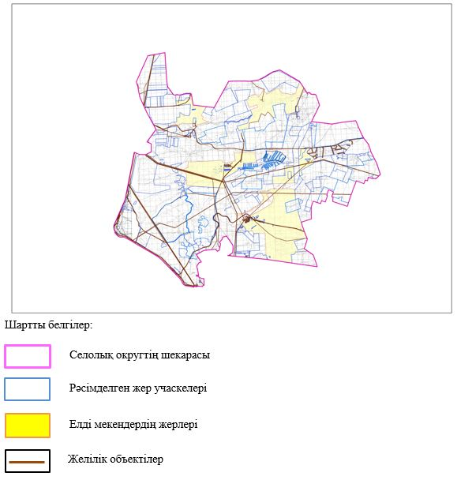

|  |  |
| --- | --- |
|  | Қызылсу ауылдық округінде жайылымдарды басқару және оларды пайдалану жөніндегі 2021-2022 жылдарға арналған жоспарға 2 қосымша |

**Жайылым айналымдарының қолайлы схемалары**

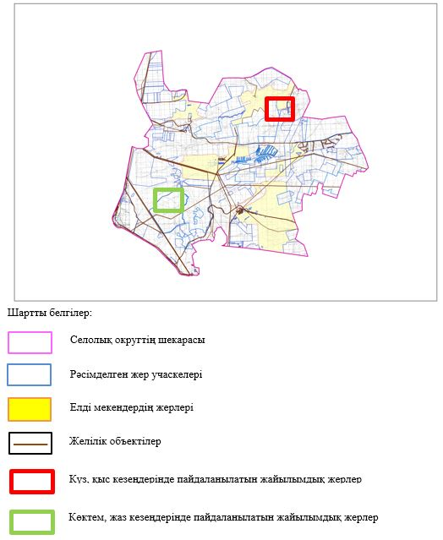

|  |  |
| --- | --- |
|  | Қызылсу ауылдық округінде жайылымдарды басқару және оларды пайдалану жөніндегі 2021-2022 жылдарға арналған жоспарға 3 қосымша |

**Жайылымдардың, оның ішінде маусымдық жайылымдық инфрақұрылым объектілерің сыртқы және ішкі шекаралары мен алаңдары белгіленген картасы**

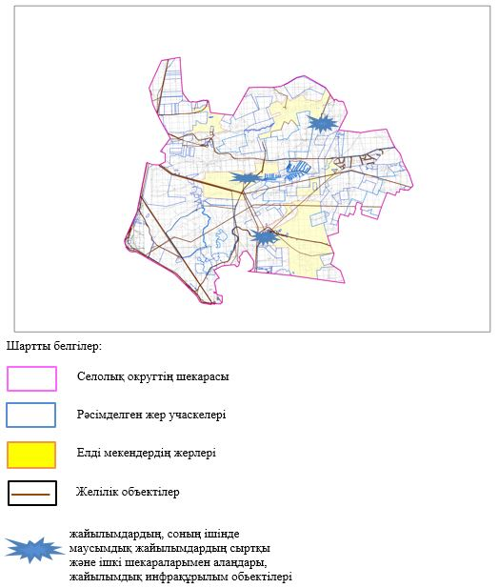

|  |  |
| --- | --- |
|  | Қызылсу ауылдық округінде жайылымдарды басқару және оларды пайдалану жөніндегі 2021-2022 жылдарға арналған жоспарға 4 қосымша |

**Жайылым пайдаланушылардың су тұтыну нормасына сәйкес жасалған су көздеріне (көлдерге, өзендерге, тоғандарға, апандарға, суару немесе суландыру арналарына, құбырлы немесе шахта құдықтарына) қол жеткізу схемасы**

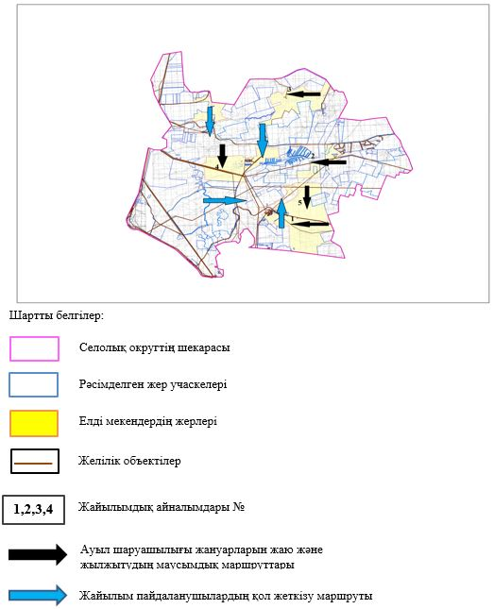

|  |  |
| --- | --- |
|  | Қызылсу ауылдық округінде жайылымдарды басқару және оларды пайдалану жөніндегі 2021-2022 жылдарға арналған жоспарға 5 қосымша |

**Жайылымдары жоқ жеке және (немесе) заңды тұлғалардың ауыл шаруашылығы жануарларының мал басын орналастыру үшін жайылымдарды қайта бөлу және оны берілетін жайылымдарға ауыстыру схемасы**

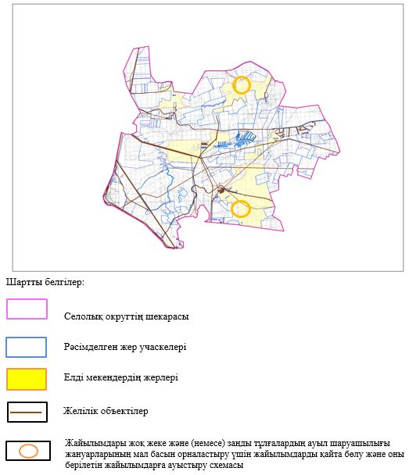

|  |  |
| --- | --- |
|  | Қызылсу ауылдық округінде жайылымдарды басқару және оларды пайдалану жөніндегі 2021-2022 жылдарға арналған жоспарға 6 қосымша |

**Ауылда, ауылдық округ маңында орналасқан жайылымдармен қамтамасыз етілмеген жеке және (немесе) заңды тұлғалардың ауыл шаруашылығы жануарларының мал басын шалғайдағы жайылымдарға орналастыру схемасы**

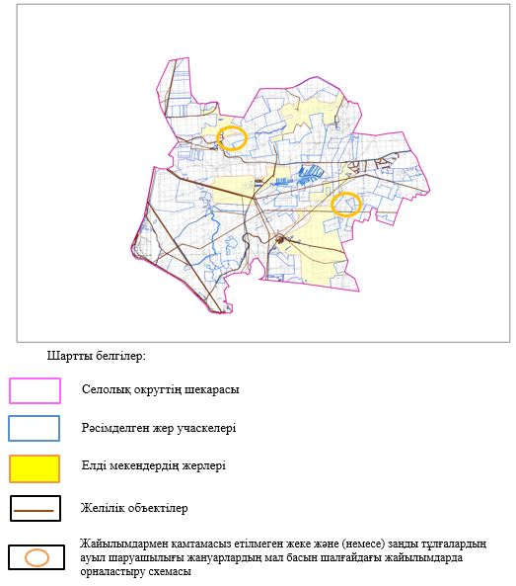

|  |  |
| --- | --- |
|  | Қызылсу ауылдық округінде жайылымдарды басқару және оларды пайдалану жөніндегі 2021-2022 жылдарға арналған жоспарға 7 қосымша |

**Ауыл шаруашылығы жануарларын жаюдың және айдаудың маусымдық маршруттарын белгілейтін жайылымдарды пайдалану жөніндегі күнтізбелік графигі**

|  |  |  |  |  |  |  |  |  |  |
| --- | --- | --- | --- | --- | --- | --- | --- | --- | --- |
| № | Ауылдық округ атауы | 2021 жылғы қоршаулар саны | | | | 2022 жылғы қоршаулар саны | | | |
| 1 | 2 | 3 | 4 | 1 | 2 | 3 | 4 |
| 1 | Қызылсу | КЖМ | ЖМ | ДҚ | ЖКМ | КЖМ | ЖМ | ЖКМ | ДҚ |

      Ескерту: аббревиатуралардың толық жазылуы:

      КЖМ –көктемгі-жазғы маусым;

      ЖКМ – жазғы-күзгі маусым;

      ЖМ – жазғы маусым;

      ДҚ – демалушы қоршау

|  |  |
| --- | --- |
|  | Хромтау аудандық мәслихатының 2021 жылғы 27 шілдедегі №76 шешіміне 11 қосымша |

**Никельтау ауылы бойынша жайылымдарды басқару және оларды пайдалану жөніндегі 2021-2022 жылдарға арналған жоспар**

      Осы Никельтау ауылы жайылымдарды басқару және оларды пайдалану жөніндегі 2021-2022 жылдарға арналған жоспар (бұдан әрі - жоспар) Қазақстан Республикасының қаңтардағы "Қазақстан Республикасындағы жергілікті мемлекеттік басқару және өзін-өзі басқару туралы", "Жайылымдар туралы" Заңдарына, Қазақстан Республикасы Премьер-Министрінің Орынбасары-Қазақстан Республикасының Ауылшаруашылығы министрінің 2017 жылдың 24 сәуірдегі №173 "Жайылымдарды ұтымды пайдалану қағидаларын бекіту туралы" бұйрығына (нормативті құқықтық актілерді мемлекеттік тіркеу тізілімінде №15090 болып тіркелген), Қазақстан Республикасының Ауыл шаруашылығы министрінің 2015 жылдың 14 сәуірдегі №3-3/332 "Жайылымдардың жалпы алаңына жүктеменің рұқсат етілген шекті нормасын бекіту туралы" бұйрығына (нормативтік құқықтық актілерді мемлекеттік тіркеу тізілімінде №11064 болып тіркелген) сәйкес әзірленді.

      Жоспар жайылымдарды ұтымды пайдалану, жемшөпке қажеттілікті тұрақты қамтамасыз ету және жайылымдардың тозуы процестерін болғызбау мақсатында қабылданады және ауыл шаруашылығы жануарларын жаю дәстурі ескертіледі.

      Жоспар құрамында:

      1) құқық белгілейтін құжаттар негізінде жер санаттары, жер учаскелерінің меншік иелері және жер пайдаланушылар бөлінісінде Никельтау ауылы аумағында жайылымдардың орналасу схемасы (картасы) (1 қосымша);

      2) жайылым айналымдарының қолайлы схемалары (2-қосымша);

      3) жайылымдардың, оның ішінде маусымдық жайылымдардың сыртқы және ішкі шекаралары мен алаңдары, жайылымдық инфрақұрылым объектілері белгіленген картасы (3-қосымша);

      4) жайылым пайдаланушылардың су тұтыну нормасына сәйкес жасалған су көздеріне (көлдерге, өзендерге, тоғандарға, апандарға, суару немесе суландыру арналарына, құбырлы немесе шахта құдықтарына) қол жеткізу схемасы (4 қосымша);

      5) жайылымдары жоқ жеке және (немесе) заңды тұлғалардың ауыл шаруашылығы жануарларының мал басын орналастыру үшін жайылымдарды қайта бөлу және оны берілетін жайылымдарға ауыстыру схемасы (5 қосымша);

      6) ауыл, ауылдық округ маңында орналасқан жайылымдармен қамтамасыз етілмеген жеке және (немесе) заңды тұлғалардың ауыл шаруашылығы жануарларының мал басын шалғайдағы жайылымдарда орналастыру схемасы (6 қосымша);

      7) ауыл шаруашылығы жануарларын жаюдың және айдаудың маусымдық маршруттарын белгілейтін жайылымдарды пайдалану жөніндегі күнтізбелік графигі (7 қосымша).

      Жоспар жайылымдарды геоботаникалық зерттеп-қараудың жай-күйі туралы мәліметтер, ветеринариялық-санитариялық объектілер туралы мәліметтер, иелерін-жайылым пайдаланушыларды, жеке және (немесе) заңды тұлғаларды көрсете отырып, ауыл шаруашылығы жануарлары мал басының саны туралы деректер, ауыл шаруашылығы жануарларының түрлері мен жыныстық жас топтары бойынша қалыптастырылған үйірлердің, отарлардың, табындардың саны туралы деректер, шалғайдағы жайылымдарда жаю үшін ауыл шаруашылығы жануарларының мал басын қалыптастыру туралы мәліметтер, екпе және аридтік жайылымдарда ауыл шаруашылығы жануарларын жаю ерекшеліктері, малды айдап өтуге арналған сервитуттар туралы мәліметтер, мемлекеттік органдар, жеке және (немесе) заңды тұлғалар берген өзге де деректер ескеріле отырып қабылданды.

      Әкімшілік-аумақтық бөлініс бойынша Никельтау ауылы аумағында 1 ауылдық елді мекен бар.

      Никельтау ауылы жалпы көлемі 3 560 гектар, оның ішінде жайылым жерлері 3 060 гектар.

      Жер санаттары бойынша:

      ауыл шаруашылығы мақсатындағы жерлер – 3 060 гектар.

      Табиғи жағдайлар бойынша Никельтау ауылы аумағы агроклиматтық көрсеткіш бойынша құрғақ далалық зонаға жатады, қатал ұзақ қыста, қысқа қалыпты ыстық жазда, қыстың және жаз температураларының күрт қарама-қайшылықтарымен, жылдық жауын-шашынның аз мөлшерімен, құрғақшылықпен сипатталады.

      Топырағы қызыл қоңыр, ашық қызыл қоңыр, аз гумусты.

      2021 жылдың 1 қаңтарына Никельтау ауылы (халықтың жеке ауласы) ірі қара 156 бас, оның ішінде аналық мал басы 90 бас, 120 бас ұсақ мал, 48 бас жылқы бар.

      Никельтау ауылы шаруа қожалықтары тіркелмеген.

      Никельтау ауылы бойынша ауыл шаруашылығы малдарын қамтамасыз ету үшін барлығы 3 060 гектар жайылымдық жерлер бар. Никельтау ауылы мал айдауға арналған сервитуттар орнатылмаған.

      Жоғарыда баяндалғанның негізінде, Қазақстан Республикасының "Жайылымдар туралы" Заңының 15 бабына сәйкес жергілікті халықтың мұқтаждығы үшін (Никельтау ауылды) ауыл шаруашылығы жануарларының аналық (сауын) мал басын ұстау бойынша елді мекеннің 900 гектар бар жайылымдық алқаптарында, жүктеме нормасы 10 гектар/бас болғанда қажеттілік туындамайды.

      Жүктеме нормасы ірі қара мал басына 10 гектар/бас, ұсақ мал басына – 2 гектар/бас, жылқы – 12 гектар/бас болғанда жергілікті халықтың басқа ауылшаруашылығы малдарын жаю бойынша жайылымдық жерлердің қажеттілігі туындамайды.

      Қажеттілік:

      Ірі қара мал үшін-156 бас * 10 гектар/бас = 1 560 гектар;

      ұсақ мал үшін-120 бас * 2 гектар/бас = 240 гектар;

      жылқы үшін-48 бас * 12 гектар/бас = 576 гектар.

      1560 +240 +576 = 2 376 гектар.

|  |  |
| --- | --- |
|  | Никельтау ауылы аумағында жайылымдарды басқару және оларды пайдалану жөніндегі 2021-2022 жылдарға арналған жоспарға 1 қосымша |

**Құқық белгілейтін құжаттар негізінде жер санаттары, жер учаскелерінің меншік иелері және жер пайдаланушылар бөлінісінде Никельтау ауылы аумағында жайылымдардың орналасу схемасы (картасы)**

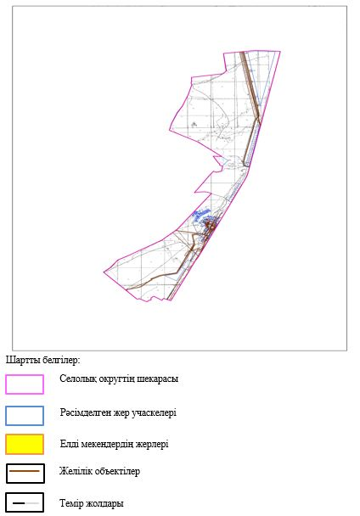

|  |  |
| --- | --- |
|  | Никельтау ауылы бойынша жайылымдарды басқару және оларды пайдалану жөніндегі 2021-2022 жылдарға арналған жоспарға 2 қосымша |

**Жайылым айналымдарының қолайлы схемалары**

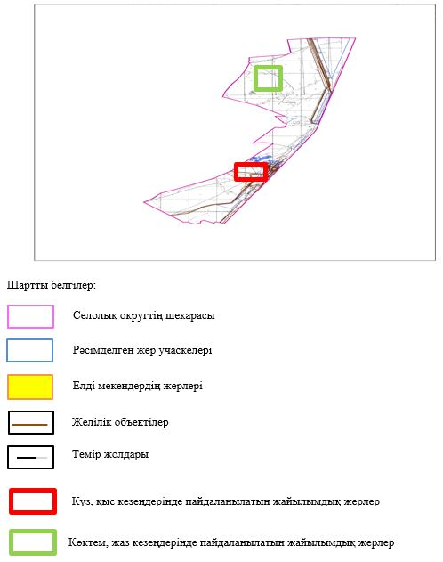

|  |  |
| --- | --- |
|  | Никельтау ауылы бойынша жайылымдарды басқару және оларды пайдалану жөніндегі 2021-2022 жылдарға арналған жоспарға 3 қосымша |

**Жайылымдардың, оның ішінде маусымдық жайылымдық инфрақұрылым объектілерің сыртқы және ішкі шекаралары мен алаңдары белгіленген картасы**

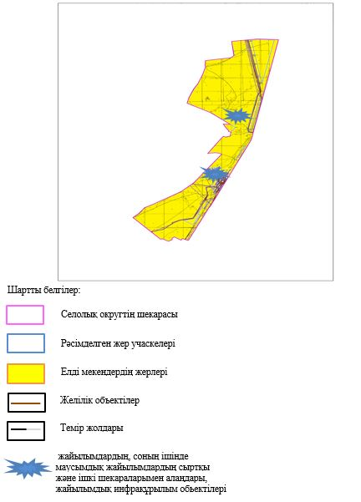

|  |  |
| --- | --- |
|  | Никельтау ауылы бойынша жайылымдарды басқару және оларды пайдалану жөніндегі 2021-2022 жылдарға арналған жоспарға 4 қосымша |

**Жайылым пайдаланушылардың су тұтыну нормасына сәйкес жасалған су көздеріне (көлдерге, өзендерге, тоғандарға, апандарға, суару немесе суландыру арналарына, құбырлы немесе шахта құдықтарына) қол жеткізу схемасы**

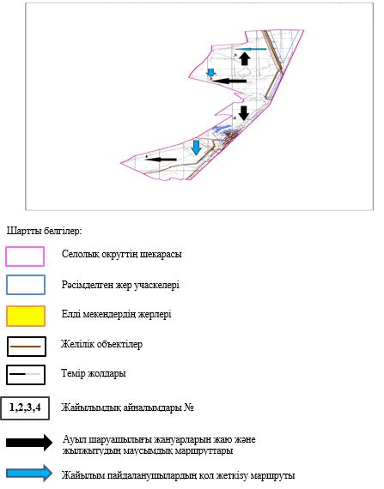

|  |  |
| --- | --- |
|  | Никельтау ауылы бойынша жайылымдарды басқару және оларды пайдалану жөніндегі 2021-2022 жылдарға арналған жоспарға 5 қосымша |

**Жайылымдары жоқ жеке және (немесе) заңды тұлғалардың ауыл шаруашылығы жануарларының мал басын орналастыру үшін жайылымдарды қайта бөлу және оны берілетін жайылымдарға ауыстыру схемасы**

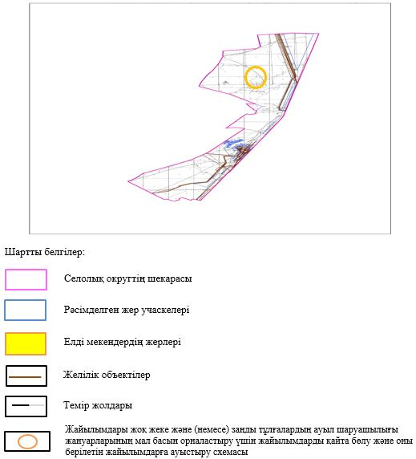

|  |  |
| --- | --- |
|  | Никельтау ауылы бойынша жайылымдарды басқару және оларды пайдалану жөніндегі 2021-2022 жылдарға арналған жоспарға 6 қосымша |

**Ауылда, ауылдық округ маңында орналасқан жайылымдармен қамтамасыз етілмеген жеке және (немесе) заңды тұлғалардың ауыл шаруашылығы жануарларының мал басын шалғайдағы жайылымдарға орналастыру схемасы**

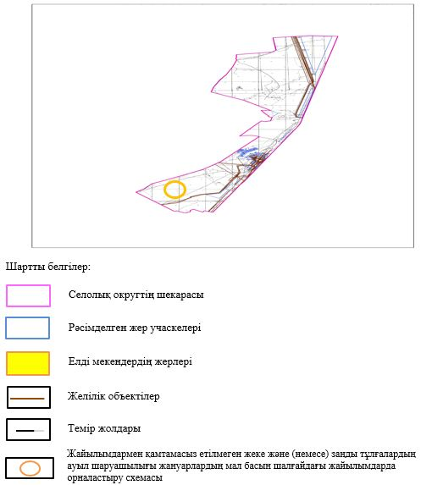

|  |  |
| --- | --- |
|  | Никельтау ауылы бойынша жайылымдарды басқару және оларды пайдалану жөніндегі 2021-2022 жылдарға арналған жоспарға 7 қосымша |

**Ауыл шаруашылығы жануарларын жаюдың және айдаудың маусымдық маршруттарын белгілейтін жайылымдарды пайдалану жөніндегі күнтізбелік графигі**

|  |  |  |  |  |  |  |  |  |  |
| --- | --- | --- | --- | --- | --- | --- | --- | --- | --- |
| № | Ауылдық округ атауы | 2021 жылғы қоршаулар саны | | | | 2022 жылғы қоршаулар саны | | | |
|  |  | 1 | 2 | 3 | 4 | 1 | 2 | 3 | 4 |
| 1 | Никельтау ауылы | КЖМ | ЖМ | ДҚ | ЖКМ | КЖМ | ЖМ | ЖКМ | ДҚ |

      Ескерту: аббревиатуралардың толық жазылуы:

      КЖМ –көктемгі-жазғы маусым;

      ЖКМ – жазғы-күзгі маусым;

      ЖМ – жазғы маусым;

      ДҚ – демалушы қоршау

|  |  |
| --- | --- |
|  | Хромтау аудандық мәслихатының 2021 жылғы 27 шілдедегі №76 шешіміне 12 қосымша |

**Табантал ауылдық округінде жайылымдарды басқару және оларды пайдалану жөніндегі 2021-2022 жылдарға арналған жоспар**

      Осы Табантал ауылдық округінде жайылымдарды басқару және оларды пайдалану жөніндегі 2021-2022 жылдарға арналған жоспар (бұдан әрі - жоспар) Қазақстан Республикасының "Қазақстан Республикасындағы жергілікті мемлекеттік басқару және өзін-өзі басқару туралы", "Жайылымдар туралы" Заңдарына, Қазақстан Республикасы Премьер-Министрінің Орынбасары-Қазақстан Республикасының Ауылшаруашылығы министрінің 2017 жылдың 24 сәуірдегі №173 "Жайылымдарды ұтымды пайдалану қағидаларын бекіту туралы" бұйрығына (нормативті құқықтық актілерді мемлекеттік тіркеу Тізілімінде № 15090 болып тіркелген), Қазақстан Республикасының Ауыл шаруашылығы министрінің 2015 жылдың 14 сәуірдегі № 3-3/332 "Жайылымдардың жалпы алаңына жүктеменің рұқсат етілген шекті нормасын бекіту туралы" бұйрығына (нормативтік құқықтық актілерді мемлекеттік тіркеу тізілімінде №11064 болып тіркелген) сәйкес әзірленді.

      Жоспар жайылымдарды ұтымды пайдалану, жемшөпке қажеттілікті тұрақты қамтамасыз ету және жайылымдардың тозуы процестерін болғызбау мақсатында қабылданады және ауыл шаруашылығы жануарларын жаю дәстурі ескертіледі.

      Жоспар құрамында:

      1) құқық белгілейтін құжаттар негізінде жер санаттары, жер учаскелерінің меншік иелері және жер пайдаланушылар бөлінісінде Табантал ауылдық округ аумағында жайылымдардың орналасу схемасы (картасы) (1 қосымша);

      2) жайылым айналымдарының қолайлы схемалары (2-қосымша);

      3) жайылымдардың, оның ішінде маусымдық жайылымдардың сыртқы және ішкі шекаралары мен алаңдары, жайылымдық инфрақұрылым объектілері белгіленген картасы (3-қосымша);

      4) жайылым пайдаланушылардың су тұтыну нормасына сәйкес жасалған су көздеріне (көлдерге, өзендерге, тоғандарға, апандарға, суару немесе суландыру арналарына, құбырлы немесе шахта құдықтарына) қол жеткізу схемасы (4 қосымша);

      5) жайылымдары жоқ жеке және (немесе) заңды тұлғалардың ауыл шаруашылығы жануарларының мал басын орналастыру үшін жайылымдарды қайта бөлу және оны берілетін жайылымдарға ауыстыру схемасы (5 қосымша);

      6) ауыл, ауылдық округ маңында орналасқан жайылымдармен қамтамасыз етілмеген жеке және (немесе) заңды тұлғалардың ауыл шаруашылығы жануарларының мал басын шалғайдағы жайылымдарда орналастыру схемасы (6 қосымша);

      7) ауыл шаруашылығы жануарларын жаюдың және айдаудың маусымдық маршруттарын белгілейтін жайылымдарды пайдалану жөніндегі күнтізбелік графигі (7 қосымша).

      Жоспар жайылымдарды геоботаникалық зерттеп-қараудың жай-күйі туралы мәліметтер, ветеринариялық-санитариялық объектілер туралы мәліметтер, иелерін-жайылым пайдаланушыларды, жеке және (немесе) заңды тұлғаларды көрсете отырып, ауыл шаруашылығы жануарлары мал басының саны туралы деректер, ауыл шаруашылығы жануарларының түрлері мен жыныстық жас топтары бойынша қалыптастырылған үйірлердің, отарлардың, табындардың саны туралы деректер, шалғайдағы жайылымдарда жаю үшін ауыл шаруашылығы жануарларының мал басын қалыптастыру туралы мәліметтер, екпе және аридтік жайылымдарда ауыл шаруашылығы жануарларын жаю ерекшеліктері, малды айдап өтуге арналған сервитуттар туралы мәліметтер, мемлекеттік органдар, жеке және (немесе) заңды тұлғалар берген өзге де деректер ескеріле отырып қабылданды.

      Әкімшілік-аумақтық бөлініс бойынша Табантал ауылдық округінде 4 ауылдық елді мекен бар.

      Табантал ауылдық округ жалпы көлемі 79 830 гектар, оның ішінде жайылым жерлері – 10 200 га.

      Жер санаттары бойынша:

      ауыл шаруашылығы мақсатындағы жерлер – 68 755 гектар;

      елді мекендердің жері – 8 922 гектар;

      Табиғи жағдайлар бойынша Табантал ауылдық округінің аумағы агроклиматтық көрсеткіш бойынша құрғақ далалық зонаға жатады, қатал ұзақ қыста, қысқа қалыпты ыстық жазда, қыстың және жаз температураларының күрт қарама-қайшылықтарымен, жылдық жауын-шашынның аз мөлшерімен, құрғақшылықпен сипатталады.

      Топырағы ашық қызыл қоңыр, аз гумусты.

      2021 жылдың 1 қаңтарына Табантал ауылдық округінде (халықтың жеке ауласы) ірі қара 980 бас, оның ішінде аналық мал басы 368 бас, 917 бас ұсақ мал, 84 бас жылқы бар. Оның ішінде:

      Табантал ауылында: ірі қара мал 756 бас, оның ішінде аналық мал 269 бас, ұсақ мал 619 бас, жылқы 50 бас.

      Жайылым көлемі 6 635 гектар.

      Көптоғай ауылында:

      ірі қара мал 108 бас, оның ішінде аналық мал 61 бас, ұсақ мал 170 бас, жылқы 1 бас.

      Жайылым көлемі 853 гектар.

      Жайлаусай ауылында:

      ірі қара мал 48 бас, , ұсақ мал 20 бас, жылқы 27 бас.

      Жайылым көлемі 884 гектар.

      Бақай ауылында:

      ірі қара мал 68 бас, оның ішінде аналық мал 18 бас, ұсақ мал 108 бас, жылқы 6 бас.

      Жайылым көлемі 550 гектар.

      Табантал ауылдық округінің шаруа қожалықтарындағы мал басы: ірі қара 1 617 бас, ұсақ қара 2 263 бас, 1 293 бас жылқы.

      Шаруа қожалықтарының жайылым алаңы 27 382 гектарды құрайды.

      Табантал ауылдық округі бойынша ауыл шаруашылығы малдарын қамтамасыз ету үшін барлығы 10 200 гектар жайылымдық жерлер бар. Елді мекен шегінде 8 922 гектар жайылым бар.

      Табантал ауылдық округінде мал айдауға арналған сервитуттар орнатылмаған.

      Жоғарыда баяндалғанның негізінде, Қазақстан Республикасының "Жайылымдар туралы" Заңының 15 бабына сәйкес жергілікті халықтың мұқтаждығы үшін (Табантал ауылы, Көптоғай ауылы, Жайлаусай ауылы, Бақай ауылы) ауылшаруашылығы жануарларының аналық (сауын) мал басын ұстау бойынша елді мекеннің 3 680 гектар бар жайылымдық алқаптарында, жүктеме нормасы 10 гектар/бас болғанда қажеттілік туындамайды.

      Жүктеме нормасы ірі қара мал басына 10 гектар/бас, ұсақ мал – 2 гектар/бас, жылқы –12 гектар/бас болғанда жергілікті халықтың басқа ауыл шаруашылығы малдарын жаю бойынша жайылымдық жерлердің 3 720 гектар көлемінде қажеттілік бар.

      Қажеттілік:

      ірі қара мал үшін-980 бас * 10 га/бас= 9 800 га;

      ұсақ мал үшін-917 бас * 2 га/бас= 1 834 га;

      жылқы үшін-84 бас * 12 га/бас= 1 008 га.

      9800 +1834 +1008 = 12 642 га.

|  |  |
| --- | --- |
|  | Табантал ауылдық округінде жайылымдарды басқару және оларды пайдалану жөніндегі 2021-2022 жылдарға арналған жоспарға 1 қосымша |

**Құқық белгілейтін құжаттар негізінде жер санаттары, жер учаскелерінің меншік иелері және жер пайдаланушылар бөлінісінде Табантал ауылдық округінің аумағында жайылымдардың орналасу схемасы (картасы)**

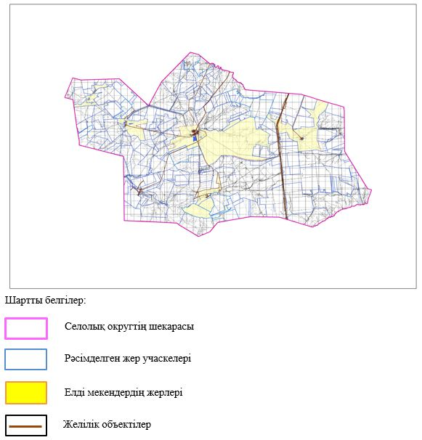

|  |  |
| --- | --- |
|  | Табантал ауылдық округінде жайылымдарды басқару және оларды пайдалану жөніндегі 2021-2022 жылдарға арналған жоспарға 2 қосымша |

**Жайылым айналымдарының қолайлы схемалары**

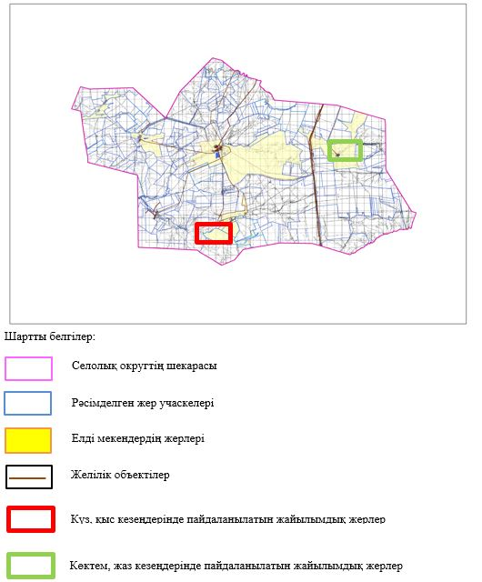

|  |  |
| --- | --- |
|  | Табантал ауылдық округінде жайылымдарды басқару және оларды пайдалану жөніндегі 2021-2022 жылдарға арналған жоспарға 3 қосымша |

**Жайылымдардың, оның ішінде маусымдық жайылымдық инфрақұрылым объектілерің сыртқы және ішкі шекаралары мен алаңдары белгіленген картасы**

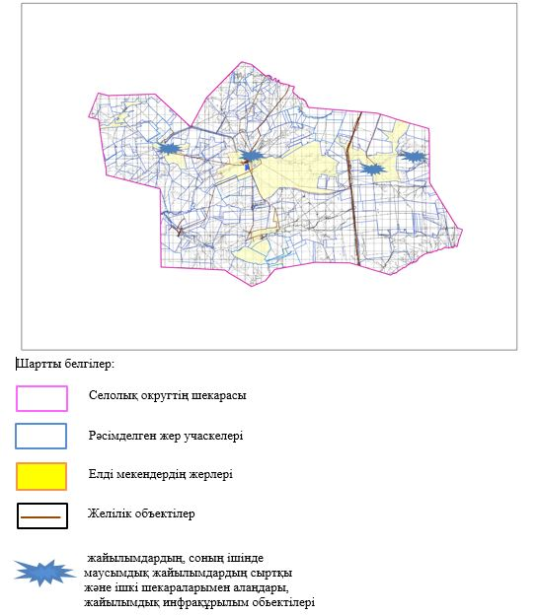

|  |  |
| --- | --- |
|  | Табантал ауылдық округінде жайылымдарды басқару және оларды пайдалану жөніндегі 2021-2022 жылдарға арналған жоспарға 4 қосымша |

**Жайылым пайдаланушылардың су тұтыну нормасына сәйкес жасалған су көздеріне (көлдерге, өзендерге, тоғандарға, апандарға, суару немесе суландыру арналарына, құбырлы немесе шахта құдықтарына) қол жеткізу схемасы**

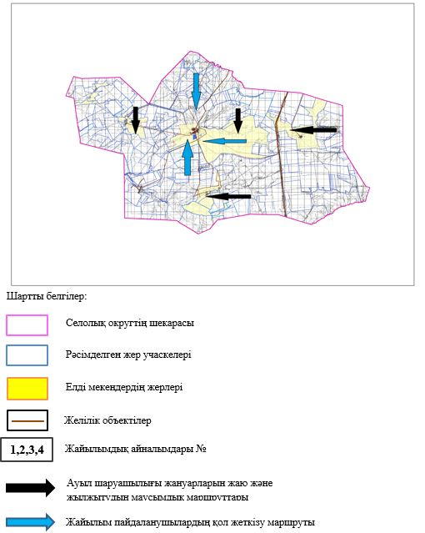

|  |  |
| --- | --- |
|  | Табантал ауылдық округінде жайылымдарды басқару және оларды пайдалану жөніндегі 2021-2022 жылдарға арналған жоспарға 5 қосымша |

**Жайылымдары жоқ жеке және (немесе) заңды тұлғалардың ауыл шаруашылығы жануарларының мал басын орналастыру үшін жайылымдарды қайта бөлу және оны берілетін жайылымдарға ауыстыру схемасы**

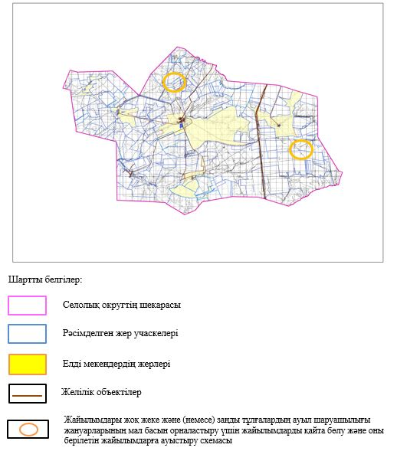

|  |  |
| --- | --- |
|  | Табантал ауылдық округінде жайылымдарды басқару және оларды пайдалану жөніндегі 2021-2022 жылдарға арналған жоспарға 6 қосымша |

**Ауылда, ауылдық округ маңында орналасқан жайылымдармен қамтамасыз етілмеген жеке және (немесе) заңды тұлғалардың ауыл шаруашылығы жануарларының мал басын шалғайдағы жайылымдарға орналастыру схемасы**

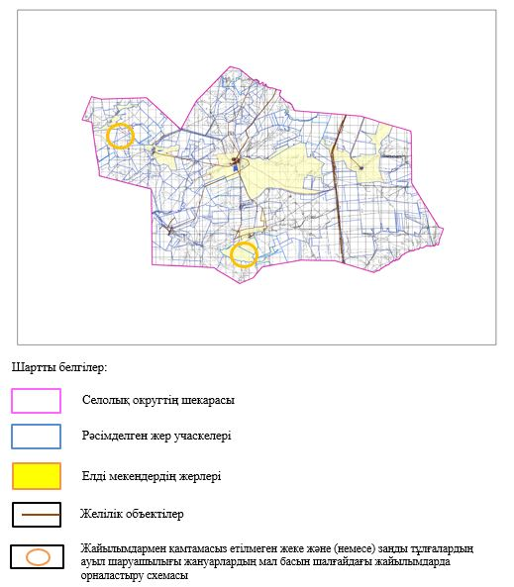

|  |  |
| --- | --- |
|  | Табантал ауылдық округінде жайылымдарды басқару және оларды пайдалану жөніндегі 2021-2022 жылдарға арналған жоспарға 7 қосымша |

**Ауыл шаруашылығы жануарларын жаюдың және айдаудың маусымдық маршруттарын белгілейтін жайылымдарды пайдалану жөніндегі күнтізбелік графигі**

|  |  |  |  |  |  |  |  |  |  |
| --- | --- | --- | --- | --- | --- | --- | --- | --- | --- |
| № | Ауылдық округ атауы | 2021 жылғы қоршаулар саны | | | | 2022 жылғы қоршаулар саны | | | |
|  |  | 1 | 2 | 3 | 4 | 1 | 2 | 3 | 4 |
| 1 | Табантал | КЖМ | ЖМ | ДҚ | ЖКМ | КЖМ | ЖМ | ЖКМ | ДҚ |

      Ескерту: аббревиатуралардың толық жазылуы:

      КЖМ –көктемгі-жазғы маусым;

      ЖКМ – жазғы-күзгі маусым;

      ЖМ – жазғы маусым;

      ДҚ – демалушы қоршау

|  |  |
| --- | --- |
|  | Хромтау аудандық мәслихатының 2021 жылғы 27 шілдедегі №76 шешіміне 13 қосымша |

**Тасөткел ауылдық округі бойынша жайылымдарды басқару және оларды пайдалану жөніндегі 2021-2022 жылдарға арналған жоспар**

      Осы Тасөткел ауылдық округі жайылымдарды басқару және оларды пайдалану жөніндегі 2021-2022 жылдарға арналған жоспар (бұдан әрі - жоспар) Қазақстан Республикасының "Қазақстан Республикасындағы жергілікті мемлекеттік басқару және өзін-өзі басқару туралы", "Жайылымдар туралы" Заңдарына, Қазақстан Республикасы Премьер-Министрінің Орынбасары-Қазақстан Республикасының Ауылшаруашылығы министрінің 2017 жылдың 24 сәуірдегі №173 "Жайылымдарды ұтымды пайдалану қағидаларын бекіту туралы" бұйрығына (нормативті құқықтық актілерді мемлекеттік тіркеу Тізілімінде № 15090 болып тіркелген), Қазақстан Республикасының Ауыл шаруашылығы министрінің 2015 жылдың 14 сәуірдегі № 3-3/332 "Жайылымдардың жалпы алаңына жүктеменің рұқсат етілген шекті нормасын бекіту туралы" бұйрығына (нормативтік құқықтық актілерді мемлекеттік тіркеу тізілімінде №11064 болып тіркелген) сәйкес әзірленді.

      Жоспар жайылымдарды ұтымды пайдалану, жемшөпке қажеттілікті тұрақты қамтамасыз ету және жайылымдардың тозуы процестерін болғызбау мақсатында қабылданады және ауыл шаруашылығы жануарларын жаю дәстурі ескертіледі.

      Жоспар құрамында:

      1) құқық белгілейтін құжаттар негізінде жер санаттары, жер учаскелерінің меншік иелері және жер пайдаланушылар бөлінісінде Тасөткел ауылдық округ аумағында жайылымдардың орналасу схемасы (картасы) (1 қосымша);

      2) жайылым айналымдарының қолайлы схемалары (2-қосымша);

      3) жайылымдардың, оның ішінде маусымдық жайылымдардың сыртқы және ішкі шекаралары мен алаңдары, жайылымдық инфрақұрылым объектілері белгіленген картасы (3-қосымша);

      4) жайылым пайдаланушылардың су тұтыну нормасына сәйкес жасалған су көздеріне (көлдерге, өзендерге, тоғандарға, апандарға, суару немесе суландыру арналарына, құбырлы немесе шахта құдықтарына) қол жеткізу схемасы (4 қосымша);

      5) жайылымдары жоқ жеке және (немесе) заңды тұлғалардың ауыл шаруашылығы жануарларының мал басын орналастыру үшін жайылымдарды қайта бөлу және оны берілетін жайылымдарға ауыстыру схемасы (5 қосымша);

      6) ауыл, ауылдық округ маңында орналасқан жайылымдармен қамтамасыз етілмеген жеке және (немесе) заңды тұлғалардың ауыл шаруашылығы жануарларының мал басын шалғайдағы жайылымдарда орналастыру схемасы (6 қосымша);

      7) ауыл шаруашылығы жануарларын жаюдың және айдаудың маусымдық маршруттарын белгілейтін жайылымдарды пайдалану жөніндегі күнтізбелік графигі (7 қосымша).

      Жоспар жайылымдарды геоботаникалық зерттеп-қараудың жай-күйі туралы мәліметтер, ветеринариялық-санитариялық объектілер туралы мәліметтер, иелерін-жайылым пайдаланушыларды, жеке және (немесе) заңды тұлғаларды көрсете отырып, ауыл шаруашылығы жануарлары мал басының саны туралы деректер, ауыл шаруашылығы жануарларының түрлері мен жыныстық жас топтары бойынша қалыптастырылған үйірлердің, отарлардың, табындардың саны туралы деректер, шалғайдағы жайылымдарда жаю үшін ауыл шаруашылығы жануарларының мал басын қалыптастыру туралы мәліметтер, екпе және аридтік жайылымдарда ауыл шаруашылығы жануарларын жаю ерекшеліктері, малды айдап өтуге арналған сервитуттар туралы мәліметтер, мемлекеттік органдар, жеке және (немесе) заңды тұлғалар берген өзге де деректер ескеріле отырып қабылданды.

      Әкімшілік-аумақтық бөлініс бойынша Тасөткел ауылдық округінде 3 ауылдық елді мекен бар.

      Тасөткел ауылдық округ жалпы көлемі 145 093 гектар, оның ішінде жайылым жерлері – 37 082 гектар.

      Жер санаттары бойынша:

      ауыл шаруашылығы мақсатындағы жерлер – 72 700 гектар;

      елді мекендердің жері – 20 309 гектар;

      Табиғи жағдайлар бойынша Тасөткел ауылдық округінің аумағы агроклиматтық көрсеткіш бойынша құрғақ далалық зонаға жатады, қатал ұзақ қыста, қысқа қалыпты ыстық жазда, қыстың және жаз температураларының күрт қарама-қайшылықтарымен, жылдық жауын-шашынның аз мөлшерімен, құрғақшылықпен сипатталады.

      Топырағы ашық қызыл қоңыр, аз гумусты.

      2021 жылдың 1 қаңтарына Тасөткел ауылдық округінде (халықтың жеке ауласы) ірі қара 998 бас, оның ішінде аналық мал басы 381 бас, 1 610 бас ұсақ мал, 87 бас жылқы бар. Оның ішінде:

      Тасөткел ауылында:

      ірі қара мал 624 бас, оның ішінде аналық мал 241 бас, ұсақ мал 837 бас, жылқы 45 бас.

      Жайылым көлемі 14 201 гектар.

      Ақбұлақ ауылында:

      ірі қара мал 285 бас, оның ішінде аналық мал 116 бас, ұсақ мал 543 бас, жылқы 31 бас.

      Жайылым көлемі 3 503 гектар.

      Ақтасты ауылында:

      ірі қара мал 89 бас, оның ішінде аналық мал 24 бас, ұсақ мал 230 бас, жылқы 432 бас.

      Жайылым көлемі 2 605 гектар.

      Тасөткел ауылдық округінің шаруа қожалықтарындағы мал басы: ірі қара 359 бас, ұсақ қара 1 812 бас, 144 бас жылқы.

      Шаруа қожалықтарының жайылым алаңы 31 852 гектарды құрайды.

      Тасөткел ауылдық округі бойынша ауыл шаруашылығы малдарын қамтамасыз ету үшін барлығы 37 082 гектар жайылымдық жерлер бар. Елді мекен шегінде 20 309 гектар жайылым бар.

      Тасөткел ауылдық округінде мал айдауға арналған сервитуттар орнатылмаған.

      Жоғарыда баяндалғанның негізінде, Қазақстан Республикасының "Жайылымдар туралы" Заңының 15 бабына сәйкес жергілікті халықтың мұқтаждығы үшін (Тасөткел ауылы, Ақбұлақ ауылы, Ақтасты ауылы) ауылшаруашылығы жануарларының аналық (сауын) мал басын ұстау бойынша елді мекеннің 3 810 гектар бар жайылымдық алқаптарында, жүктеме нормасы 10 гектар/бас болғанда қажеттілік туындамайды.

      Жүктеме нормасы ірі қара мал басына 10 гектар/бас, ұсақ мал басына – 2 гектар/бас, жылқы – 12 гектар/бас болғанда жергілікті халықтың басқа ауылшаруашылығы малдарын жаю бойынша жайылымдық жерлердің қажеттілігі туындамайды.

      Қажеттілік:

      ірі қара мал үшін-998 бас * 10 гектар/бас= 9 980 гектар;

      ұсақ мал үшін-1610 бас * 2 гектар/бас= 3 220 гектар;

      жылқы үшін-87 бас * 12 гектар/бас= 1 044 гектар.

      9980 +3220 +1044 = 14 244 гектар.

|  |  |
| --- | --- |
|  | Тасөткел ауылдық округінде жайылымдарды басқару және оларды пайдалану жөніндегі 2021-2022 жылдарға арналған жоспарға 1 қосымша |

**Құқық белгілейтін құжаттар негізінде жер санаттары, жер учаскелерінің меншік иелері және жер пайдаланушылар бөлінісінде Тасөткел ауылдық округінің аумағында жайылымдардың орналасу схемасы (картасы)**

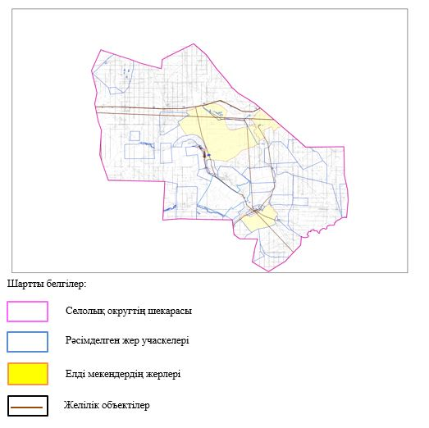

|  |  |
| --- | --- |
|  | Тасөткел ауылдық округінде жайылымдарды басқару және оларды пайдалану жөніндегі 2021-2022 жылдарға арналған жоспарға 2 қосымша |

**Жайылым айналымдарының қолайлы схемалары**

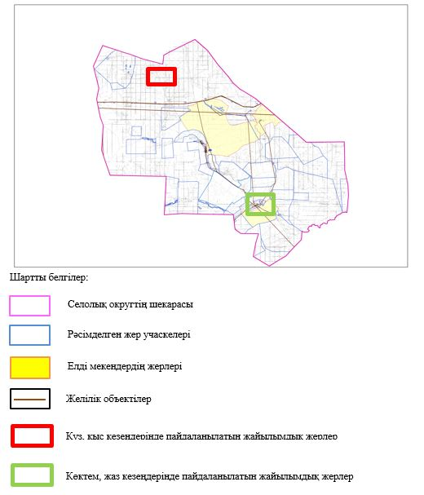

|  |  |
| --- | --- |
|  | Тасөткел ауылдық округінде жайылымдарды басқару және оларды пайдалану жөніндегі 2021-2022 жылдарға арналған жоспарға 3 қосымша |

**Жайылымдардың, оның ішінде маусымдық жайылымдық инфрақұрылым объектілерің сыртқы және ішкі шекаралары мен алаңдары белгіленген картасы**

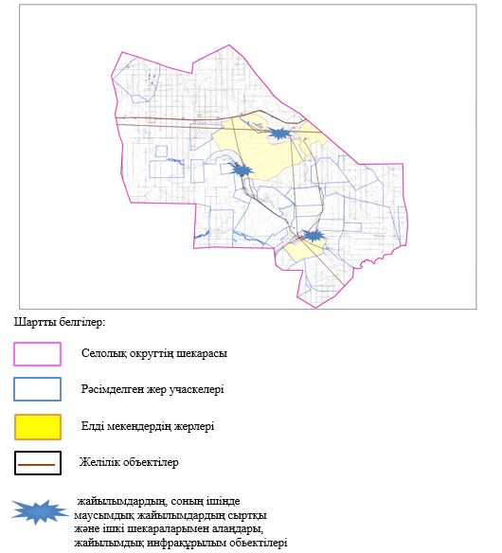

|  |  |
| --- | --- |
|  | Тасөткел ауылдық округінде жайылымдарды басқару және оларды пайдалану жөніндегі 2021-2022 жылдарға арналған жоспарға 4 қосымша |

**Жайылым пайдаланушылардың су тұтыну нормасына сәйкес жасалған су көздеріне (көлдерге, өзендерге, тоғандарға, апандарға, суару немесе суландыру арналарына, құбырлы немесе шахта құдықтарына) қол жеткізу схемасы**

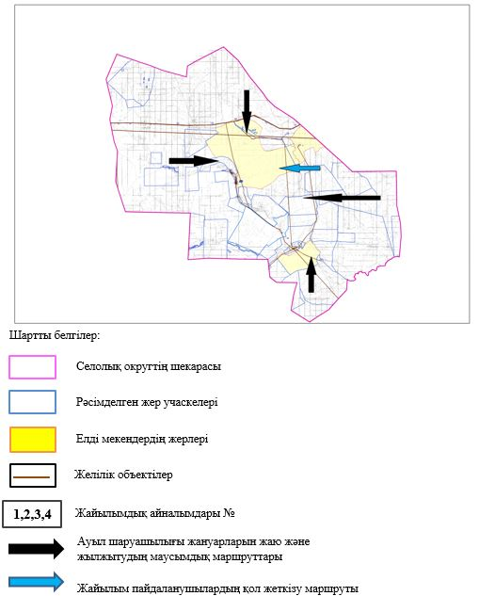

|  |  |
| --- | --- |
|  | Тасөткел ауылдық округінде жайылымдарды басқару және оларды пайдалану жөніндегі 2021-2022 жылдарға арналған жоспарға 5 қосымша |

**Жайылымдары жоқ жеке және (немесе) заңды тұлғалардың ауыл шаруашылығы жануарларының мал басын орналастыру үшін жайылымдарды қайта бөлу және оны берілетін жайылымдарға ауыстыру схемасы**

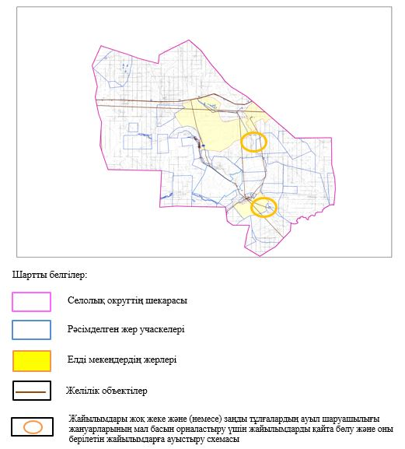

|  |  |
| --- | --- |
|  | Тасөткел ауылдық округінде жайылымдарды басқару және оларды пайдалану жөніндегі 2021-2022 жылдарға арналған жоспарға 6 қосымша |

**Ауылда, ауылдық округ маңында орналасқан жайылымдармен қамтамасыз етілмеген жеке және (немесе) заңды тұлғалардың ауыл шаруашылығы жануарларының мал басын шалғайдағы жайылымдарға орналастыру схемасы**

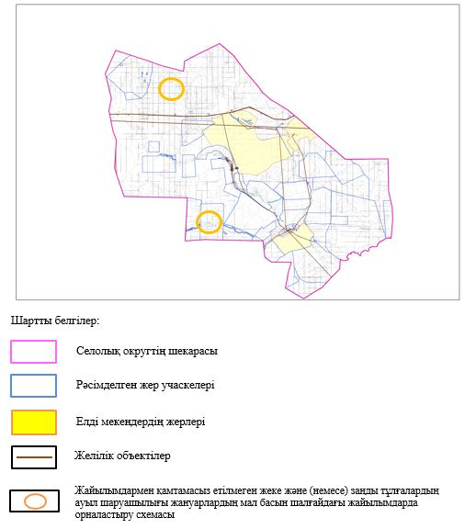

|  |  |
| --- | --- |
|  | Тасөткел ауылдық округінде жайылымдарды басқару және оларды пайдалану жөніндегі 2021-2022 жылдарға арналған жоспарға 7 қосымша |

**Ауыл шаруашылығы жануарларын жаюдың және айдаудың маусымдық маршруттарын белгілейтін жайылымдарды пайдалану жөніндегі күнтізбелік графигі**

|  |  |  |  |  |  |  |  |  |  |
| --- | --- | --- | --- | --- | --- | --- | --- | --- | --- |
| № | Ауылдық округ атауы | 2021 жылғы қоршаулар саны | | | | 2022 жылғы қоршаулар саны | | | |
|  |  | 1 | 2 | 3 | 4 | 1 | 2 | 3 | 4 |
| 1 | Тасөткел | КЖМ | ЖМ | ДҚ | ЖКМ | КЖМ | ЖМ | ЖКМ | ДҚ |

      Ескерту: аббревиатуралардың толық жазылуы:

      КЖМ –көктемгі-жазғы маусым;

      ЖКМ – жазғы-күзгі маусым;

      ЖМ – жазғы маусым;

      ДҚ – демалушы қоршау

|  |  |
| --- | --- |
|  | Хромтау аудандық мәслихатының 2021 жылғы 27 шілдедегі №76 шешіміне 14 қосымша |

**Тассай ауылдық округі бойынша жайылымдарды басқару және оларды пайдалану жөніндегі 2021-2022 жылдарға арналған жоспар**

      Осы Тассай ауылдық округінде жайылымдарды басқару және оларды пайдалану жөніндегі 2021-2022 жылдарға арналған жоспар (бұдан әрі - жоспар) Қазақстан Республикасының "Қазақстан Республикасындағы жергілікті мемлекеттік басқару және өзін-өзі басқару туралы", "Жайылымдар туралы" Заңдарына, Қазақстан Республикасы Премьер-Министрінің Орынбасары-Қазақстан Республикасының Ауылшаруашылығы министрінің 2017 жылдың 24 сәуірдегі №173 "Жайылымдарды ұтымды пайдалану қағидаларын бекіту туралы" бұйрығына (нормативті құқықтық актілерді мемлекеттік тіркеу Тізілімінде № 15090 болып тіркелген), Қазақстан Республикасының Ауыл шаруашылығы министрінің 2015 жылдың 14 сәуірдегі № 3-3/332 "Жайылымдардың жалпы алаңына жүктеменің рұқсат етілген шекті нормасын бекіту туралы" бұйрығына (нормативтік құқықтық актілерді мемлекеттік тіркеу тізілімінде №11064 болып тіркелген) сәйкес әзірленді.

      Жоспар жайылымдарды ұтымды пайдалану, жемшөпке қажеттілікті тұрақты қамтамасыз ету және жайылымдардың тозуы процестерін болғызбау мақсатында қабылданады және ауыл шаруашылығы жануарларын жаю дәстурі ескертіледі.

      Жоспар құрамында:

      1) құқық белгілейтін құжаттар негізінде жер санаттары, жер учаскелерінің меншік иелері және жер пайдаланушылар бөлінісінде Тассай ауылдық округ аумағында жайылымдардың орналасу схемасы (картасы) (1 қосымша);

      2) жайылым айналымдарының қолайлы схемалары (2-қосымша);

      3) жайылымдардың, оның ішінде маусымдық жайылымдардың сыртқы және ішкі шекаралары мен алаңдары, жайылымдық инфрақұрылым объектілері белгіленген картасы (3-қосымша);

      4) жайылым пайдаланушылардың су тұтыну нормасына сәйкес жасалған су көздеріне (көлдерге, өзендерге, тоғандарға, апандарға, суару немесе суландыру арналарына, құбырлы немесе шахта құдықтарына) қол жеткізу схемасы (4 қосымша);

      5) жайылымдары жоқ жеке және (немесе) заңды тұлғалардың ауыл шаруашылығы жануарларының мал басын орналастыру үшін жайылымдарды қайта бөлу және оны берілетін жайылымдарға ауыстыру схемасы (5 қосымша);

      6) ауыл, ауылдық округ маңында орналасқан жайылымдармен қамтамасыз етілмеген жеке және (немесе) заңды тұлғалардың ауыл шаруашылығы жануарларының мал басын шалғайдағы жайылымдарда орналастыру схемасы (6 қосымша);

      7) ауыл шаруашылығы жануарларын жаюдың және айдаудың маусымдық маршруттарын белгілейтін жайылымдарды пайдалану жөніндегі күнтізбелік графигі (7 қосымша).

      Жоспар жайылымдарды геоботаникалық зерттеп-қараудың жай-күйі туралы мәліметтер, ветеринариялық-санитариялық объектілер туралы мәліметтер, иелерін-жайылым пайдаланушыларды, жеке және (немесе) заңды тұлғаларды көрсете отырып, ауыл шаруашылығы жануарлары мал басының саны туралы деректер, ауыл шаруашылығы жануарларының түрлері мен жыныстық жас топтары бойынша қалыптастырылған үйірлердің, отарлардың, табындардың саны туралы деректер, шалғайдағы жайылымдарда жаю үшін ауыл шаруашылығы жануарларының мал басын қалыптастыру туралы мәліметтер, екпе және аридтік жайылымдарда ауыл шаруашылығы жануарларын жаю ерекшеліктері, малды айдап өтуге арналған сервитуттар туралы мәліметтер, мемлекеттік органдар, жеке және (немесе) заңды тұлғалар берген өзге де деректер ескеріле отырып қабылданды.

      Әкімшілік-аумақтық бөлініс бойынша Тассай ауылдық округінде 2 ауылдық елді мекен бар.

      Тассай ауылдық округ жалпы көлемі 72 353 гектар, оның ішінде жайылым жерлері – 33 312 гектар.

      Жер санаттары бойынша:

      ауыл шаруашылығы мақсатындағы жерлер – 49 436 гектар;

      елді мекендердің жері – 6 980 гектар;

      өнеркәсіп жерлері – 1 095 гектар;

      қордағы жерлер – 14 842 гектар.

      Табиғи жағдайлар бойынша Тассай ауылдық округінің аумағы агроклиматтық көрсеткіш бойынша құрғақ далалық зонаға жатады, қатал ұзақ қыста, қысқа қалыпты ыстық жазда, қыстың және жаз температураларының күрт қарама-қайшылықтарымен, жылдық жауын-шашынның аз мөлшерімен, құрғақшылықпен сипатталады.

      Топырағы қызыл қоңыр, ашық қызыл қоңыр, аз гумусты.

      2021 жылдың 1 қаңтарына Тассай ауылдық округінде (халықтың жеке ауласы) ірі қара 643 бас, оның ішінде аналық мал басы 289 бас, 313 бас ұсақ мал, 151 бас жылқы бар. Оның ішінде:

      Тассай ауылында:

      ірі қара мал 507 бас, оның ішінде аналық мал 250 бас, ұсақ мал 277 бас, жылқы 134 бас.

      Жайылым көлемі 4 600 гектар.

      Көкпекті ауылында:

      ірі қара мал 132 бас, оның ішінде аналық мал 39 бас, ұсақ мал 36 бас, жылқы 17 бас.

      Жайылым көлемі 2 061 гектар.

      Тассай ауылдық округінің шаруа қожалықтарындағы мал басы: ірі қара 833 бас, ұсақ қара 695 бас, 231 бас жылқы.

      Шаруа қожалықтарының жайылым алаңы 16 830 гектарды құрайды.

      Тассай ауылдық округі бойынша ауыл шаруашылығы малдарын қамтамасыз ету үшін барлығы 33 312 гектар жайылымдық жерлер бар. Елді мекен шегінде 6 661 гектар жайылым бар.

      Тассай ауылдық округінде мал айдауға арналған сервитуттар орнатылмаған.

      Жоғарыда баяндалғанның негізінде, Қазақстан Республикасының "Жайылымдар туралы" Заңының 15 бабына сәйкес жергілікті халықтың мұқтаждығы үшін (Тассай ауылы, Көкпекті ауылы) ауылшаруашылығы жануарларының аналық (сауын) мал басын ұстау бойынша елді мекеннің 2 890 гектар бар жайылымдық алқаптарында, жүктеме нормасы 10 гектар/бас болғанда қажеттілік туындамайды.

      Жүктеме нормасы ірі қара мал басына 10 гектар/бас, ұсақ мал – 2 гектар/бас, жылқы – 12 гектар/бас болғанда жергілікті халықтың басқа ауыл шаруашылығы малдарын жаю бойынша жайылымдық жерлердің 2 207 гектар көлемінде қажеттілік бар.

      Қажеттілік:

      ірі қара мал үшін-643 бас * 10 гектар/бас = 6 430 гектар;

      ұсақ мал үшін-313 бас * 2 гектар/бас = 626 гектар;

      жылқы үшін-151 бас * 12 гектар/бас = 1 812 гектар.

      6430 +626 +1812 = 8 868 гектар.

|  |  |
| --- | --- |
|  | Тассай ауылдық округінде жайылымдарды басқару және оларды пайдалану жөніндегі 2021-2022 жылдарға арналған жоспарға 1 қосымша |

**Құқық белгілейтін құжаттар негізінде жер санаттары, жер учаскелерінің меншік иелері және жер пайдаланушылар бөлінісінде Тассай ауылдық округінің аумағында жайылымдардың орналасу схемасы (картасы)**

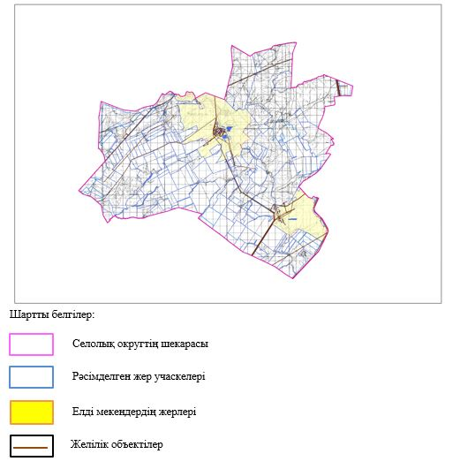

|  |  |
| --- | --- |
|  | Тассай ауылдық округінде жайылымдарды басқару және оларды пайдалану жөніндегі 2021-2022 жылдарға арналған жоспарға 2 қосымша |

**Жайылым айналымдарының қолайлы схемалары**

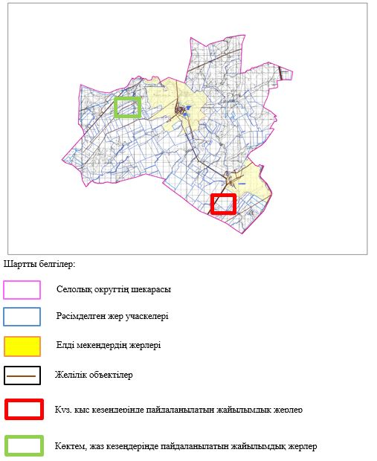

|  |  |
| --- | --- |
|  | Тассай ауылдық округінде жайылымдарды басқару және оларды пайдалану жөніндегі 2021-2022 жылдарға арналған жоспарға 3 қосымша |

**Жайылымдардың, оның ішінде маусымдық жайылымдық инфрақұрылым объектілерің сыртқы және ішкі шекаралары мен алаңдары белгіленген картасы**

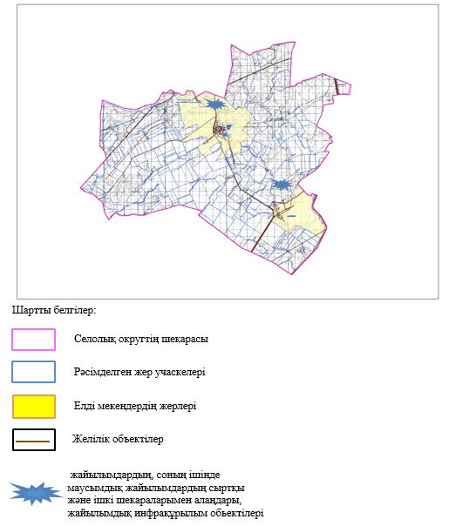

|  |  |
| --- | --- |
|  | Тассай ауылдық округінде жайылымдарды басқару және оларды пайдалану жөніндегі 2021-2022 жылдарға арналған жоспарға 4 қосымша |

**Жайылым пайдаланушылардың су тұтыну нормасына сәйкес жасалған су көздеріне (көлдерге, өзендерге, тоғандарға, апандарға, суару немесе суландыру арналарына, құбырлы немесе шахта құдықтарына) қол жеткізу схемасы**

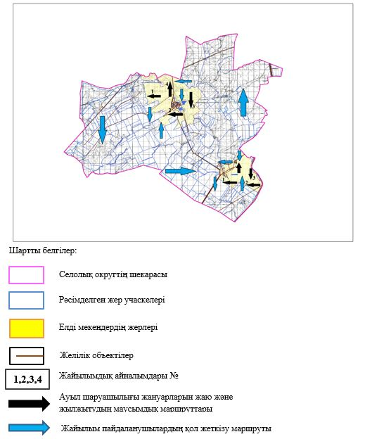

|  |  |
| --- | --- |
|  | Тассай ауылдық округінде жайылымдарды басқару және оларды пайдалану жөніндегі 2021-2022 жылдарға арналған жоспарға 5 қосымша |

**Жайылымдары жоқ жеке және (немесе) заңды тұлғалардың ауыл шаруашылығы жануарларының мал басын орналастыру үшін жайылымдарды қайта бөлу және оны берілетін жайылымдарға ауыстыру схемасы**

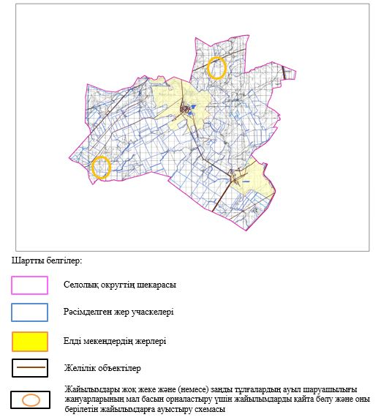

|  |  |
| --- | --- |
|  | Тассай ауылдық округінде жайылымдарды басқару және оларды пайдалану жөніндегі 2021-2022 жылдарға арналған жоспарға 6 қосымша |

**Ауылда, ауылдық округ маңында орналасқан жайылымдармен қамтамасыз етілмеген жеке және (немесе) заңды тұлғалардың ауыл шаруашылығы жануарларының мал басын шалғайдағы жайылымдарға орналастыру схемасы**

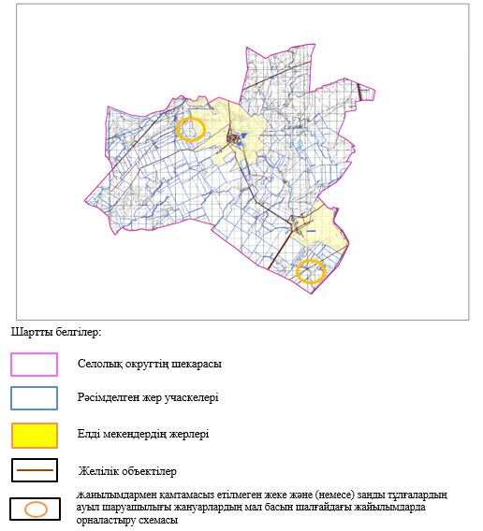

|  |  |
| --- | --- |
|  | Тассай ауылдық округінде жайылымдарды басқару және оларды пайдалану жөніндегі 2021-2022 жылдарға арналған жоспарға 7 қосымша |

**Ауыл шаруашылығы жануарларын жаюдың және айдаудың маусымдық маршруттарын белгілейтін жайылымдарды пайдалану жөніндегі күнтізбелік графигі**

|  |  |  |  |  |  |  |  |  |  |
| --- | --- | --- | --- | --- | --- | --- | --- | --- | --- |
| № | Ауылдық округ атауы | 2021 жылғы қоршаулар саны | | | | 2022 жылғы қоршаулар саны | | | |
| 1 | 2 | 3 | 4 | 1 | 2 | 3 | 4 |
| 1 | Тассай | КЖМ | ЖМ | ДҚ | ЖКМ | КЖМ | ЖМ | ЖКМ | ДҚ |

      Ескерту: аббревиатуралардың толық жазылуы:

      КЖМ –көктемгі-жазғы маусым;

      ЖКМ – жазғы-күзгі маусым;

      ЖМ – жазғы маусым;

      ДҚ – демалушы қоршау.

|  |  |
| --- | --- |
|  | Хромтау аудандық мәслихатының 2021 жылғы 27 шілдедегі №76 шешіміне 15 қосымша |

**Хромтау қаласы бойынша жайылымдарды басқару және оларды пайдалану жөніндегі 2021-2022 жылдарға арналған жоспар**

      Осы Хромтау қаласында жайылымдарды басқару және оларды пайдалану жөніндегі 2021-2022 жылдарға арналған жоспар (бұдан әрі - жоспар) Қазақстан Республикасының "Қазақстан Республикасындағы жергілікті мемлекеттік басқару және өзін-өзі басқару туралы", "Жайылымдар туралы" Заңдарына, Қазақстан Республикасы Премьер-Министрінің Орынбасары-Қазақстан Республикасының Ауылшаруашылығы министрінің 2017 жылдың 24 сәуірдегі №173 "Жайылымдарды ұтымды пайдалану қағидаларын бекіту туралы" бұйрығына (нормативті құқықтық актілерді мемлекеттік тіркеу Тізілімінде № 15090 болып тіркелген), Қазақстан Республикасының Ауыл шаруашылығы министрінің 2015 жылдың 14 сәуірдегі № 3-3/332 "Жайылымдардың жалпы алаңына жүктеменің рұқсат етілген шекті нормасын бекіту туралы" бұйрығына (нормативтік құқықтық актілерді мемлекеттік тіркеу тізілімінде №11064 болып тіркелген) сәйкес әзірленді.

      Жоспар жайылымдарды ұтымды пайдалану, жемшөпке қажеттілікті тұрақты қамтамасыз ету және жайылымдардың тозуы процестерін болғызбау мақсатында қабылданады және ауыл шаруашылығы жануарларын жаю дәстурі ескертіледі.

      Жоспар құрамында:

      1) құқық белгілейтін құжаттар негізінде жер санаттары, жер учаскелерінің меншік иелері және жер пайдаланушылар бөлінісінде Хромтау қаласының аумағында жайылымдардың орналасу схемасы (картасы) (1 қосымша);

      2) жайылым айналымдарының қолайлы схемалары (2-қосымша);

      3) жайылымдардың, оның ішінде маусымдық жайылымдардың сыртқы және ішкі шекаралары мен алаңдары, жайылымдық инфрақұрылым объектілері белгіленген картасы (3-қосымша);

      4) жайылым пайдаланушылардың су тұтыну нормасына сәйкес жасалған су көздеріне (көлдерге, өзендерге, тоғандарға, апандарға, суару немесе суландыру арналарына, құбырлы немесе шахта құдықтарына) қол жеткізу схемасы (4 қосымша);

      5) жайылымдары жоқ жеке және (немесе) заңды тұлғалардың ауыл шаруашылығы жануарларының мал басын орналастыру үшін жайылымдарды қайта бөлу және оны берілетін жайылымдарға ауыстыру схемасы (5 қосымша);

      6) ауыл, ауылдық округ маңында орналасқан жайылымдармен қамтамасыз етілмеген жеке және (немесе) заңды тұлғалардың ауыл шаруашылығы жануарларының мал басын шалғайдағы жайылымдарда орналастыру схемасы (6 қосымша);

      7) ауыл шаруашылығы жануарларын жаюдың және айдаудың маусымдық маршруттарын белгілейтін жайылымдарды пайдалану жөніндегі күнтізбелік графигі (7 қосымша).

      Жоспар жайылымдарды геоботаникалық зерттеп-қараудың жай-күйі туралы мәліметтер, ветеринариялық-санитариялық объектілер туралы мәліметтер, иелерін-жайылым пайдаланушыларды, жеке және (немесе) заңды тұлғаларды көрсете отырып, ауыл шаруашылығы жануарлары мал басының саны туралы деректер, ауыл шаруашылығы жануарларының түрлері мен жыныстық жас топтары бойынша қалыптастырылған үйірлердің, отарлардың, табындардың саны туралы деректер, шалғайдағы жайылымдарда жаю үшін ауыл шаруашылығы жануарларының мал басын қалыптастыру туралы мәліметтер, екпе және аридтік жайылымдарда ауыл шаруашылығы жануарларын жаю ерекшеліктері, малды айдап өтуге арналған сервитуттар туралы мәліметтер, мемлекеттік органдар, жеке және (немесе) заңды тұлғалар берген өзге де деректер ескеріле отырып қабылданды.

      Хромтау қаласы бойынша жалпы көлемі 7 844 гектар, оның ішінде жайылым жерлері – 6 455 гектар.

      Табиғи жағдайлар бойынша Хромтау қаласы бойынша агроклиматтық көрсеткіш бойынша құрғақ далалық зонаға жатады, қатал ұзақ қыста, қысқа қалыпты ыстық жазда, қыстың және жаз температураларының күрт қарама-қайшылықтарымен, жылдық жауын-шашынның аз мөлшерімен, құрғақшылықпен сипатталады.

      Топырағы қызыл қоңыр, ашық қызыл қоңыр, аз гумусты.

      2021 жылдың 1 қаңтарына Хромтау қаласы бойынша (халықтың жеке ауласы) ірі қара 817 бас, оның ішінде аналық мал басы 346 бас, 1 234 бас ұсақ мал, 21 бас жылқы бар. Оның ішінде:

      Хромтау қаласы бойынша:

      ірі қара мал 817 бас, оның ішінде аналық мал 346 бас, ұсақ мал 1 234 бас, жылқы 21 бас.

      Жайылым көлемі 6 455 гектар.

      Хромтау қаласы бойынша шаруа қожалықтары тіркелмеген.

      Хромтау қаласы бойынша ауыл шаруашылығы малдарын қамтамасыз ету үшін барлығы 6 455 гектар жайылымдық жерлер бар.

      Жоғарыда баяндалғанның негізінде, Қазақстан Республикасының "Жайылымдар туралы" Заңының 15 бабына сәйкес жергілікті халықтың мұқтаждығы үшін (Хромтау қаласы) ауылшаруашылығы жануарларының аналық (сауын) мал басын ұстау бойынша елді мекеннің 3 460 гектар бар жайылымдық алқаптарында, жүктеме нормасы 10 гектар/бас болғанда қажеттілік туындамайды.

      Жүктеме нормасы ірі қара мал басына 10 гектар/бас, ұсақ мал – 2 гектар/бас, жылқы – 12 гектар/бас болғанда жергілікті халықтың басқа ауыл шаруашылығы малдарын жаю бойынша жайылымдық жерлердің 4 435 гектар көлемінде қажеттілік бар.

      Қажеттілік:

      Ірі қара мал үшін-817 бас. * 10 гектар/бас =8170 гектар;

      ұсақ мал үшін-1234 бас. * 2 гектар/бас = 2468 гектар;

      жылқы үшін-21 бас. * 12 гектар/бас = 252 гектар.

      8170 +2468 +252 =10890 гектар.

|  |  |
| --- | --- |
|  | Хромтау қаласы бойынша жайылымдарды басқару және оларды пайдалану жөніндегі 2021-2022 жылдарға арналған жоспарға 1 қосымша |

**Құқық белгілейтін құжаттар негізінде жер санаттары, жер учаскелерінің меншік иелері және жер пайдаланушылар бөлінісінде Хромтау қаласы аумағында жайылымдардың орналасу схемасы (картасы)**

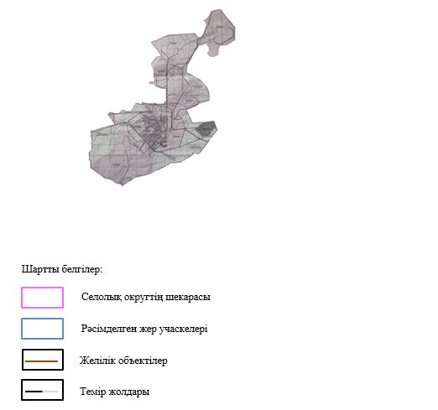

|  |  |
| --- | --- |
|  | Хромтау қаласы бойынша жайылымдарды басқару және оларды пайдалану жөніндегі 2021-2022 жылдарға арналған жоспарға 2 қосымша |

**Жайылым айналымдарының қолайлы схемалары**

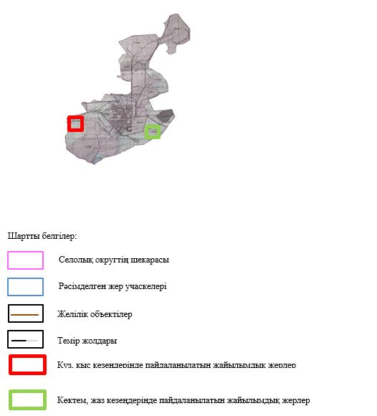

|  |  |
| --- | --- |
|  | Хромтау қаласы бойынша жайылымдарды басқару және оларды пайдалану жөніндегі 2021-2022 жылдарға арналған жоспарға 3 қосымша |

**Жайылымдардың, оның ішінде маусымдық жайылымдардың сыртқы және ішкі шекаралары мен алаңдары жайылымдық инфрақұрылым объектілері белгіленген картасы**

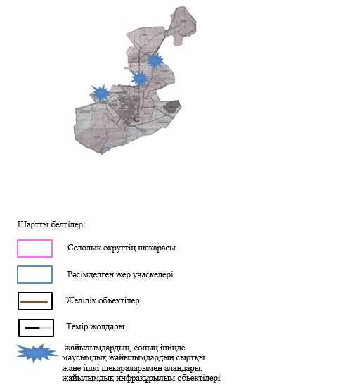

|  |  |
| --- | --- |
|  | Хромтау қаласы бойынша жайылымдарды басқару және оларды пайдалану жөніндегі 2021-2022 жылдарға арналған жоспарға 4 қосымша |

**Жайылым пайдаланушылардың су тұтыну нормасына сәйкес жасалған су көздеріне (көлдерге, өзендерге, тоғандарға, апандарға, суару немесе суландыру арналарына, құбырлы немесе шахта құдықтарына) қол жеткізу схемасы**

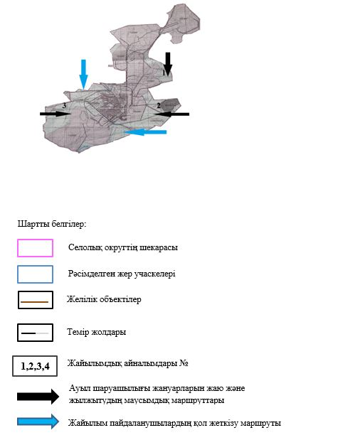

|  |  |
| --- | --- |
|  | Хромтау қаласы бойынша жайылымдарды басқару және оларды пайдалану жөніндегі 2021-2022 жылдарға арналған жоспарға 5 қосымша |

**Жайылымдары жоқ жеке және (немесе) заңды тұлғалардың ауыл шаруашылығы жануарларының мал басын орналастыру үшін жайылымдарды қайта бөлу және оны берілетін жайылымдарға ауыстыру схемасы**

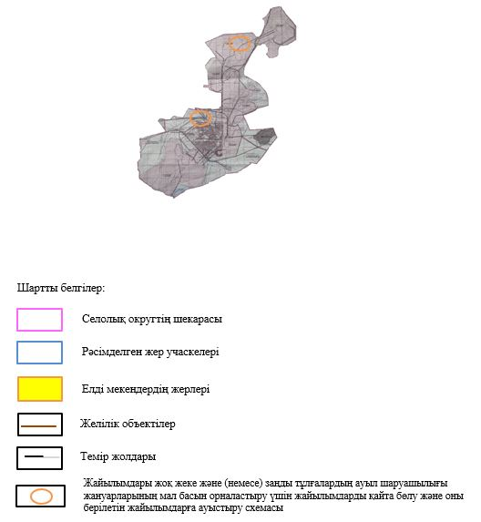

|  |  |
| --- | --- |
|  | Хромтау қаласы бойынша жайылымдарды басқару және оларды пайдалану жөніндегі 2021-2022 жылдарға арналған жоспарға 6 қосымша |

**Ауыл, ауылдық округ маңында орналасқан жайылымдармен қамтамасыз етілмеген жеке және (немесе) заңды тұлғалардың ауыл шаруашылығы жануарларының мал басын шалғайдағы жайылымдарда орналастыру схемасы**

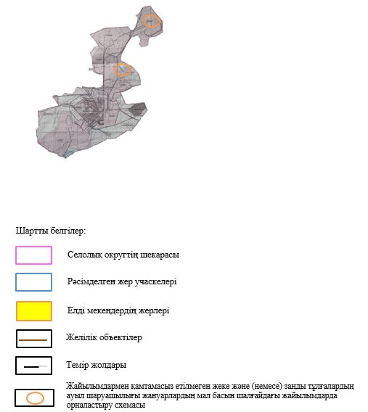

|  |  |
| --- | --- |
|  | Хромтау қаласы бойынша жайылымдарды басқару және оларды пайдалану жөніндегі 2021-2022 жылдарға арналған жоспарға 7 қосымша |

**Ауыл шаруашылығы жануарларын жаюдың және айдаудың маусымдық маршруттарын белгілейтін жайылымдарды пайдалану жөніндегі күнтізбелік графигі**

|  |  |  |  |  |  |  |  |  |  |
| --- | --- | --- | --- | --- | --- | --- | --- | --- | --- |
| № | Ауылдық округ атауы | 2021 жылғы қоршаулар саны | | | | 2022 жылғы қоршаулар саны | | | |
| 1 | 2 | 3 | 4 | 1 | 2 | 3 | 4 |
| 1 | Хромтау | КЖМ | ЖМ | ДҚ | ЖКМ | КЖМ | ЖМ | ЖКМ | ДҚ |

      Ескерту: аббревиатуралардың толық жазылуы:

      КЖМ –көктемгі-жазғы маусым;

      ЖКМ – жазғы-күзгі маусым;

      ЖМ – жазғы маусым;

      ДҚ – демалушы қоршау

© 2012. Қазақстан Республикасы Әділет министрлігінің «Қазақстан Республикасының Заңнама және құқықтық ақпарат институты» ШЖҚ РМК